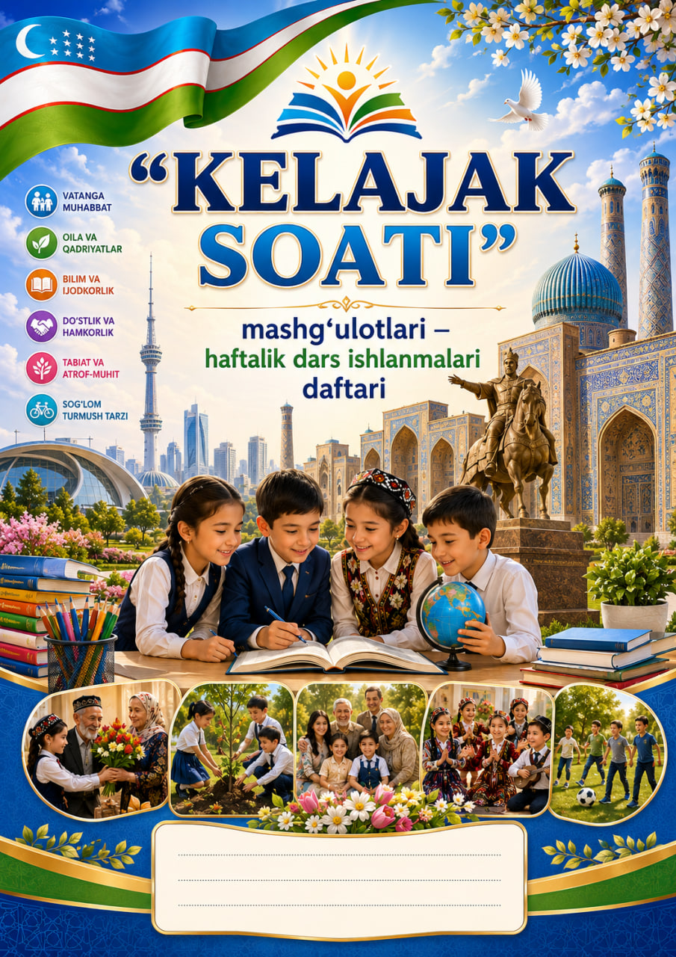


O‘ZBEKISTON RESPUBLIKASI MAKTABGACHA VA MAKTAB TA’LIMI VAZIRLIGI
______________________ VILOYATI ______________________ TUMANI
MAKTABGACHA VA MAKTAB TA’LIMI BO‘LIMI TASARRUFIDAGI ______-UMUMIY O‘RTA TA’LIM MAKTABI

“KELAJAK SOATI”

mashg‘ulotlari — haftalik dars ishlanmalari to‘plami

1–4-SINFLAR UCHUN
Tuzuvchi (sinf rahbari): ____________________________________
Sinf: ______-“___”

2026–2027-o‘quv yili

TUSHUNTIRISH XATI
“Ta’lim-tarbiya – bu bizning kelajagimiz, hayot-mamot masalasi.”
Sh. Mirziyoyev
Ushbu dars ishlanmalari to‘plami O‘zbekiston Respublikasi Vazirlar Mahkamasining 2026-yil 28-yanvardagi 34-son qarori bilan tasdiqlangan “Umumiy o‘rta ta’lim muassasalarida ‘Kelajak soati’ mashg‘ulotlarini o‘tkazish konsepsiyasi”, shu asosda ishlab chiqilgan 1–4-sinflar uchun “Kelajak soati” yangi o‘quv dasturi hamda 1–4-sinflar uchun tasdiqlangan “Kelajak soati” yillik ish rejasi talablariga muvofiq, har bir haftaga alohida to‘liq dars ishlanmasi tarzida tayyorlangan. Konsepsiya “Yangi O‘zbekiston – Uchinchi Renessans sari” g‘oyasi asosida yosh avlodda “Men o‘zbekistonlikman” degan faxr tuyg‘usini, xalqqa muhabbat va Vatanga sadoqat fazilatlarini shakllantirishga xizmat qiladigan Milliy tarbiya modelining tarkibiy qismidir.
“Kelajak soati” mashg‘ulotlari har haftaning dushanba kuni birinchi mashg‘ulot sifatida, 1 akademik soat (45 daqiqa) davomida o‘tkaziladi. 1–4-sinflar uchun o‘quv yili davomida jami 34 soat ajratilgan bo‘lib, har bir hafta o‘ziga xos aniq mavzuni qamrab oladi. Har bir dars quyidagi izchil bosqichlarda tashkil etiladi: tashkiliy qism, motivatsiya, yangi mavzu bayoni, savol-javob va amaliy ish, 4K modeli (Kritik fikrlash, Kreativlik, Kollaboratsiya, Kommunikatsiya) asosidagi guruh ishi, mustahkamlash va refleksiya, baholash va uyga vazifa.
1–4-sinf o‘quvchilari 7–10 yosh guruhiga mansub bo‘lib, ular uchun ibrat, taqlid, o‘yin, kuzatish va his-tuyg‘ular orqali o‘rganish xarakterlidir. Shu sababli mashg‘ulotlarda hikoya, multfilm, rasm, rolli o‘yin va ibratli misollardan keng foydalaniladi. Mazmun bosqichi bo‘yicha bu yosh guruhi uchun “madaniyat va qadriyat” tayanch yo‘nalishi belgilangan.
Sinf rahbari mashg‘ulotni tashkil etishda quyidagilarga alohida e’tibor qaratadi: mashg‘ulot boshida Vatanimiz bayrog‘i ko‘tariladi va Davlat madhiyasi tinglanadi; “Tengdosh tengdoshga” va “Qahramon bilan suhbat” kabi interaktiv shakllardan foydalaniladi; har chorakda kamida bir marta oila a’zolari mashg‘ulotga taklif etiladi; mashg‘ulot “Bilish – munosabat – amal” mezoni asosida baholanadi.

1–4-SINFLAR UCHUN “KELAJAK SOATI”NING YILLIK ISH REJASI
T/r | Mavzu | Rejada | O‘tilgsan  vaqt
1 | Yagona Vatan, yagona xalq bo‘lib, yangi hayot va kelajak yaratamiz! — Mustaqillikning 35 yilligiga bag‘ishlanadi
2 | Vatan qayerdan boshlanadi?
3 | Kichik loyiha: “Vatanimning go‘zal joylari”
4 | Men O‘zbekistonlikman
5 | Ustozga ehtirom – millatga ehtirom!
6 | Oilamning hikmatlar sandig‘i
7 | Ustozimga savolim bor
8 | Ustozga tabrik va ezgu tilak
9 | Davlat ramzlari – mustaqilligimiz g‘ururi!
10 | Bayroq Vatanimizni tanitadi
11 | “Ramzlarimizni bilaman” ijodiy ishi
12 | Men ramzlar himoyachisiman
13 | Bolalar huquqlari va maktab qoidalari
14 | Sog‘lom va xavfsiz yashash
15 | Bizning sinf qoidalarimiz
16 | Burchlar daraxti
17 | Vatan himoyachilari – mardlik va jasorat namunasi!
18 | Oilamiz tarixidagi mardlik namunalari
19 | Jasorat qahramonlari va “Jasorat medali”
20 | Ajdodlarga munosib avlod bo‘laylik!
21 | Oilaviy kitobxonlik: Navoiy va Bobur asarlari
22 | Donolar bisotidan
23 | Navoiy va Boburga maktub
24 | Milliyligim – faxrim, merosim – baxtim!
25 | Oilamizdagi Navro‘z an’analari
26 | Milliy o‘yinlar va “Qadriyatlarni asraylik”
27 | Buyuk bobolarimiz – dunyoga tanilgan ajdodlarimiz!
28 | Men bobomizdan nimani o‘rganaman?
29 | Sohibqironning fazilatlari
30 | Sohibqironning yaxshi fazilatlari
31 | Xotira – mangu, qadr – muqaddas!
32 | Xotirani asrash nima degani?
33 | Yaxshilik zanjiri
34 | Keksalarga e’tibor va yil yakuni
.
Sana: «___» ____ 2026-yil. Sinf: ___-“___” Sinf rahbari: ___________________

1-MAVZU: Yagona Vatan, yagona xalq bo‘lib, yangi hayot va kelajak yaratamiz! — Mustaqillikning 35 yilligiga bag‘ishlanadi
(Sentabr oyi, 1-hafta — 1 soat, 45 daqiqa)
1. Darsning maqsadi
Ta’limiy: O‘quvchilarga mustaqillik, Vatan va yagona xalq tushunchalarini yoshiga mos, sodda tilda tushuntirish, O‘zbekistonning barcha bolalar uchun yagona va muqaddas Vatan ekanligini anglatish. Tarbiyaviy: Vatanga muhabbat, milliy g‘urur, mustaqillik bayramiga hurmat tuyg‘ularini shakllantirish. Rivojlantiruvchi: O‘quvchining o‘z fikrini video va rasmlar asosida ifodalash, savol berish va tinglash ko‘nikmalarini rivojlantirish.
2. Kutilayotgan natijalar
- O‘quvchi “Yagona Vatan, yagona xalq bo‘lib, yangi hayot va kelajak yaratamiz! — Mustaqillikning 35 yilligiga bag‘ishlanadi” mavzusi bo‘yicha asosiy tushunchalarni izohlay oladi.
- Mavzuga oid hayotiy vaziyatni tahlil qilib, o‘z fikrini dalil bilan asoslay oladi.
- Guruh bilan hamkorlik qiladi, topshiriq natijasini og‘zaki yoki yozma taqdim eta oladi.
- O‘rgangan bilimini kundalik hayotida qo‘llash bo‘yicha amaliy xulosa chiqaradi.
3. Tayanch kompetensiyalar
Kompetensiya | Darsda shakllantiriladigan ko‘nikma
Kommunikativ | Fikrini aniq bayon qilish, faol tinglash, savol berish va javob berish.
Axborot bilan ishlash | Matn, rasm, jadval yoki vaziyatdan kerakli ma’lumotni ajratish.
O‘zini o‘zi rivojlantirish | O‘z bilimini baholash va keyingi rivojlanish qadamini belgilash.
Ijtimoiy faol fuqarolik | Mas’uliyatli xulqni tanlash, jamoa va jamiyat manfaatini hisobga olish.
Milliy va umummadaniy | Milliy hamda umuminsoniy qadriyatlarni anglash va hurmat qilish.
4. Dars jihozlari
O‘zbekiston Respublikasi Davlat bayrog‘i, gerbi va madhiyasi aks etgan rasmli ko‘rgazmalar; “Yagona Vatan, yagona xalq bo‘lib...” mavzusidagi video kontent (milliytarbiya.uz platformasidan); Tarqatma materiallar, A3/A4 qog‘oz, rangli qalamlar, markerlar; QR-kodli va raqamli qo‘shimcha resurslar, taqdimot slaydlari.
5. Qo‘llaniladigan metodlar
suhbat, savol-javob, hikoya va ertak, kuzatish, ko‘rsatish, amaliy mashqlar, rasm chizish, rolli o‘yin.
6. Dars jarayoni — 45 daqiqa
Bosqichlar | Faoliyat mazmuni | Vaqt
I. Tashkiliy qism | Salomlashish, davomat, sinfning darsga tayyorgarligini tekshirish, maqsadni e’lon qilish. | 3 daqiqa
II. Motivatsiya / kirish | Muammoli savol, rasm yoki qisqa vaziyat asosida mavzuga kirish. | 5 daqiqa
III. Yangi mavzu bayoni | Mavzuning asosiy tushunchalari va hayotiy misollarini izchil tushuntirish. | 15 daqiqa
IV. Savol-javob va amaliy ish | Savollar, matn/rasm/jadval bilan ishlash va individual yoki juftlik topshirig‘i. | 7 daqiqa
V. 4K modeli asosida guruh ishi | Kritik fikrlash, kreativlik, kollaboratsiya va kommunikatsiyani birlashtirgan guruh topshirig‘i. | 8 daqiqa
VI. Mustahkamlash va refleksiya | Savollar, qisqa xulosa, “BBB” yoki “3–2–1” refleksiyasi. | 4 daqiqa
VII. Baholash va uyga vazifa | Faollikni baholash, fikr-mulohaza, uyga vazifani tushuntirish. | 3 daqiqa
7. DARS BAYONI
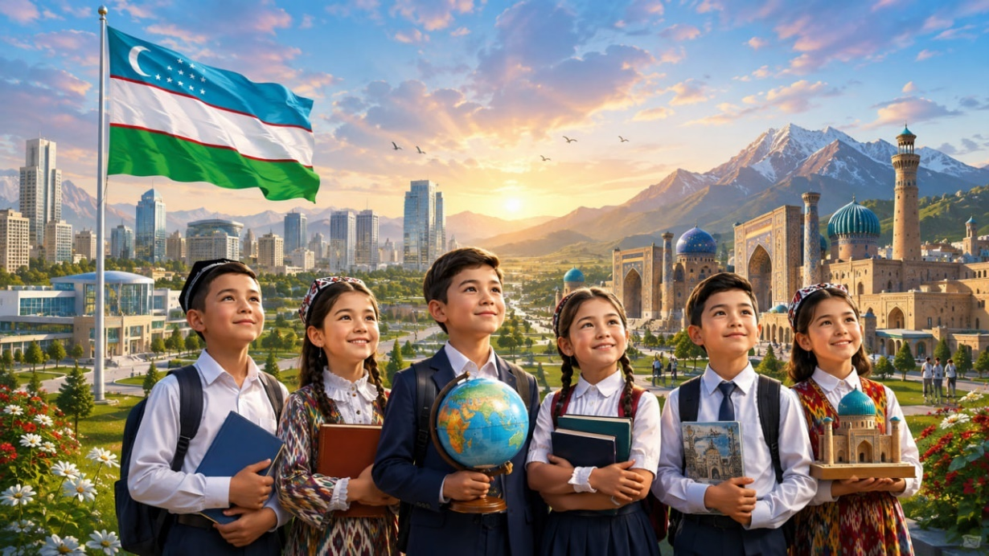
Mashg‘ulot Vatanimiz bayrog‘ining ko‘ta rilishi va Davlat madhiyasi bilan boshlanadi. O‘qituvchi bugungi kun mustaqilligimizning 35 yilligiga bag‘ishlanganini aytadi va bolalarga tushuntiradi: mustaqillik — bu xalqimizning o‘z yurtida, o‘z qonuni bilan, erkin va ozod yashashi demakdir. 1991-yilning 1-sentabrida O‘zbekiston mustaqil davlat deb e’lon qilingan, o‘shandan buyon har yili shu kun katta bayram sifatida nishonlanadi. O‘zbekiston — millatidan qat’i nazar, unda yashovchi barcha bolalar uchun yagona va muqaddas Vatan ekani sodda misollar bilan tushuntiriladi. So‘ng o‘qituvchi mavzuga oid video va rasmlarni namoyish etadi, bolalar bilan suhbat va savol-javob o‘tkazadi. O‘quvchilar Vatan, mustaqillik va yagona xalq bo‘lish haqida dastlabki tushunchalarga ega bo‘ladilar hamda bugungi kelajagimiz aynan shu yagona Vatan va yagona xalq birligida yaratilishini anglaydilar.
8. O‘qituvchi–o‘quvchi savol-javoblari
O‘qituvchi: Mustaqillik so‘zi sizga nimani anglatadi? O‘quvchi: Mavzu mazmunidan kelib chiqib, aniq javob beradi, misol yoki dalil keltiradi.
O‘qituvchi: O‘zbekiston nima uchun barcha bolalar uchun yagona Vatan hisoblanadi? O‘quvchi: Mavzu mazmunidan kelib chiqib, aniq javob beradi, misol yoki dalil keltiradi.
O‘qituvchi: Mustaqillik bayrami qachon nishonlanadi? O‘quvchi: Mavzu mazmunidan kelib chiqib, aniq javob beradi, misol yoki dalil keltiradi.
9. Amaliy topshiriq
O‘quvchilar guruhlarga bo‘linib, “Mustaqillik – bu men uchun...” jumlasini sodda so‘zlar yoki rasm bilan davom ettiradilar va natijani sinfga taqdim etadilar.
10. Refleksiya va uyga vazifa
“Bilar edim / Bildim / Bilmoqchiman” jadvali og‘zaki yoki yozma to‘ldiriladi. Uyga vazifa: “Mustaqillik – bu men uchun...” mavzusida oila a’zolari bilan suhbatlashib, 2-3 gap yozish.
11. Baholash va rag‘batlantirish
O‘quvchi faoliyati 5 mezon asosida kuzatiladi: mavzuni tushunish, savolga javob berish, dalil keltirish, guruhdagi hamkorlik va ijodiy yondashuv. Faol o‘quvchilar “Zukko fikrlovchi”, “Faol hamkor”, “Mohir notiq”, “Ijodkor ishtirokchi” kabi rag‘bat nominatsiyalari bilan e’tirof etiladi.
MMIBDO‘: ___________________________ Sinf rahbari: ___________________________

Sana: «___» ____ 2026-yil. Sinf: ___-“___” Sinf rahbari: ___________________

2-MAVZU: Vatan qayerdan boshlanadi?
(Sentabr oyi, 2-hafta — 1 soat, 45 daqiqa)
1. Darsning maqsadi
Ta’limiy: Vatan tushunchasi oiladan, tug‘ilgan uydan, ko‘chadan boshlanishi haqida sodda tasavvur shakllantirish. Tarbiyaviy: Oilaga, tug‘ilgan joyga va yaqinlariga mehr-muhabbat tuyg‘ularini tarbiyalash. Rivojlantiruvchi: Oila a’zolari bilan suhbat qurish, fikr almashish va o‘z xulosasini sinfda bayon qilish ko‘nikmalarini rivojlantirish.
2. Kutilayotgan natijalar
- O‘quvchi “Vatan qayerdan boshlanadi?” mavzusi bo‘yicha asosiy tushunchalarni izohlay oladi.
- Mavzuga oid hayotiy vaziyatni tahlil qilib, o‘z fikrini dalil bilan asoslay oladi.
- Guruh bilan hamkorlik qiladi, topshiriq natijasini og‘zaki yoki yozma taqdim eta oladi.
- O‘rgangan bilimini kundalik hayotida qo‘llash bo‘yicha amaliy xulosa chiqaradi.
3. Tayanch kompetensiyalar
Kompetensiya | Darsda shakllantiriladigan ko‘nikma
Kommunikativ | Fikrini aniq bayon qilish, faol tinglash, savol berish va javob berish.
Axborot bilan ishlash | Matn, rasm, jadval yoki vaziyatdan kerakli ma’lumotni ajratish.
O‘zini o‘zi rivojlantirish | O‘z bilimini baholash va keyingi rivojlanish qadamini belgilash.
Ijtimoiy faol fuqarolik | Mas’uliyatli xulqni tanlash, jamoa va jamiyat manfaatini hisobga olish.
Milliy va umummadaniy | Milliy hamda umuminsoniy qadriyatlarni anglash va hurmat qilish.
4. Dars jihozlari
O‘zbekiston Respublikasi Davlat bayrog‘i, gerbi va madhiyasi aks etgan rasmli ko‘rgazmalar; “Yagona Vatan, yagona xalq bo‘lib...” mavzusidagi video kontent (milliytarbiya.uz platformasidan); Tarqatma materiallar, A3/A4 qog‘oz, rangli qalamlar, markerlar; QR-kodli va raqamli qo‘shimcha resurslar, taqdimot slaydlari.
5. Qo‘llaniladigan metodlar
suhbat, savol-javob, hikoya va ertak, kuzatish, ko‘rsatish, amaliy mashqlar, rasm chizish, rolli o‘yin.
6. Dars jarayoni — 45 daqiqa
Bosqichlar | Faoliyat mazmuni | Vaqt
I. Tashkiliy qism | Salomlashish, davomat, sinfning darsga tayyorgarligini tekshirish, maqsadni e’lon qilish. | 3 daqiqa
II. Motivatsiya / kirish | Muammoli savol, rasm yoki qisqa vaziyat asosida mavzuga kirish. | 5 daqiqa
III. Yangi mavzu bayoni | Mavzuning asosiy tushunchalari va hayotiy misollarini izchil tushuntirish. | 15 daqiqa
IV. Savol-javob va amaliy ish | Savollar, matn/rasm/jadval bilan ishlash va individual yoki juftlik topshirig‘i. | 7 daqiqa
V. 4K modeli asosida guruh ishi | Kritik fikrlash, kreativlik, kollaboratsiya va kommunikatsiyani birlashtirgan guruh topshirig‘i. | 8 daqiqa
VI. Mustahkamlash va refleksiya | Savollar, qisqa xulosa, “BBB” yoki “3–2–1” refleksiyasi. | 4 daqiqa
VII. Baholash va uyga vazifa | Faollikni baholash, fikr-mulohaza, uyga vazifani tushuntirish. | 3 daqiqa
7. DARS BAYONI
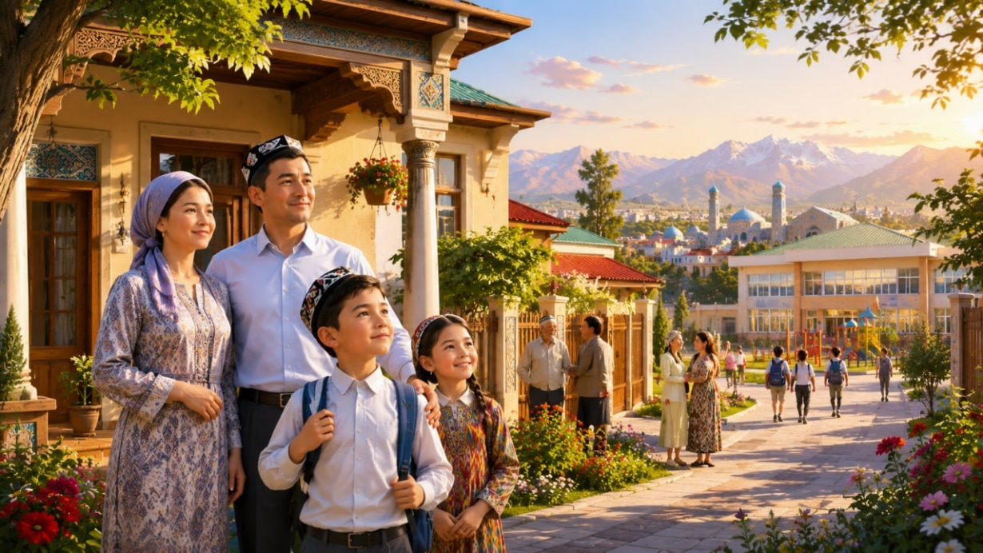
Dars “Vatan qayerdan boshlanadi?” degan savol bilan bo shlanadi. O‘qituvchi bolalarga tushuntiradi: Vatan katta bir mamlakat bo‘lsa-da, u aslida har bir insonning o‘z uyidan, oilasidan, ko‘chasidan va mahallasidan boshlanadi. Har bir bola o‘z uyini, hovlisini, ko‘chasini sevishi, ularni toza va obod tutishi — bu ham Vatanni sevish demakdir. Oldingi hafta oila a’zolari bilan uyda o‘tkazilgan suhbat natijalari sinfda tahlil qilinadi: bolalar o‘z oilalarida Vatan haqida qanday gaplashganlarini, qaysi xotiralarni eslashganini so‘zlab beradilar. Shuningdek, o‘qituvchi bolalarga shaxsiy ma’lumotlarini (uy manzili, telefon raqami kabi) begonalarga aytmaslik, ko‘chada ehtiyot bo‘lish kabi oddiy xavfsizlik qoidalarini ham eslatib o‘tadi. Shu tariqa Vatan tushunchasi katta va mavhum emas, balki har bir bolaning yaqin va tanish muhitidan boshlanishi anglatiladi.
8. O‘qituvchi–o‘quvchi savol-javoblari
O‘qituvchi: Sizning fikringizcha, Vatan qayerdan boshlanadi? O‘quvchi: Mavzu mazmunidan kelib chiqib, aniq javob beradi, misol yoki dalil keltiradi.
O‘qituvchi: Oilangiz bilan Vatan haqida qanday suhbat qurdingiz? O‘quvchi: Mavzu mazmunidan kelib chiqib, aniq javob beradi, misol yoki dalil keltiradi.
O‘qituvchi: O‘z ko‘changizni va hovlingizni toza tutish nima uchun muhim? O‘quvchi: Mavzu mazmunidan kelib chiqib, aniq javob beradi, misol yoki dalil keltiradi.
9. Amaliy topshiriq
O‘quvchilar juftlikda o‘z uyi, ko‘chasi yoki mahallasi haqida bir-biriga 2-3 gapdan iborat qisqa hikoya so‘zlab beradilar.
10. Refleksiya va uyga vazifa
“Bilar edim / Bildim / Bilmoqchiman” jadvali og‘zaki yoki yozma to‘ldiriladi. Uyga vazifa: Oila a’zolari bilan “Vatan qayerdan boshlanadi?” mavzusida suhbatlashib, ularning fikrini daftarga qisqacha yozib kelish.
11. Baholash va rag‘batlantirish
O‘quvchi faoliyati 5 mezon asosida kuzatiladi: mavzuni tushunish, savolga javob berish, dalil keltirish, guruhdagi hamkorlik va ijodiy yondashuv. Faol o‘quvchilar “Zukko fikrlovchi”, “Faol hamkor”, “Mohir notiq”, “Ijodkor ishtirokchi” kabi rag‘bat nominatsiyalari bilan e’tirof etiladi.
MMIBDO‘: ___________________________ Sinf rahbari: ___________________________

Sana: «___» ____ 2026-yil. Sinf: ___-“___” Sinf rahbari: ___________________

3-MAVZU: Kichik loyiha: “Vatanimning go‘zal joylari”
(Sentabr oyi, 3-hafta — 1 soat, 45 daqiqa)
1. Darsning maqsadi
Ta’limiy: O‘zbekistonning tabiati, shaharlari va go‘zal joylari haqida dastlabki tasavvur hosil qilish. Tarbiyaviy: Vatan tabiati va go‘zal joylariga g‘urur va mehr tuyg‘usini shakllantirish. Rivojlantiruvchi: Ijodiy ish (rasm, kollaj) yaratish, guruhda hamkorlik qilish va natijani taqdim etish ko‘nikmalarini rivojlantirish.
2. Kutilayotgan natijalar
- O‘quvchi “Kichik loyiha: “Vatanimning go‘zal joylari”” mavzusi bo‘yicha asosiy tushunchalarni izohlay oladi.
- Mavzuga oid hayotiy vaziyatni tahlil qilib, o‘z fikrini dalil bilan asoslay oladi.
- Guruh bilan hamkorlik qiladi, topshiriq natijasini og‘zaki yoki yozma taqdim eta oladi.
- O‘rgangan bilimini kundalik hayotida qo‘llash bo‘yicha amaliy xulosa chiqaradi.
3. Tayanch kompetensiyalar
Kompetensiya | Darsda shakllantiriladigan ko‘nikma
Kommunikativ | Fikrini aniq bayon qilish, faol tinglash, savol berish va javob berish.
Axborot bilan ishlash | Matn, rasm, jadval yoki vaziyatdan kerakli ma’lumotni ajratish.
O‘zini o‘zi rivojlantirish | O‘z bilimini baholash va keyingi rivojlanish qadamini belgilash.
Ijtimoiy faol fuqarolik | Mas’uliyatli xulqni tanlash, jamoa va jamiyat manfaatini hisobga olish.
Milliy va umummadaniy | Milliy hamda umuminsoniy qadriyatlarni anglash va hurmat qilish.
4. Dars jihozlari
O‘zbekiston Respublikasi Davlat bayrog‘i, gerbi va madhiyasi aks etgan rasmli ko‘rgazmalar; “Yagona Vatan, yagona xalq bo‘lib...” mavzusidagi video kontent (milliytarbiya.uz platformasidan); Tarqatma materiallar, A3/A4 qog‘oz, rangli qalamlar, markerlar; QR-kodli va raqamli qo‘shimcha resurslar, taqdimot slaydlari.
5. Qo‘llaniladigan metodlar
suhbat, savol-javob, hikoya va ertak, kuzatish, ko‘rsatish, amaliy mashqlar, rasm chizish, rolli o‘yin.
6. Dars jarayoni — 45 daqiqa
Bosqichlar | Faoliyat mazmuni | Vaqt
I. Tashkiliy qism | Salomlashish, davomat, sinfning darsga tayyorgarligini tekshirish, maqsadni e’lon qilish. | 3 daqiqa
II. Motivatsiya / kirish | Muammoli savol, rasm yoki qisqa vaziyat asosida mavzuga kirish. | 5 daqiqa
III. Yangi mavzu bayoni | Mavzuning asosiy tushunchalari va hayotiy misollarini izchil tushuntirish. | 15 daqiqa
IV. Savol-javob va amaliy ish | Savollar, matn/rasm/jadval bilan ishlash va individual yoki juftlik topshirig‘i. | 7 daqiqa
V. 4K modeli asosida guruh ishi | Kritik fikrlash, kreativlik, kollaboratsiya va kommunikatsiyani birlashtirgan guruh topshirig‘i. | 8 daqiqa
VI. Mustahkamlash va refleksiya | Savollar, qisqa xulosa, “BBB” yoki “3–2–1” refleksiyasi. | 4 daqiqa
VII. Baholash va uyga vazifa | Faollikni baholash, fikr-mulohaza, uyga vazifani tushuntirish. | 3 daqiqa
7. DARS BAYONI
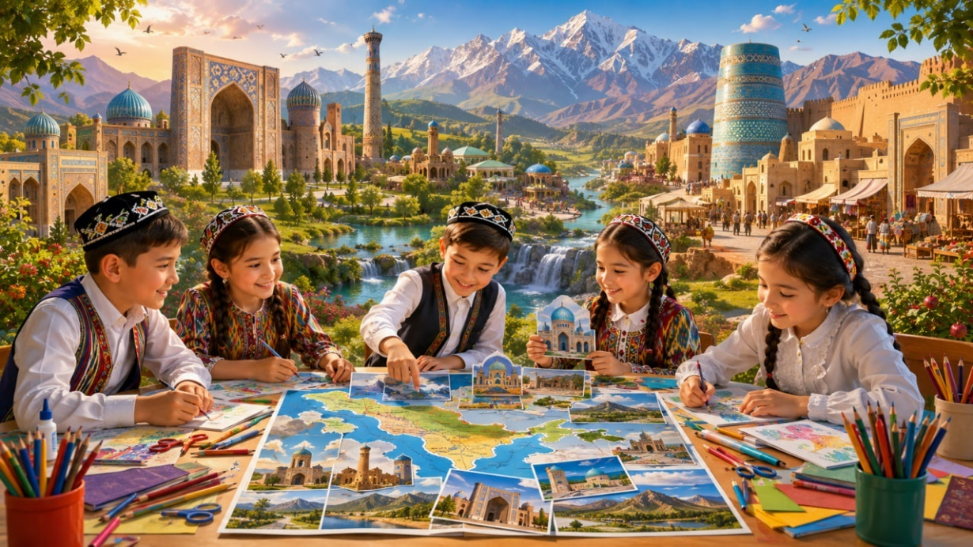
Bu hafta “Vatanimning go‘zal joylari” no mli kichik loyiha ustida ishlanadi. O‘qituvchi O‘zbekistonning turli go‘zal joylari — tog‘lari, daryolari, bog‘lari, qadimiy shaharlari (Samarqand, Buxoro, Xiva) haqida qisqa va qiziqarli ma’lumot beradi, rasmlarni ko‘rsatadi. So‘ng o‘quvchilar kichik guruhlarga bo‘linadilar va har bir guruh o‘ziga yoqqan bir go‘zal joyni tanlab, uning rasmini chizadi yoki qog‘ozdan kollaj tayyorlaydi. Guruh a’zolari o‘zaro vazifalarni taqsimlaydilar: kimdir rasm chizadi, kimdir bo‘yaydi, kimdir taqdimot uchun gaplarni tayyorlaydi. Ish yakunida har bir guruh o‘z ishini sinfga taqdim etadi va nima uchun aynan shu joyni tanlaganini tushuntiradi. Shu orqali bolalarda Vatanimiz naqadar go‘zal va boy ekani, uni asrab-avaylash zarurligi haqida tuyg‘u shakllanadi.
8. O‘qituvchi–o‘quvchi savol-javoblari
O‘qituvchi: O‘zbekistonning qaysi go‘zal joylarini bilasiz? O‘quvchi: Mavzu mazmunidan kelib chiqib, aniq javob beradi, misol yoki dalil keltiradi.
O‘qituvchi: Nega aynan shu joyni tanladingiz? O‘quvchi: Mavzu mazmunidan kelib chiqib, aniq javob beradi, misol yoki dalil keltiradi.
O‘qituvchi: Vatanimiz tabiatini asrash uchun nima qilishimiz kerak? O‘quvchi: Mavzu mazmunidan kelib chiqib, aniq javob beradi, misol yoki dalil keltiradi.
9. Amaliy topshiriq
Kichik loyiha: “Vatanimning go‘zal joylari” — guruhlarda O‘zbekistonning bir go‘zal joyi tasvirlangan rasm yoki kollaj tayyorlab, sinfga taqdim etish.
10. Refleksiya va uyga vazifa
“Bilar edim / Bildim / Bilmoqchiman” jadvali og‘zaki yoki yozma to‘ldiriladi. Uyga vazifa: “Vatanimning go‘zal joylari” mavzusida bitta rasm chizish va uni sinfga olib kelish.
11. Baholash va rag‘batlantirish
O‘quvchi faoliyati 5 mezon asosida kuzatiladi: mavzuni tushunish, savolga javob berish, dalil keltirish, guruhdagi hamkorlik va ijodiy yondashuv. Faol o‘quvchilar “Zukko fikrlovchi”, “Faol hamkor”, “Mohir notiq”, “Ijodkor ishtirokchi” kabi rag‘bat nominatsiyalari bilan e’tirof etiladi.
MMIBDO‘: ___________________________ Sinf rahbari: ___________________________

Sana: «___» ____ 2026-yil. Sinf: ___-“___” Sinf rahbari: ___________________

4-MAVZU: Men O‘zbekistonlikman
(Sentabr oyi, 4-hafta — 1 soat, 45 daqiqa)
1. Darsning maqsadi
Ta’limiy: O‘quvchilarda “Men O‘zbekistonlikman” degan faxr tuyg‘usini shakllantiruvchi bilimlarni umumlashtirish. Tarbiyaviy: Vatanga sadoqat, milliy g‘urur va o‘zligini anglash tuyg‘ularini tarbiyalash. Rivojlantiruvchi: She’r yoki jumlani ifodali o‘qish, o‘z bilimini baholash va xulosa chiqarish ko‘nikmalarini rivojlantirish.
2. Kutilayotgan natijalar
- O‘quvchi “Men O‘zbekistonlikman” mavzusi bo‘yicha asosiy tushunchalarni izohlay oladi.
- Mavzuga oid hayotiy vaziyatni tahlil qilib, o‘z fikrini dalil bilan asoslay oladi.
- Guruh bilan hamkorlik qiladi, topshiriq natijasini og‘zaki yoki yozma taqdim eta oladi.
- O‘rgangan bilimini kundalik hayotida qo‘llash bo‘yicha amaliy xulosa chiqaradi.
3. Tayanch kompetensiyalar
Kompetensiya | Darsda shakllantiriladigan ko‘nikma
Kommunikativ | Fikrini aniq bayon qilish, faol tinglash, savol berish va javob berish.
Axborot bilan ishlash | Matn, rasm, jadval yoki vaziyatdan kerakli ma’lumotni ajratish.
O‘zini o‘zi rivojlantirish | O‘z bilimini baholash va keyingi rivojlanish qadamini belgilash.
Ijtimoiy faol fuqarolik | Mas’uliyatli xulqni tanlash, jamoa va jamiyat manfaatini hisobga olish.
Milliy va umummadaniy | Milliy hamda umuminsoniy qadriyatlarni anglash va hurmat qilish.
4. Dars jihozlari
O‘zbekiston Respublikasi Davlat bayrog‘i, gerbi va madhiyasi aks etgan rasmli ko‘rgazmalar; “Yagona Vatan, yagona xalq bo‘lib...” mavzusidagi video kontent (milliytarbiya.uz platformasidan); Tarqatma materiallar, A3/A4 qog‘oz, rangli qalamlar, markerlar; QR-kodli va raqamli qo‘shimcha resurslar, taqdimot slaydlari.
5. Qo‘llaniladigan metodlar
suhbat, savol-javob, hikoya va ertak, kuzatish, ko‘rsatish, amaliy mashqlar, rasm chizish, rolli o‘yin.
6. Dars jarayoni — 45 daqiqa
Bosqichlar | Faoliyat mazmuni | Vaqt
I. Tashkiliy qism | Salomlashish, davomat, sinfning darsga tayyorgarligini tekshirish, maqsadni e’lon qilish. | 3 daqiqa
II. Motivatsiya / kirish | Muammoli savol, rasm yoki qisqa vaziyat asosida mavzuga kirish. | 5 daqiqa
III. Yangi mavzu bayoni | Mavzuning asosiy tushunchalari va hayotiy misollarini izchil tushuntirish. | 15 daqiqa
IV. Savol-javob va amaliy ish | Savollar, matn/rasm/jadval bilan ishlash va individual yoki juftlik topshirig‘i. | 7 daqiqa
V. 4K modeli asosida guruh ishi | Kritik fikrlash, kreativlik, kollaboratsiya va kommunikatsiyani birlashtirgan guruh topshirig‘i. | 8 daqiqa
VI. Mustahkamlash va refleksiya | Savollar, qisqa xulosa, “BBB” yoki “3–2–1” refleksiyasi. | 4 daqiqa
VII. Baholash va uyga vazifa | Faollikni baholash, fikr-mulohaza, uyga vazifani tushuntirish. | 3 daqiqa
7. DARS BAYONI
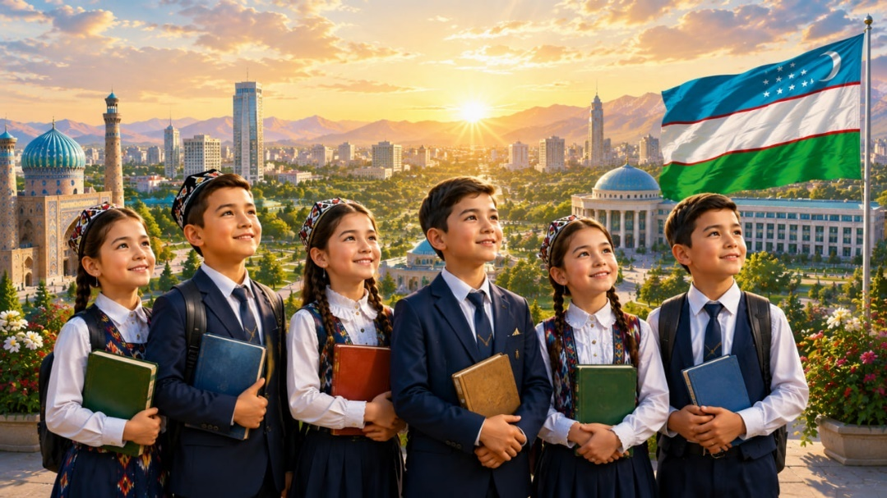
Sentabr oyining yakuniy darsida oy davomida o‘rganilgan mavzular — mustaqillik, Vatan tushunchasi, Vatanning go‘zal joylari — umumlashtiriladi. O‘qituvchi bolalarga “Men O‘zbekistonlikman” degan qisqa she’r yoki jumlani o‘rgatadi, uni birgalikda va keyin har bir bola alohida ifodali o‘qib beradi. Shundan so‘ng “Bilar edim — Bildim — Bilmoqchiman” jadvali og‘zaki to‘ldiriladi: bolalar oy boshida Vatan haqida nimani bilishgani, dars davomida nimani yangi bilib olishgani va kelgusida yana nimani bilishni istashlarini aytadilar. Bu orqali bolalar o‘z bilimlarini his qiladilar va O‘zbekiston farzandi bo‘lish naqadar faxrli ekanini anglaydilar. Dars yakunida o‘qituvchi eng faol va ijodkor o‘quvchilarni og‘zaki rag‘batlantiradi, sinfda “Men O‘zbekistonlikman” devoriy gazetasi tashkil etiladi.
8. O‘qituvchi–o‘quvchi savol-javoblari
O‘qituvchi: “Men O‘zbekistonlikman” deganda nimani anglaysiz? O‘quvchi: Mavzu mazmunidan kelib chiqib, aniq javob beradi, misol yoki dalil keltiradi.
O‘qituvchi: Shu oyda Vatan haqida nimalarni yangi bilib oldingiz? O‘quvchi: Mavzu mazmunidan kelib chiqib, aniq javob beradi, misol yoki dalil keltiradi.
O‘qituvchi: Vatanga qanday foydali bo‘lishni istaysiz? O‘quvchi: Mavzu mazmunidan kelib chiqib, aniq javob beradi, misol yoki dalil keltiradi.
9. Amaliy topshiriq
Har bir o‘quvchi “Men O‘zbekistonlikman” mavzusida kichik rasm chizadi va uni sinf oldida bir-ikki gap bilan tushuntirib beradi.
10. Refleksiya va uyga vazifa
“Bilar edim / Bildim / Bilmoqchiman” jadvali og‘zaki yoki yozma to‘ldiriladi. Uyga vazifa: “Men O‘zbekistonlikman” mavzusida kichik rasm chizish va uni sinfda ko‘rsatish.
11. Baholash va rag‘batlantirish
O‘quvchi faoliyati 5 mezon asosida kuzatiladi: mavzuni tushunish, savolga javob berish, dalil keltirish, guruhdagi hamkorlik va ijodiy yondashuv. Faol o‘quvchilar “Zukko fikrlovchi”, “Faol hamkor”, “Mohir notiq”, “Ijodkor ishtirokchi” kabi rag‘bat nominatsiyalari bilan e’tirof etiladi.
MMIBDO‘: ___________________________ Sinf rahbari: ___________________________

Sana: «___» ____ 2026-yil. Sinf: ___-“___” Sinf rahbari: ___________________

5-MAVZU: Ustozga ehtirom – millatga ehtirom!
(Oktabr oyi, 1-hafta — 1 soat, 45 daqiqa)
1. Darsning maqsadi
Ta’limiy: Ustozning bola hayotidagi o‘rni va mehnati haqida yoshga mos tushuncha hosil qilish. Tarbiyaviy: Ustozga hurmat va minnatdorlik tuyg‘ularini shakllantirish. Rivojlantiruvchi: Video va rasmlar asosida savol berish, tinglash va dastlabki xulosa chiqarish ko‘nikmalarini rivojlantirish.
2. Kutilayotgan natijalar
- O‘quvchi “Ustozga ehtirom – millatga ehtirom!” mavzusi bo‘yicha asosiy tushunchalarni izohlay oladi.
- Mavzuga oid hayotiy vaziyatni tahlil qilib, o‘z fikrini dalil bilan asoslay oladi.
- Guruh bilan hamkorlik qiladi, topshiriq natijasini og‘zaki yoki yozma taqdim eta oladi.
- O‘rgangan bilimini kundalik hayotida qo‘llash bo‘yicha amaliy xulosa chiqaradi.
3. Tayanch kompetensiyalar
Kompetensiya | Darsda shakllantiriladigan ko‘nikma
Kommunikativ | Fikrini aniq bayon qilish, faol tinglash, savol berish va javob berish.
Axborot bilan ishlash | Matn, rasm, jadval yoki vaziyatdan kerakli ma’lumotni ajratish.
O‘zini o‘zi rivojlantirish | O‘z bilimini baholash va keyingi rivojlanish qadamini belgilash.
Ijtimoiy faol fuqarolik | Mas’uliyatli xulqni tanlash, jamoa va jamiyat manfaatini hisobga olish.
Milliy va umummadaniy | Milliy hamda umuminsoniy qadriyatlarni anglash va hurmat qilish.
4. Dars jihozlari
Ustozga ehtirom mavzusidagi video kontent; Yoshga mos badiiy asar, ertak va hikoyalar to‘plami; Tarqatma materiallar, tabrik kartochkalari uchun qog‘oz va rangli qalamlar; “35 kitob — 35 tavsiya” uchun kitoblar javoni yoki stend.
5. Qo‘llaniladigan metodlar
suhbat, savol-javob, hikoya va ertak, kuzatish, ko‘rsatish, amaliy mashqlar, intervyu olish.
6. Dars jarayoni — 45 daqiqa
Bosqichlar | Faoliyat mazmuni | Vaqt
I. Tashkiliy qism | Salomlashish, davomat, sinfning darsga tayyorgarligini tekshirish, maqsadni e’lon qilish. | 3 daqiqa
II. Motivatsiya / kirish | Muammoli savol, rasm yoki qisqa vaziyat asosida mavzuga kirish. | 5 daqiqa
III. Yangi mavzu bayoni | Mavzuning asosiy tushunchalari va hayotiy misollarini izchil tushuntirish. | 15 daqiqa
IV. Savol-javob va amaliy ish | Savollar, matn/rasm/jadval bilan ishlash va individual yoki juftlik topshirig‘i. | 7 daqiqa
V. 4K modeli asosida guruh ishi | Kritik fikrlash, kreativlik, kollaboratsiya va kommunikatsiyani birlashtirgan guruh topshirig‘i. | 8 daqiqa
VI. Mustahkamlash va refleksiya | Savollar, qisqa xulosa, “BBB” yoki “3–2–1” refleksiyasi. | 4 daqiqa
VII. Baholash va uyga vazifa | Faollikni baholash, fikr-mulohaza, uyga vazifani tushuntirish. | 3 daqiqa
7. DARS BAYONI
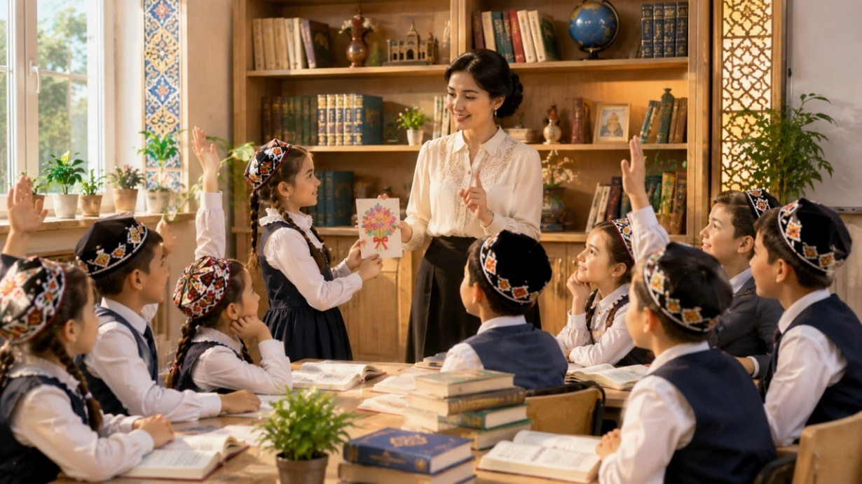
Dars “Ustozga ehtirom – millatga ehtirom!” mavzusidagi video ko‘rsatuv bilan boshlanadi. O‘qituvchi bolalarga ustozning kim ekanini, uning har kuni bolalarga bilim berish, ularni tarbiyalash va to‘g‘ri yo‘l ko‘rsatish uchun qancha mehnat qilishini sodda misol lar bilan tushuntiradi. Ustoz nafaqat harflarni yoki sonlarni o‘rgatadi, balki bolalarga odob, mehribonlik, halollik va do‘stlikni ham o‘rgatadi. Shuningdek, kitobning bilim va tarbiya manbai ekani haqida qisqa suhbat o‘tkaziladi: kitob o‘qish orqali biz yangi so‘zlarni, qiziqarli voqealarni va hayotiy saboqlarni o‘rganamiz. Video va tarqatma materiallar asosida savol-javob o‘tkaziladi, bolalar ustozlariga bo‘lgan hurmatlarini so‘zlab berishadi. Dars yakunida bolalar ustozga hurmat ko‘rsatishning oddiy yo‘llari — salomlashish, diqqat bilan tinglash, vazifani vaqtida bajarish haqida xulosaga keladilar.
8. O‘qituvchi–o‘quvchi savol-javoblari
O‘qituvchi: Ustoz bolalarga nimalarni o‘rgatadi? O‘quvchi: Mavzu mazmunidan kelib chiqib, aniq javob beradi, misol yoki dalil keltiradi.
O‘qituvchi: Ustozga hurmatni qanday ko‘rsatish mumkin? O‘quvchi: Mavzu mazmunidan kelib chiqib, aniq javob beradi, misol yoki dalil keltiradi.
O‘qituvchi: Kitob nima uchun bizga foydali? O‘quvchi: Mavzu mazmunidan kelib chiqib, aniq javob beradi, misol yoki dalil keltiradi.
9. Amaliy topshiriq
O‘quvchilar juftlikda o‘z ustozlariga bo‘lgan hurmatlarini ifodalovchi bir-ikki jumla tuzib, sinfda o‘qib beradilar.
10. Refleksiya va uyga vazifa
“Bilar edim / Bildim / Bilmoqchiman” jadvali og‘zaki yoki yozma to‘ldiriladi. Uyga vazifa: Ustozga hurmat bildiruvchi bir jumla o‘ylab, uni daftarga chiroyli qilib yozish.
11. Baholash va rag‘batlantirish
O‘quvchi faoliyati 5 mezon asosida kuzatiladi: mavzuni tushunish, savolga javob berish, dalil keltirish, guruhdagi hamkorlik va ijodiy yondashuv. Faol o‘quvchilar “Zukko fikrlovchi”, “Faol hamkor”, “Mohir notiq”, “Ijodkor ishtirokchi” kabi rag‘bat nominatsiyalari bilan e’tirof etiladi.
MMIBDO‘: ___________________________ Sinf rahbari: ___________________________

Sana: «___» ____ 2026-yil. Sinf: ___-“___” Sinf rahbari: ___________________

6-MAVZU: Oilamning hikmatlar sandig‘i
(Oktabr oyi, 2-hafta — 1 soat, 45 daqiqa)
1. Darsning maqsadi
Ta’limiy: Oila a’zolarining hayotiy tajribasi va hikmatli fikrlarini o‘rganish orqali yangi bilim olish. Tarbiyaviy: Kattalarning maslahatiga quloq solish va ularni qadrlash fazilatini tarbiyalash. Rivojlantiruvchi: Oila a’zolari bilan suhbat qurish, muhim fikrlarni yozib olish va sinfda ulashish ko‘nikmalarini rivojlantirish.
2. Kutilayotgan natijalar
- O‘quvchi “Oilamning hikmatlar sandig‘i” mavzusi bo‘yicha asosiy tushunchalarni izohlay oladi.
- Mavzuga oid hayotiy vaziyatni tahlil qilib, o‘z fikrini dalil bilan asoslay oladi.
- Guruh bilan hamkorlik qiladi, topshiriq natijasini og‘zaki yoki yozma taqdim eta oladi.
- O‘rgangan bilimini kundalik hayotida qo‘llash bo‘yicha amaliy xulosa chiqaradi.
3. Tayanch kompetensiyalar
Kompetensiya | Darsda shakllantiriladigan ko‘nikma
Kommunikativ | Fikrini aniq bayon qilish, faol tinglash, savol berish va javob berish.
Axborot bilan ishlash | Matn, rasm, jadval yoki vaziyatdan kerakli ma’lumotni ajratish.
O‘zini o‘zi rivojlantirish | O‘z bilimini baholash va keyingi rivojlanish qadamini belgilash.
Ijtimoiy faol fuqarolik | Mas’uliyatli xulqni tanlash, jamoa va jamiyat manfaatini hisobga olish.
Milliy va umummadaniy | Milliy hamda umuminsoniy qadriyatlarni anglash va hurmat qilish.
4. Dars jihozlari
Ustozga ehtirom mavzusidagi video kontent; Yoshga mos badiiy asar, ertak va hikoyalar to‘plami; Tarqatma materiallar, tabrik kartochkalari uchun qog‘oz va rangli qalamlar; “35 kitob — 35 tavsiya” uchun kitoblar javoni yoki stend.
5. Qo‘llaniladigan metodlar
suhbat, savol-javob, hikoya va ertak, kuzatish, ko‘rsatish, amaliy mashqlar, intervyu olish.
6. Dars jarayoni — 45 daqiqa
Bosqichlar | Faoliyat mazmuni | Vaqt
I. Tashkiliy qism | Salomlashish, davomat, sinfning darsga tayyorgarligini tekshirish, maqsadni e’lon qilish. | 3 daqiqa
II. Motivatsiya / kirish | Muammoli savol, rasm yoki qisqa vaziyat asosida mavzuga kirish. | 5 daqiqa
III. Yangi mavzu bayoni | Mavzuning asosiy tushunchalari va hayotiy misollarini izchil tushuntirish. | 15 daqiqa
IV. Savol-javob va amaliy ish | Savollar, matn/rasm/jadval bilan ishlash va individual yoki juftlik topshirig‘i. | 7 daqiqa
V. 4K modeli asosida guruh ishi | Kritik fikrlash, kreativlik, kollaboratsiya va kommunikatsiyani birlashtirgan guruh topshirig‘i. | 8 daqiqa
VI. Mustahkamlash va refleksiya | Savollar, qisqa xulosa, “BBB” yoki “3–2–1” refleksiyasi. | 4 daqiqa
VII. Baholash va uyga vazifa | Faollikni baholash, fikr-mulohaza, uyga vazifani tushuntirish. | 3 daqiqa
7. DARS BAYONI
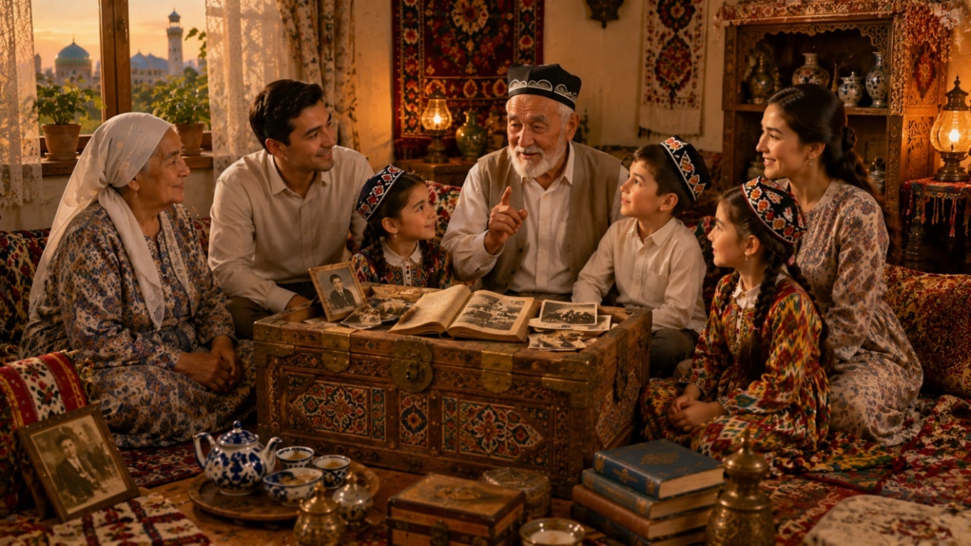
Bu hafta darsi “Oilamning hikmatlar sandig‘i” mavzusida o‘tkaziladi. O‘qituvchi bolalarga oldingi hafta uyda oila a’zolaridan o‘rgangan foydali mas lahat, hikmatli gap yoki hayotiy saboqlarini sinfda ulashishni taklif qiladi. Har bir bola navbat bilan bobosi, buvisi, ota-onasi yoki boshqa katta oila a’zosidan eshitgan bir hikmatli fikrni yoki kasb sirini so‘zlab beradi. O‘qituvchi bu hikmatlarning umumiy jihatlarini — mehnatsevarlik, halollik, kattalarni hurmat qilish, kitobga muhabbat kabi qadriyatlarni ajratib ko‘rsatadi va ularni ustoz mavzusi bilan bog‘laydi: xuddi ustoz kabi, oilamizdagi kattalar ham bizga bilim va tajriba ulashadi. Shu tariqa bolalarda oilaviy qadriyatlarga, kattalarning so‘ziga hurmat tuyg‘usi mustahkamlanadi.
8. O‘qituvchi–o‘quvchi savol-javoblari
O‘qituvchi: Oilangizdan qanday hikmatli gap yoki maslahat eshitdingiz? O‘quvchi: Mavzu mazmunidan kelib chiqib, aniq javob beradi, misol yoki dalil keltiradi.
O‘qituvchi: Bu hikmat sizga nima haqida o‘ylashga yordam berdi? O‘quvchi: Mavzu mazmunidan kelib chiqib, aniq javob beradi, misol yoki dalil keltiradi.
O‘qituvchi: Kattalarning maslahatiga nega quloq solish kerak? O‘quvchi: Mavzu mazmunidan kelib chiqib, aniq javob beradi, misol yoki dalil keltiradi.
9. Amaliy topshiriq
Har bir o‘quvchi oilasidan o‘rgangan bitta hikmatli gapni sinfdoshlariga aytib beradi, sinf “Hikmatlar sandig‘i” devoriy varag‘iga eng yoqqan gaplar yoziladi.
10. Refleksiya va uyga vazifa
“Bilar edim / Bildim / Bilmoqchiman” jadvali og‘zaki yoki yozma to‘ldiriladi. Uyga vazifa: Oila a’zolaridan bitta hikmatli gap yoki maslahat so‘rab, uni daftarga yozib kelish.
11. Baholash va rag‘batlantirish
O‘quvchi faoliyati 5 mezon asosida kuzatiladi: mavzuni tushunish, savolga javob berish, dalil keltirish, guruhdagi hamkorlik va ijodiy yondashuv. Faol o‘quvchilar “Zukko fikrlovchi”, “Faol hamkor”, “Mohir notiq”, “Ijodkor ishtirokchi” kabi rag‘bat nominatsiyalari bilan e’tirof etiladi.
MMIBDO‘: ___________________________ Sinf rahbari: ___________________________

Sana: «___» ____ 2026-yil. Sinf: ___-“___” Sinf rahbari: ___________________

7-MAVZU: Ustozimga savolim bor
(Oktabr oyi, 3-hafta — 1 soat, 45 daqiqa)
1. Darsning maqsadi
Ta’limiy: Savol tuzish va intervyu olish orqali ustoz haqida yangi ma’lumot olishni o‘rgatish. Tarbiyaviy: Ustozga qiziqish bilan, odob saqlagan holda murojaat qilish madaniyatini shakllantirish. Rivojlantiruvchi: Savol tuzish, intervyu olish va natijani sinfga taqdim etish ko‘nikmalarini rivojlantirish.
2. Kutilayotgan natijalar
- O‘quvchi “Ustozimga savolim bor” mavzusi bo‘yicha asosiy tushunchalarni izohlay oladi.
- Mavzuga oid hayotiy vaziyatni tahlil qilib, o‘z fikrini dalil bilan asoslay oladi.
- Guruh bilan hamkorlik qiladi, topshiriq natijasini og‘zaki yoki yozma taqdim eta oladi.
- O‘rgangan bilimini kundalik hayotida qo‘llash bo‘yicha amaliy xulosa chiqaradi.
3. Tayanch kompetensiyalar
Kompetensiya | Darsda shakllantiriladigan ko‘nikma
Kommunikativ | Fikrini aniq bayon qilish, faol tinglash, savol berish va javob berish.
Axborot bilan ishlash | Matn, rasm, jadval yoki vaziyatdan kerakli ma’lumotni ajratish.
O‘zini o‘zi rivojlantirish | O‘z bilimini baholash va keyingi rivojlanish qadamini belgilash.
Ijtimoiy faol fuqarolik | Mas’uliyatli xulqni tanlash, jamoa va jamiyat manfaatini hisobga olish.
Milliy va umummadaniy | Milliy hamda umuminsoniy qadriyatlarni anglash va hurmat qilish.
4. Dars jihozlari
Ustozga ehtirom mavzusidagi video kontent; Yoshga mos badiiy asar, ertak va hikoyalar to‘plami; Tarqatma materiallar, tabrik kartochkalari uchun qog‘oz va rangli qalamlar; “35 kitob — 35 tavsiya” uchun kitoblar javoni yoki stend.
5. Qo‘llaniladigan metodlar
suhbat, savol-javob, hikoya va ertak, kuzatish, ko‘rsatish, amaliy mashqlar, intervyu olish.
6. Dars jarayoni — 45 daqiqa
Bosqichlar | Faoliyat mazmuni | Vaqt
I. Tashkiliy qism | Salomlashish, davomat, sinfning darsga tayyorgarligini tekshirish, maqsadni e’lon qilish. | 3 daqiqa
II. Motivatsiya / kirish | Muammoli savol, rasm yoki qisqa vaziyat asosida mavzuga kirish. | 5 daqiqa
III. Yangi mavzu bayoni | Mavzuning asosiy tushunchalari va hayotiy misollarini izchil tushuntirish. | 15 daqiqa
IV. Savol-javob va amaliy ish | Savollar, matn/rasm/jadval bilan ishlash va individual yoki juftlik topshirig‘i. | 7 daqiqa
V. 4K modeli asosida guruh ishi | Kritik fikrlash, kreativlik, kollaboratsiya va kommunikatsiyani birlashtirgan guruh topshirig‘i. | 8 daqiqa
VI. Mustahkamlash va refleksiya | Savollar, qisqa xulosa, “BBB” yoki “3–2–1” refleksiyasi. | 4 daqiqa
VII. Baholash va uyga vazifa | Faollikni baholash, fikr-mulohaza, uyga vazifani tushuntirish. | 3 daqiqa
7. DARS BAYONI
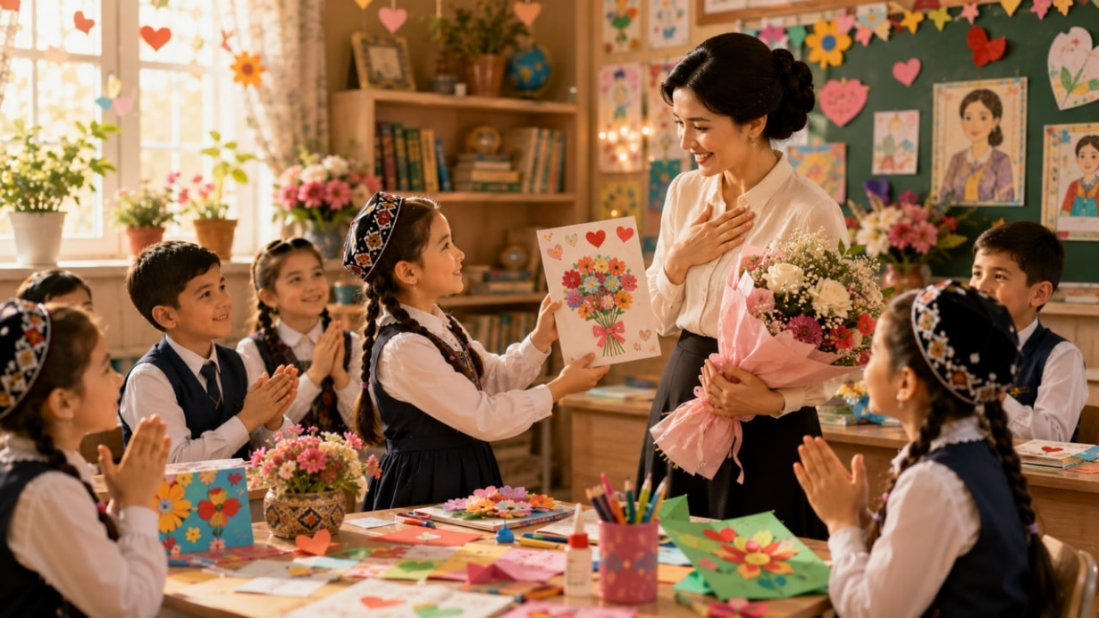
Bu haftaning kichik loyihasi “Ustozimga savolim bor” deb ataladi. O‘qituvchi bolalarga qanday qilib qiziqarli va odobli savol tuzish mumkinligini tushuntiradi: masalan, “Siz nega o‘qituvchi bo‘lishni tanladingiz?”, “Sizga eng yoqqan fan qaysi edi?” kabi savollar. Har bir o‘quvchi kamida uchta savol tayyorlaydi va sinf rahbariga yoki boshqa fan o‘qituvchisiga s hu savollar bilan qisqa intervyu oladi. Muqobil topshiriq sifatida sinfda “35 kitob — 35 tavsiya” loyihasi doirasida har bir bola o‘ziga yoqqan bitta kitobni tanlab, uni nega o‘qishni tavsiya qilishini yozadi va sinf kitoblar javonini boyitadi. Ikkala faoliyat ham bolalarda ustozga va bilimga bo‘lgan qiziqishni, savol berish jasoratini va o‘z fikrini bayon qilish ko‘nikmasini rivojlantiradi.
8. O‘qituvchi–o‘quvchi savol-javoblari
O‘qituvchi: Ustozingizga qanday savol bergingiz keladi? O‘quvchi: Mavzu mazmunidan kelib chiqib, aniq javob beradi, misol yoki dalil keltiradi.
O‘qituvchi: Intervyu olishda qanday odob qoidalariga rioya qilish kerak? O‘quvchi: Mavzu mazmunidan kelib chiqib, aniq javob beradi, misol yoki dalil keltiradi.
O‘qituvchi: Sizga eng yoqqan kitob qaysi va nima uchun? O‘quvchi: Mavzu mazmunidan kelib chiqib, aniq javob beradi, misol yoki dalil keltiradi.
9. Amaliy topshiriq
Kichik loyiha: “Ustozimga savolim bor” — ustozga beriladigan 3 ta qiziqarli savol tuzib, qisqa intervyu olish yoki bitta kitobni sinfga tavsiya qilish.
10. Refleksiya va uyga vazifa
“Bilar edim / Bildim / Bilmoqchiman” jadvali og‘zaki yoki yozma to‘ldiriladi. Uyga vazifa: Ustozga berish uchun 3 ta savol o‘ylab, ularni daftarga yozib kelish.
11. Baholash va rag‘batlantirish
O‘quvchi faoliyati 5 mezon asosida kuzatiladi: mavzuni tushunish, savolga javob berish, dalil keltirish, guruhdagi hamkorlik va ijodiy yondashuv. Faol o‘quvchilar “Zukko fikrlovchi”, “Faol hamkor”, “Mohir notiq”, “Ijodkor ishtirokchi” kabi rag‘bat nominatsiyalari bilan e’tirof etiladi.
MMIBDO‘: ___________________________ Sinf rahbari: ___________________________

Sana: «___» ____ 2026-yil. Sinf: ___-“___” Sinf rahbari: ___________________

8-MAVZU: Ustozga tabrik va ezgu tilak
(Oktabr oyi, 4-hafta — 1 soat, 45 daqiqa)
1. Darsning maqsadi
Ta’limiy: O‘quvchilarning oy davomida ustoz va kitob haqida olgan bilimlarini umumlashtirish. Tarbiyaviy: Ustozga minnatdorlik va ezgu tilaklarni ifodalash orqali hurmat tuyg‘usini mustahkamlash. Rivojlantiruvchi: She’r yodlash, tabrik tayyorlash va o‘z fikrini og‘zaki ifodalash ko‘nikmalarini rivojlantirish.
2. Kutilayotgan natijalar
- O‘quvchi “Ustozga tabrik va ezgu tilak” mavzusi bo‘yicha asosiy tushunchalarni izohlay oladi.
- Mavzuga oid hayotiy vaziyatni tahlil qilib, o‘z fikrini dalil bilan asoslay oladi.
- Guruh bilan hamkorlik qiladi, topshiriq natijasini og‘zaki yoki yozma taqdim eta oladi.
- O‘rgangan bilimini kundalik hayotida qo‘llash bo‘yicha amaliy xulosa chiqaradi.
3. Tayanch kompetensiyalar
Kompetensiya | Darsda shakllantiriladigan ko‘nikma
Kommunikativ | Fikrini aniq bayon qilish, faol tinglash, savol berish va javob berish.
Axborot bilan ishlash | Matn, rasm, jadval yoki vaziyatdan kerakli ma’lumotni ajratish.
O‘zini o‘zi rivojlantirish | O‘z bilimini baholash va keyingi rivojlanish qadamini belgilash.
Ijtimoiy faol fuqarolik | Mas’uliyatli xulqni tanlash, jamoa va jamiyat manfaatini hisobga olish.
Milliy va umummadaniy | Milliy hamda umuminsoniy qadriyatlarni anglash va hurmat qilish.
4. Dars jihozlari
Ustozga ehtirom mavzusidagi video kontent; Yoshga mos badiiy asar, ertak va hikoyalar to‘plami; Tarqatma materiallar, tabrik kartochkalari uchun qog‘oz va rangli qalamlar; “35 kitob — 35 tavsiya” uchun kitoblar javoni yoki stend.
5. Qo‘llaniladigan metodlar
suhbat, savol-javob, hikoya va ertak, kuzatish, ko‘rsatish, amaliy mashqlar, intervyu olish.
6. Dars jarayoni — 45 daqiqa
Bosqichlar | Faoliyat mazmuni | Vaqt
I. Tashkiliy qism | Salomlashish, davomat, sinfning darsga tayyorgarligini tekshirish, maqsadni e’lon qilish. | 3 daqiqa
II. Motivatsiya / kirish | Muammoli savol, rasm yoki qisqa vaziyat asosida mavzuga kirish. | 5 daqiqa
III. Yangi mavzu bayoni | Mavzuning asosiy tushunchalari va hayotiy misollarini izchil tushuntirish. | 15 daqiqa
IV. Savol-javob va amaliy ish | Savollar, matn/rasm/jadval bilan ishlash va individual yoki juftlik topshirig‘i. | 7 daqiqa
V. 4K modeli asosida guruh ishi | Kritik fikrlash, kreativlik, kollaboratsiya va kommunikatsiyani birlashtirgan guruh topshirig‘i. | 8 daqiqa
VI. Mustahkamlash va refleksiya | Savollar, qisqa xulosa, “BBB” yoki “3–2–1” refleksiyasi. | 4 daqiqa
VII. Baholash va uyga vazifa | Faollikni baholash, fikr-mulohaza, uyga vazifani tushuntirish. | 3 daqiqa
7. DARS BAYONI
Oktabr oyining yakuniy darsida bolalar ustozga bag‘ishlangan she’r yodlaydilar yoki o‘z qo‘llari bilan tabrik kartochkasi tayyorlaydilar. O‘qituvchi rahbarligida oy davomida o‘rganilgan mavzular — ustozning mehnati, kitobning ahamiyati, oiladagi hikmatlar — qisqacha eslab o‘tiladi. Har bir bola tayyorlagan tabrigini yoki she’rini sinf oldida o‘qib beradi, unda ustoziga bo‘lgan hurmat va minnatdorchiligini ifodalaydi. O‘qituvchi bolalarning ijodiy ishlarini diqqat bilan tinglaydi, eng samimiy va chiroyli tabriklarni alohida ta’kidlaydi. Dars yakunida sinfda barcha tabrik kartochkalaridan kichik ko‘rgazma tashkil etiladi va bolalar ustozlariga bu tabriklarni taqdim etishga tayyorlanadilar.
8. O‘qituvchi–o‘quvchi savol-javoblari
O‘qituvchi: Ustozingizga qanday ezgu tilak bildirmoqchisiz? O‘quvchi: Mavzu mazmunidan kelib chiqib, aniq javob beradi, misol yoki dalil keltiradi.
O‘qituvchi: Nega ustozga minnatdorchilik bildirish muhim? O‘quvchi: Mavzu mazmunidan kelib chiqib, aniq javob beradi, misol yoki dalil keltiradi.
O‘qituvchi: Shu oyda ustoz haqida nimalarni o‘rgandingiz? O‘quvchi: Mavzu mazmunidan kelib chiqib, aniq javob beradi, misol yoki dalil keltiradi.
9. Amaliy topshiriq
Har bir o‘quvchi ustoziga bag‘ishlangan kichik tabrik kartochkasi yasab, unda 2-3 ta ezgu tilak yozadi.
10. Refleksiya va uyga vazifa
“Bilar edim / Bildim / Bilmoqchiman” jadvali og‘zaki yoki yozma to‘ldiriladi. Uyga vazifa: Ustozga bag‘ishlangan tabrik kartochkasini bezab, uyda oilaga ko‘rsatib kelish.
11. Baholash va rag‘batlantirish
O‘quvchi faoliyati 5 mezon asosida kuzatiladi: mavzuni tushunish, savolga javob berish, dalil keltirish, guruhdagi hamkorlik va ijodiy yondashuv. Faol o‘quvchilar “Zukko fikrlovchi”, “Faol hamkor”, “Mohir notiq”, “Ijodkor ishtirokchi” kabi rag‘bat nominatsiyalari bilan e’tirof etiladi.
MMIBDO‘: ___________________________ Sinf rahbari: ___________________________

Sana: «___» ____ 2026-yil. Sinf: ___-“___” Sinf rahbari: ___________________

9-MAVZU: Davlat ramzlari – mustaqilligimiz g‘ururi!
(Noyabr oyi, 1-hafta — 1 soat, 45 daqiqa)
1. Darsning maqsadi
Ta’limiy: O‘zbekiston Respublikasining Davlat bayrog‘i, gerbi va madhiyasi mamlakatimizning muhim ramzlari ekanligi haqida tushuncha berish. Tarbiyaviy: Davlat ramzlariga hurmat va milliy g‘urur tuyg‘ularini shakllantirish. Rivojlantiruvchi: Video va rasmlar asosida kuzatish, savol berish va dastlabki xulosa chiqarish ko‘nikmalarini rivojlantirish.
2. Kutilayotgan natijalar
- O‘quvchi “Davlat ramzlari – mustaqilligimiz g‘ururi!” mavzusi bo‘yicha asosiy tushunchalarni izohlay oladi.
- Mavzuga oid hayotiy vaziyatni tahlil qilib, o‘z fikrini dalil bilan asoslay oladi.
- Guruh bilan hamkorlik qiladi, topshiriq natijasini og‘zaki yoki yozma taqdim eta oladi.
- O‘rgangan bilimini kundalik hayotida qo‘llash bo‘yicha amaliy xulosa chiqaradi.
3. Tayanch kompetensiyalar
Kompetensiya | Darsda shakllantiriladigan ko‘nikma
Kommunikativ | Fikrini aniq bayon qilish, faol tinglash, savol berish va javob berish.
Axborot bilan ishlash | Matn, rasm, jadval yoki vaziyatdan kerakli ma’lumotni ajratish.
O‘zini o‘zi rivojlantirish | O‘z bilimini baholash va keyingi rivojlanish qadamini belgilash.
Ijtimoiy faol fuqarolik | Mas’uliyatli xulqni tanlash, jamoa va jamiyat manfaatini hisobga olish.
Milliy va umummadaniy | Milliy hamda umuminsoniy qadriyatlarni anglash va hurmat qilish.
4. Dars jihozlari
Davlat bayrog‘i, gerbi va madhiyasi aks etgan rasmli materiallar; “Davlat ramzlari – mustaqilligimiz g‘ururi!” video kontenti; Tarqatma materiallar, kollaj va plakat uchun jihozlar; QR-kodli va audio-video podkast resurslari.
5. Qo‘llaniladigan metodlar
suhbat, savol-javob, kuzatish, ko‘rsatish, amaliy mashqlar, rasm chizish, kollaj tayyorlash.
6. Dars jarayoni — 45 daqiqa
Bosqichlar | Faoliyat mazmuni | Vaqt
I. Tashkiliy qism | Salomlashish, davomat, sinfning darsga tayyorgarligini tekshirish, maqsadni e’lon qilish. | 3 daqiqa
II. Motivatsiya / kirish | Muammoli savol, rasm yoki qisqa vaziyat asosida mavzuga kirish. | 5 daqiqa
III. Yangi mavzu bayoni | Mavzuning asosiy tushunchalari va hayotiy misollarini izchil tushuntirish. | 15 daqiqa
IV. Savol-javob va amaliy ish | Savollar, matn/rasm/jadval bilan ishlash va individual yoki juftlik topshirig‘i. | 7 daqiqa
V. 4K modeli asosida guruh ishi | Kritik fikrlash, kreativlik, kollaboratsiya va kommunikatsiyani birlashtirgan guruh topshirig‘i. | 8 daqiqa
VI. Mustahkamlash va refleksiya | Savollar, qisqa xulosa, “BBB” yoki “3–2–1” refleksiyasi. | 4 daqiqa
VII. Baholash va uyga vazifa | Faollikni baholash, fikr-mulohaza, uyga vazifani tushuntirish. | 3 daqiqa
7. DARS BAYONI
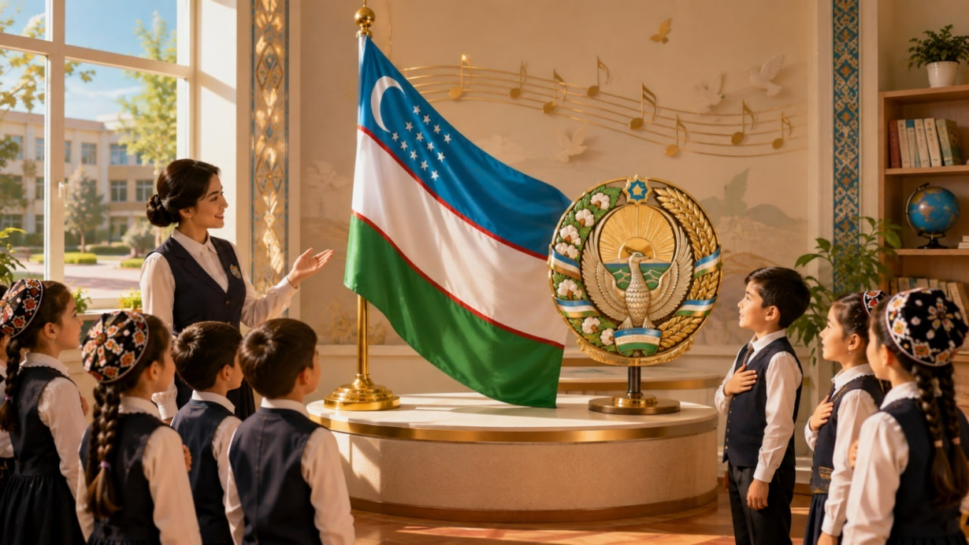
Dars “Davlat ramzlari – mustaqilligimiz g‘ururi!” m avzusidagi video ko‘rsatuv bilan boshlanadi. O‘qituvchi bolalarga har bir davlatning o‘z bayrog‘i, gerbi va madhiyasi borligini, bular davlatning mustaqilligi va o‘ziga xosligini ifodalashini tushuntiradi. O‘zbekiston bayrog‘idagi ko‘k, oq va yashil ranglar, yarim oy va yulduzlar haqida sodda ma’lumot beriladi. Davlat gerbidagi Humo qushi, quyosh, bug‘doy boshoqlari kabi timsollar rasmlar orqali ko‘rsatiladi. Davlat madhiyasi qanday holatlarda ijro etilishi va uni tinglashda qanday odob saqlash kerakligi (tik turish, jim bo‘lish, hurmat bilan tinglash) haqida gapiriladi. Tarqatma materiallar asosida savol-javob o‘tkaziladi, bolalar bayroq, gerb va madhiya haqida dastlabki tushunchalarni egallaydilar.
8. O‘qituvchi–o‘quvchi savol-javoblari
O‘qituvchi: O‘zbekiston bayrog‘ida qanday ranglar bor? O‘quvchi: Mavzu mazmunidan kelib chiqib, aniq javob beradi, misol yoki dalil keltiradi.
O‘qituvchi: Davlat gerbida qanday timsollarni ko‘rgansiz? O‘quvchi: Mavzu mazmunidan kelib chiqib, aniq javob beradi, misol yoki dalil keltiradi.
O‘qituvchi: Davlat madhiyasi yangraganda qanday odob saqlash kerak? O‘quvchi: Mavzu mazmunidan kelib chiqib, aniq javob beradi, misol yoki dalil keltiradi.
9. Amaliy topshiriq
O‘quvchilar juftlikda Davlat bayrog‘i rasmini chizib, ranglarini to‘g‘ri joylashtirib bo‘yaydilar.
10. Refleksiya va uyga vazifa
“Bilar edim / Bildim / Bilmoqchiman” jadvali og‘zaki yoki yozma to‘ldiriladi. Uyga vazifa: O‘zbekiston bayrog‘i rasmini daftarga chizib, ranglarini bo‘yab kelish.
11. Baholash va rag‘batlantirish
O‘quvchi faoliyati 5 mezon asosida kuzatiladi: mavzuni tushunish, savolga javob berish, dalil keltirish, guruhdagi hamkorlik va ijodiy yondashuv. Faol o‘quvchilar “Zukko fikrlovchi”, “Faol hamkor”, “Mohir notiq”, “Ijodkor ishtirokchi” kabi rag‘bat nominatsiyalari bilan e’tirof etiladi.
MMIBDO‘: ___________________________ Sinf rahbari: ___________________________

Sana: «___» ____ 2026-yil. Sinf: ___-“___” Sinf rahbari: ___________________

10-MAVZU: Bayroq Vatanimizni tanitadi
(Noyabr oyi, 2-hafta — 1 soat, 45 daqiqa)
1. Darsning maqsadi
Ta’limiy: Bayroqning bir davlatni boshqa davlatlardan ajratib turadigan muhim ramz ekanligini tushuntirish. Tarbiyaviy: Bayroqqa va Vatanga hurmat tuyg‘usini mustahkamlash. Rivojlantiruvchi: Oila a’zolari bilan suhbat qurish va olingan bilimlarni sinfda tahlil qilish ko‘nikmalarini rivojlantirish.
2. Kutilayotgan natijalar
- O‘quvchi “Bayroq Vatanimizni tanitadi” mavzusi bo‘yicha asosiy tushunchalarni izohlay oladi.
- Mavzuga oid hayotiy vaziyatni tahlil qilib, o‘z fikrini dalil bilan asoslay oladi.
- Guruh bilan hamkorlik qiladi, topshiriq natijasini og‘zaki yoki yozma taqdim eta oladi.
- O‘rgangan bilimini kundalik hayotida qo‘llash bo‘yicha amaliy xulosa chiqaradi.
3. Tayanch kompetensiyalar
Kompetensiya | Darsda shakllantiriladigan ko‘nikma
Kommunikativ | Fikrini aniq bayon qilish, faol tinglash, savol berish va javob berish.
Axborot bilan ishlash | Matn, rasm, jadval yoki vaziyatdan kerakli ma’lumotni ajratish.
O‘zini o‘zi rivojlantirish | O‘z bilimini baholash va keyingi rivojlanish qadamini belgilash.
Ijtimoiy faol fuqarolik | Mas’uliyatli xulqni tanlash, jamoa va jamiyat manfaatini hisobga olish.
Milliy va umummadaniy | Milliy hamda umuminsoniy qadriyatlarni anglash va hurmat qilish.
4. Dars jihozlari
Davlat bayrog‘i, gerbi va madhiyasi aks etgan rasmli materiallar; “Davlat ramzlari – mustaqilligimiz g‘ururi!” video kontenti; Tarqatma materiallar, kollaj va plakat uchun jihozlar; QR-kodli va audio-video podkast resurslari.
5. Qo‘llaniladigan metodlar
suhbat, savol-javob, kuzatish, ko‘rsatish, amaliy mashqlar, rasm chizish, kollaj tayyorlash.
6. Dars jarayoni — 45 daqiqa
Bosqichlar | Faoliyat mazmuni | Vaqt
I. Tashkiliy qism | Salomlashish, davomat, sinfning darsga tayyorgarligini tekshirish, maqsadni e’lon qilish. | 3 daqiqa
II. Motivatsiya / kirish | Muammoli savol, rasm yoki qisqa vaziyat asosida mavzuga kirish. | 5 daqiqa
III. Yangi mavzu bayoni | Mavzuning asosiy tushunchalari va hayotiy misollarini izchil tushuntirish. | 15 daqiqa
IV. Savol-javob va amaliy ish | Savollar, matn/rasm/jadval bilan ishlash va individual yoki juftlik topshirig‘i. | 7 daqiqa
V. 4K modeli asosida guruh ishi | Kritik fikrlash, kreativlik, kollaboratsiya va kommunikatsiyani birlashtirgan guruh topshirig‘i. | 8 daqiqa
VI. Mustahkamlash va refleksiya | Savollar, qisqa xulosa, “BBB” yoki “3–2–1” refleksiyasi. | 4 daqiqa
VII. Baholash va uyga vazifa | Faollikni baholash, fikr-mulohaza, uyga vazifani tushuntirish. | 3 daqiqa
7. DARS BAYONI
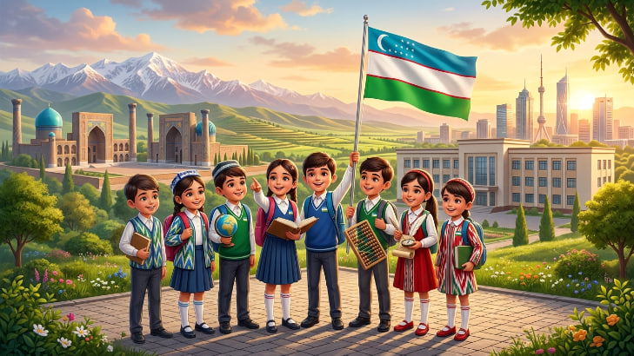
Bu hafta “Bayroq Vatanimizni tanitadi” mavzusida d avom etadi. O‘qituvchi tushuntiradi: xuddi har bir insonning o‘z ismi bo‘lgani kabi, har bir davlatning ham o‘z bayrog‘i bor va u orqali dunyo mamlakatlari bir-birini taniydi. Sport musobaqalarida, xalqaro tadbirlarda O‘zbekiston bayrog‘i ko‘tarilganda, bu bizning yurtimiz uchun katta faxr ekani misollar bilan tushuntiriladi. Oldingi hafta oila a’zolari bilan bayroq haqida o‘tkazilgan suhbat natijalari sinfda muhokama qilinadi: bolalar bayroqni qayerlarda ko‘rganlarini (maktabda, bayramlarda, telekanalda) so‘zlab beradilar. Shu orqali bolalarda bayroqqa nisbatan hurmat, uni asrash va unga nisbatan odobli munosabatda bo‘lish zarurligi haqida tushuncha shakllanadi.
8. O‘qituvchi–o‘quvchi savol-javoblari
O‘qituvchi: Bayroqni qayerlarda ko‘rgansiz? O‘quvchi: Mavzu mazmunidan kelib chiqib, aniq javob beradi, misol yoki dalil keltiradi.
O‘qituvchi: Bayroq nima uchun har bir davlat uchun muhim? O‘quvchi: Mavzu mazmunidan kelib chiqib, aniq javob beradi, misol yoki dalil keltiradi.
O‘qituvchi: Oilangiz bilan bayroq haqida qanday suhbat qurdingiz? O‘quvchi: Mavzu mazmunidan kelib chiqib, aniq javob beradi, misol yoki dalil keltiradi.
9. Amaliy topshiriq
O‘quvchilar kichik guruhlarda bayroq ko‘tarilgan turli vaziyatlarni (bayram, sport musobaqasi, maktab) sanab, ularni rasmda tasvirlaydilar.
10. Refleksiya va uyga vazifa
“Bilar edim / Bildim / Bilmoqchiman” jadvali og‘zaki yoki yozma to‘ldiriladi. Uyga vazifa: Oila a’zolari bilan “Bayroq Vatanimizni tanitadi” mavzusida suhbatlashib, bir xulosani daftarga yozish.
11. Baholash va rag‘batlantirish
O‘quvchi faoliyati 5 mezon asosida kuzatiladi: mavzuni tushunish, savolga javob berish, dalil keltirish, guruhdagi hamkorlik va ijodiy yondashuv. Faol o‘quvchilar “Zukko fikrlovchi”, “Faol hamkor”, “Mohir notiq”, “Ijodkor ishtirokchi” kabi rag‘bat nominatsiyalari bilan e’tirof etiladi.
MMIBDO‘: ___________________________ Sinf rahbari: ___________________________

Sana: «___» ____ 2026-yil. Sinf: ___-“___” Sinf rahbari: ___________________

11-MAVZU: “Ramzlarimizni bilaman” ijodiy ishi
(Noyabr oyi, 3-hafta — 1 soat, 45 daqiqa)
1. Darsning maqsadi
Ta’limiy: Bayroq, gerb va madhiya haqidagi bilimlarni ijodiy ish orqali mustahkamlash. Tarbiyaviy: Davlat ramzlariga bo‘lgan hurmatni ijodiy faoliyat orqali chuqurlashtirish. Rivojlantiruvchi: Kollaj yoki plakat tayyorlash, guruhda hamkorlik qilish ko‘nikmalarini rivojlantirish.
2. Kutilayotgan natijalar
- O‘quvchi ““Ramzlarimizni bilaman” ijodiy ishi” mavzusi bo‘yicha asosiy tushunchalarni izohlay oladi.
- Mavzuga oid hayotiy vaziyatni tahlil qilib, o‘z fikrini dalil bilan asoslay oladi.
- Guruh bilan hamkorlik qiladi, topshiriq natijasini og‘zaki yoki yozma taqdim eta oladi.
- O‘rgangan bilimini kundalik hayotida qo‘llash bo‘yicha amaliy xulosa chiqaradi.
3. Tayanch kompetensiyalar
Kompetensiya | Darsda shakllantiriladigan ko‘nikma
Kommunikativ | Fikrini aniq bayon qilish, faol tinglash, savol berish va javob berish.
Axborot bilan ishlash | Matn, rasm, jadval yoki vaziyatdan kerakli ma’lumotni ajratish.
O‘zini o‘zi rivojlantirish | O‘z bilimini baholash va keyingi rivojlanish qadamini belgilash.
Ijtimoiy faol fuqarolik | Mas’uliyatli xulqni tanlash, jamoa va jamiyat manfaatini hisobga olish.
Milliy va umummadaniy | Milliy hamda umuminsoniy qadriyatlarni anglash va hurmat qilish.
4. Dars jihozlari
Davlat bayrog‘i, gerbi va madhiyasi aks etgan rasmli materiallar; “Davlat ramzlari – mustaqilligimiz g‘ururi!” video kontenti; Tarqatma materiallar, kollaj va plakat uchun jihozlar; QR-kodli va audio-video podkast resurslari.
5. Qo‘llaniladigan metodlar
suhbat, savol-javob, kuzatish, ko‘rsatish, amaliy mashqlar, rasm chizish, kollaj tayyorlash.
6. Dars jarayoni — 45 daqiqa
Bosqichlar | Faoliyat mazmuni | Vaqt
I. Tashkiliy qism | Salomlashish, davomat, sinfning darsga tayyorgarligini tekshirish, maqsadni e’lon qilish. | 3 daqiqa
II. Motivatsiya / kirish | Muammoli savol, rasm yoki qisqa vaziyat asosida mavzuga kirish. | 5 daqiqa
III. Yangi mavzu bayoni | Mavzuning asosiy tushunchalari va hayotiy misollarini izchil tushuntirish. | 15 daqiqa
IV. Savol-javob va amaliy ish | Savollar, matn/rasm/jadval bilan ishlash va individual yoki juftlik topshirig‘i. | 7 daqiqa
V. 4K modeli asosida guruh ishi | Kritik fikrlash, kreativlik, kollaboratsiya va kommunikatsiyani birlashtirgan guruh topshirig‘i. | 8 daqiqa
VI. Mustahkamlash va refleksiya | Savollar, qisqa xulosa, “BBB” yoki “3–2–1” refleksiyasi. | 4 daqiqa
VII. Baholash va uyga vazifa | Faollikni baholash, fikr-mulohaza, uyga vazifani tushuntirish. | 3 daqiqa
7. DARS BAYONI
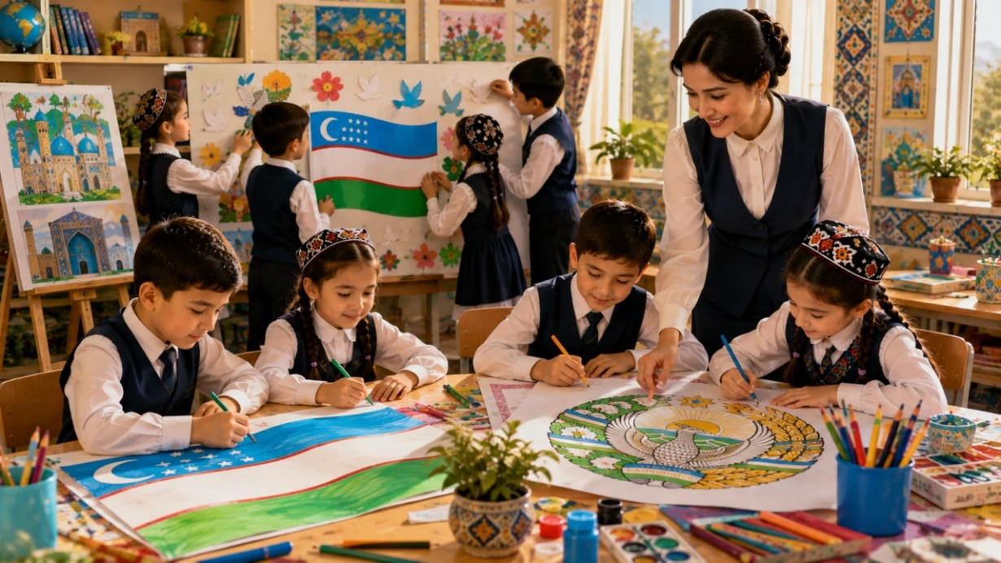
Bu haftaning kichik loyihasi “Ramzlarimizni bilaman” deb nomlanadi. O‘quvchilar kichik guruhlarga bo‘linadilar va har bir guruh Davlat bayrog‘i, gerbi va madhiyasidan birini yoki barchasini aks ettiruvchi kollaj yoki plakat tayyorlaydi. O‘qituvchi guruhlarga rangli qog‘oz, marker va boshqa jihozlarni tarqatadi, ish jarayonida yordam beradi. Guruh a’zolari o‘zaro vazifalarni taqsimlaydilar: kimdir bayroqni chizadi, kimdir gerb timsollarini bo‘yaydi, kimdir madhiya haqida qisqa jumla yozadi. Ish yakunida har bir guruh o‘z kollajini sinfga taqdim etadi va nima uchun aynan shunday tarzda ishlaganini tushuntiradi. Bu faoliyat orqali bolalar davlat ramzlari haqidagi bilimlarini mustahkamlaydilar va ularga nisbatan ijodiy, hurmatli munosabatni namoyish etadilar.
8. O‘qituvchi–o‘quvchi savol-javoblari
O‘qituvchi: Kollajingizda qaysi ramzlarni aks ettirdingiz? O‘quvchi: Mavzu mazmunidan kelib chiqib, aniq javob beradi, misol yoki dalil keltiradi.
O‘qituvchi: Guruhda vazifalarni qanday taqsimladingiz? O‘quvchi: Mavzu mazmunidan kelib chiqib, aniq javob beradi, misol yoki dalil keltiradi.
O‘qituvchi: Davlat ramzlarini bilish nima uchun muhim? O‘quvchi: Mavzu mazmunidan kelib chiqib, aniq javob beradi, misol yoki dalil keltiradi.
9. Amaliy topshiriq
Kichik loyiha: “Ramzlarimizni bilaman” — guruhda bayroq, gerb va madhiyani aks ettiruvchi kollaj yoki plakat tayyorlab, sinfga taqdim etish.
10. Refleksiya va uyga vazifa
“Bilar edim / Bildim / Bilmoqchiman” jadvali og‘zaki yoki yozma to‘ldiriladi. Uyga vazifa: “Ramzlarimizni bilaman” kollaji uchun uyda kerakli rasm yoki suratlarni tayyorlab kelish.
11. Baholash va rag‘batlantirish
O‘quvchi faoliyati 5 mezon asosida kuzatiladi: mavzuni tushunish, savolga javob berish, dalil keltirish, guruhdagi hamkorlik va ijodiy yondashuv. Faol o‘quvchilar “Zukko fikrlovchi”, “Faol hamkor”, “Mohir notiq”, “Ijodkor ishtirokchi” kabi rag‘bat nominatsiyalari bilan e’tirof etiladi.
MMIBDO‘: ___________________________ Sinf rahbari: ___________________________

Sana: «___» ____ 2026-yil. Sinf: ___-“___” Sinf rahbari: ___________________

12-MAVZU: Men ramzlar himoyachisiman
(Noyabr oyi, 4-hafta — 1 soat, 45 daqiqa)
1. Darsning maqsadi
Ta’limiy: Davlat ramzlariga hurmat ko‘rsatishning aniq qoidalarini shakllantirish. Tarbiyaviy: O‘quvchida davlat ramzlari himoyachisi bo‘lish mas’uliyatini tarbiyalash. Rivojlantiruvchi: Qoidalar ishlab chiqish, misollar keltirish va xulosa chiqarish ko‘nikmalarini rivojlantirish.
2. Kutilayotgan natijalar
- O‘quvchi “Men ramzlar himoyachisiman” mavzusi bo‘yicha asosiy tushunchalarni izohlay oladi.
- Mavzuga oid hayotiy vaziyatni tahlil qilib, o‘z fikrini dalil bilan asoslay oladi.
- Guruh bilan hamkorlik qiladi, topshiriq natijasini og‘zaki yoki yozma taqdim eta oladi.
- O‘rgangan bilimini kundalik hayotida qo‘llash bo‘yicha amaliy xulosa chiqaradi.
3. Tayanch kompetensiyalar
Kompetensiya | Darsda shakllantiriladigan ko‘nikma
Kommunikativ | Fikrini aniq bayon qilish, faol tinglash, savol berish va javob berish.
Axborot bilan ishlash | Matn, rasm, jadval yoki vaziyatdan kerakli ma’lumotni ajratish.
O‘zini o‘zi rivojlantirish | O‘z bilimini baholash va keyingi rivojlanish qadamini belgilash.
Ijtimoiy faol fuqarolik | Mas’uliyatli xulqni tanlash, jamoa va jamiyat manfaatini hisobga olish.
Milliy va umummadaniy | Milliy hamda umuminsoniy qadriyatlarni anglash va hurmat qilish.
4. Dars jihozlari
Davlat bayrog‘i, gerbi va madhiyasi aks etgan rasmli materiallar; “Davlat ramzlari – mustaqilligimiz g‘ururi!” video kontenti; Tarqatma materiallar, kollaj va plakat uchun jihozlar; QR-kodli va audio-video podkast resurslari.
5. Qo‘llaniladigan metodlar
suhbat, savol-javob, kuzatish, ko‘rsatish, amaliy mashqlar, rasm chizish, kollaj tayyorlash.
6. Dars jarayoni — 45 daqiqa
Bosqichlar | Faoliyat mazmuni | Vaqt
I. Tashkiliy qism | Salomlashish, davomat, sinfning darsga tayyorgarligini tekshirish, maqsadni e’lon qilish. | 3 daqiqa
II. Motivatsiya / kirish | Muammoli savol, rasm yoki qisqa vaziyat asosida mavzuga kirish. | 5 daqiqa
III. Yangi mavzu bayoni | Mavzuning asosiy tushunchalari va hayotiy misollarini izchil tushuntirish. | 15 daqiqa
IV. Savol-javob va amaliy ish | Savollar, matn/rasm/jadval bilan ishlash va individual yoki juftlik topshirig‘i. | 7 daqiqa
V. 4K modeli asosida guruh ishi | Kritik fikrlash, kreativlik, kollaboratsiya va kommunikatsiyani birlashtirgan guruh topshirig‘i. | 8 daqiqa
VI. Mustahkamlash va refleksiya | Savollar, qisqa xulosa, “BBB” yoki “3–2–1” refleksiyasi. | 4 daqiqa
VII. Baholash va uyga vazifa | Faollikni baholash, fikr-mulohaza, uyga vazifani tushuntirish. | 3 daqiqa
7. DARS BAYONI
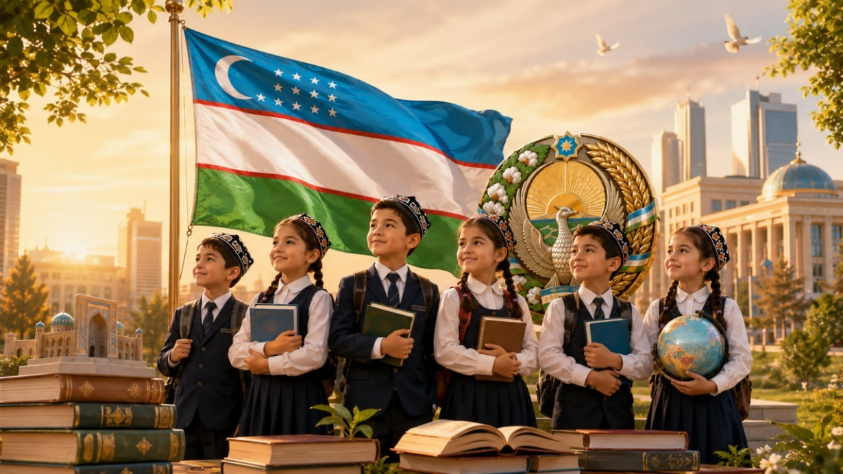
Noyabr oyining yakuniy darsida “Men ramzlar himoyac hisiman” mavzusida ish olib boriladi. O‘qituvchi bolalarga davlat ramzlariga hurmat ko‘rsatish nafaqat ularni bilish, balki kundalik hayotda ham amal qilishni anglatishini tushuntiradi. Bolalar bilan birgalikda davlat ramzlariga hurmatni ifodalovchi 3 ta oddiy qoida ishlab chiqiladi, masalan: bayroqqa hurmat bilan qarash, madhiya yangraganda jim va tik turish, gerbni ifodalovchi rasmlarni yirtib tashlamaslik. Har bir qoida hayotiy misollar bilan boyitiladi. So‘ngra sinf uchun “Ramzlarni hurmat qilamiz!” nomli qoidalar kartasi tayyorlanadi va sinf devoriga osib qo‘yiladi. Oy davomida o‘rganilgan bayroq, gerb va madhiya haqidagi bilimlar umumlashtiriladi, bolalar o‘zlarini endi “ramzlar himoyachisi” deb his qilishlari mumkinligi ta’kidlanadi.
8. O‘qituvchi–o‘quvchi savol-javoblari
O‘qituvchi: Davlat ramzlariga qanday hurmat ko‘rsatish mumkin? O‘quvchi: Mavzu mazmunidan kelib chiqib, aniq javob beradi, misol yoki dalil keltiradi.
O‘qituvchi: Sinfimiz uchun qanday qoida taklif qilasiz? O‘quvchi: Mavzu mazmunidan kelib chiqib, aniq javob beradi, misol yoki dalil keltiradi.
O‘qituvchi: “Ramzlar himoyachisi” bo‘lish nimani anglatadi? O‘quvchi: Mavzu mazmunidan kelib chiqib, aniq javob beradi, misol yoki dalil keltiradi.
9. Amaliy topshiriq
Sinf bilan birgalikda “Ramzlarni hurmat qilamiz!” qoidalar kartasini tayyorlab, sinf devoriga joylashtirish.
10. Refleksiya va uyga vazifa
“Bilar edim / Bildim / Bilmoqchiman” jadvali og‘zaki yoki yozma to‘ldiriladi. Uyga vazifa: “Men ramzlar himoyachisiman” mavzusida bitta qoida o‘ylab, uni daftarga yozish.
11. Baholash va rag‘batlantirish
O‘quvchi faoliyati 5 mezon asosida kuzatiladi: mavzuni tushunish, savolga javob berish, dalil keltirish, guruhdagi hamkorlik va ijodiy yondashuv. Faol o‘quvchilar “Zukko fikrlovchi”, “Faol hamkor”, “Mohir notiq”, “Ijodkor ishtirokchi” kabi rag‘bat nominatsiyalari bilan e’tirof etiladi.
MMIBDO‘: ___________________________ Sinf rahbari: ___________________________

Sana: «___» ____ 2026-yil. Sinf: ___-“___” Sinf rahbari: ___________________

13-MAVZU: Bolalar huquqlari va maktab qoidalari
(Dekabr oyi, 1-hafta — 1 soat, 45 daqiqa)
1. Darsning maqsadi
Ta’limiy: Bolalarning ta’lim olish, dam olish va xavfsiz yashash kabi asosiy huquqlari haqida tushuncha berish. Tarbiyaviy: Huquq bilan birga burch ham mavjudligini, maktab qoidalariga rioya qilish zarurligini anglatish. Rivojlantiruvchi: Video va tarqatma materiallar asosida savol berish va dastlabki xulosa chiqarish ko‘nikmalarini rivojlantirish.
2. Kutilayotgan natijalar
- O‘quvchi “Bolalar huquqlari va maktab qoidalari” mavzusi bo‘yicha asosiy tushunchalarni izohlay oladi.
- Mavzuga oid hayotiy vaziyatni tahlil qilib, o‘z fikrini dalil bilan asoslay oladi.
- Guruh bilan hamkorlik qiladi, topshiriq natijasini og‘zaki yoki yozma taqdim eta oladi.
- O‘rgangan bilimini kundalik hayotida qo‘llash bo‘yicha amaliy xulosa chiqaradi.
3. Tayanch kompetensiyalar
Kompetensiya | Darsda shakllantiriladigan ko‘nikma
Kommunikativ | Fikrini aniq bayon qilish, faol tinglash, savol berish va javob berish.
Axborot bilan ishlash | Matn, rasm, jadval yoki vaziyatdan kerakli ma’lumotni ajratish.
O‘zini o‘zi rivojlantirish | O‘z bilimini baholash va keyingi rivojlanish qadamini belgilash.
Ijtimoiy faol fuqarolik | Mas’uliyatli xulqni tanlash, jamoa va jamiyat manfaatini hisobga olish.
Milliy va umummadaniy | Milliy hamda umuminsoniy qadriyatlarni anglash va hurmat qilish.
4. Dars jihozlari
“Bolalar huquqlari va maktab qoidalari” mavzusidagi video kontent; Konstitutsiya matnidan bolalarga mos parchalar, tarqatma materiallar; Rangli qog‘oz, marker, “Burchlar daraxti” uchun jihozlar; Xavfsizlik qoidalari aks etgan rasm va sxemalar.
5. Qo‘llaniladigan metodlar
suhbat, savol-javob, vaziyatli tahlil, guruhli ish, amaliy mashqlar, rolli o‘yin.
6. Dars jarayoni — 45 daqiqa
Bosqichlar | Faoliyat mazmuni | Vaqt
I. Tashkiliy qism | Salomlashish, davomat, sinfning darsga tayyorgarligini tekshirish, maqsadni e’lon qilish. | 3 daqiqa
II. Motivatsiya / kirish | Muammoli savol, rasm yoki qisqa vaziyat asosida mavzuga kirish. | 5 daqiqa
III. Yangi mavzu bayoni | Mavzuning asosiy tushunchalari va hayotiy misollarini izchil tushuntirish. | 15 daqiqa
IV. Savol-javob va amaliy ish | Savollar, matn/rasm/jadval bilan ishlash va individual yoki juftlik topshirig‘i. | 7 daqiqa
V. 4K modeli asosida guruh ishi | Kritik fikrlash, kreativlik, kollaboratsiya va kommunikatsiyani birlashtirgan guruh topshirig‘i. | 8 daqiqa
VI. Mustahkamlash va refleksiya | Savollar, qisqa xulosa, “BBB” yoki “3–2–1” refleksiyasi. | 4 daqiqa
VII. Baholash va uyga vazifa | Faollikni baholash, fikr-mulohaza, uyga vazifani tushuntirish. | 3 daqiqa
7. DARS BAYONI
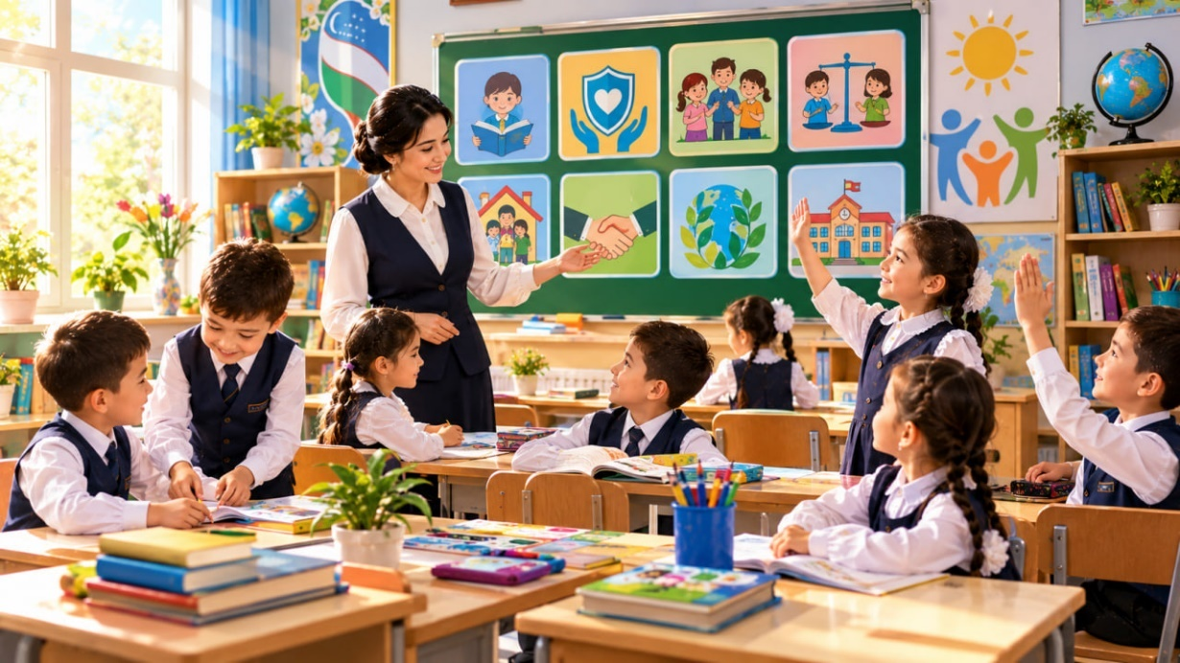
Dars “Bolalar huquqlari va maktab qoidalari” mavzusidagi video ko‘rsatuv bilan boshlanadi. O‘qituvchi bolalarga Konstitutsiya — davlatimizning asosiy qonuni ek anini, unda har bir insonning, jumladan bolalarning ham huquqlari himoyalanganini sodda tilda tushuntiradi. Bolalarning ta’lim olish, dam olish, sog‘lom va xavfsiz muhitda yashash, o‘z fikrini bildirish huquqlari misollar bilan ko‘rsatiladi. Shu bilan birga, har bir huquq bilan birga burch ham borligi — masalan, o‘qish huquqi bilan birga darsga tayyor kelish burchi borligi — sodda tarzda tushuntiriladi. Maktab qoidalari — darsga vaqtida kelish, ustoz va sinfdoshlarni hurmat qilish, maktab jihozlarini asrash kabilar haqida suhbat o‘tkaziladi. Tarqatma materiallar asosida savol-javob o‘tkaziladi, bolalar huquq va burch haqida dastlabki tushunchalarni egallaydilar.
8. O‘qituvchi–o‘quvchi savol-javoblari
O‘qituvchi: Bolalarning qanday huquqlarini bilasiz? O‘quvchi: Mavzu mazmunidan kelib chiqib, aniq javob beradi, misol yoki dalil keltiradi.
O‘qituvchi: Huquq bilan burch qanday bog‘liq? O‘quvchi: Mavzu mazmunidan kelib chiqib, aniq javob beradi, misol yoki dalil keltiradi.
O‘qituvchi: Maktabda qanday qoidalarga rioya qilishimiz kerak? O‘quvchi: Mavzu mazmunidan kelib chiqib, aniq javob beradi, misol yoki dalil keltiradi.
9. Amaliy topshiriq
O‘quvchilar juftlikda bitta huquq va unga mos burchni topib, ularni bir-biriga misol bilan tushuntiradilar.
10. Refleksiya va uyga vazifa
“Bilar edim / Bildim / Bilmoqchiman” jadvali og‘zaki yoki yozma to‘ldiriladi. Uyga vazifa: Bolalarning bitta huquqini va unga mos burchini daftarga yozib kelish.
11. Baholash va rag‘batlantirish
O‘quvchi faoliyati 5 mezon asosida kuzatiladi: mavzuni tushunish, savolga javob berish, dalil keltirish, guruhdagi hamkorlik va ijodiy yondashuv. Faol o‘quvchilar “Zukko fikrlovchi”, “Faol hamkor”, “Mohir notiq”, “Ijodkor ishtirokchi” kabi rag‘bat nominatsiyalari bilan e’tirof etiladi.
MMIBDO‘: ___________________________ Sinf rahbari: ___________________________

Sana: «___» ____ 2026-yil. Sinf: ___-“___” Sinf rahbari: ___________________

14-MAVZU: Sog‘lom va xavfsiz yashash
(Dekabr oyi, 2-hafta — 1 soat, 45 daqiqa)
1. Darsning maqsadi
Ta’limiy: Sog‘lom turmush tarzi va xavfsizlik qoidalari haqida sodda tushuncha berish. Tarbiyaviy: O‘z sog‘lig‘i va xavfsizligiga mas’uliyatli munosabatni tarbiyalash. Rivojlantiruvchi: Gadjetdan xavfsiz foydalanish va oila bilan suhbat qurish ko‘nikmalarini rivojlantirish.
2. Kutilayotgan natijalar
- O‘quvchi “Sog‘lom va xavfsiz yashash” mavzusi bo‘yicha asosiy tushunchalarni izohlay oladi.
- Mavzuga oid hayotiy vaziyatni tahlil qilib, o‘z fikrini dalil bilan asoslay oladi.
- Guruh bilan hamkorlik qiladi, topshiriq natijasini og‘zaki yoki yozma taqdim eta oladi.
- O‘rgangan bilimini kundalik hayotida qo‘llash bo‘yicha amaliy xulosa chiqaradi.
3. Tayanch kompetensiyalar
Kompetensiya | Darsda shakllantiriladigan ko‘nikma
Kommunikativ | Fikrini aniq bayon qilish, faol tinglash, savol berish va javob berish.
Axborot bilan ishlash | Matn, rasm, jadval yoki vaziyatdan kerakli ma’lumotni ajratish.
O‘zini o‘zi rivojlantirish | O‘z bilimini baholash va keyingi rivojlanish qadamini belgilash.
Ijtimoiy faol fuqarolik | Mas’uliyatli xulqni tanlash, jamoa va jamiyat manfaatini hisobga olish.
Milliy va umummadaniy | Milliy hamda umuminsoniy qadriyatlarni anglash va hurmat qilish.
4. Dars jihozlari
“Bolalar huquqlari va maktab qoidalari” mavzusidagi video kontent; Konstitutsiya matnidan bolalarga mos parchalar, tarqatma materiallar; Rangli qog‘oz, marker, “Burchlar daraxti” uchun jihozlar; Xavfsizlik qoidalari aks etgan rasm va sxemalar.
5. Qo‘llaniladigan metodlar
suhbat, savol-javob, vaziyatli tahlil, guruhli ish, amaliy mashqlar, rolli o‘yin.
6. Dars jarayoni — 45 daqiqa
Bosqichlar | Faoliyat mazmuni | Vaqt
I. Tashkiliy qism | Salomlashish, davomat, sinfning darsga tayyorgarligini tekshirish, maqsadni e’lon qilish. | 3 daqiqa
II. Motivatsiya / kirish | Muammoli savol, rasm yoki qisqa vaziyat asosida mavzuga kirish. | 5 daqiqa
III. Yangi mavzu bayoni | Mavzuning asosiy tushunchalari va hayotiy misollarini izchil tushuntirish. | 15 daqiqa
IV. Savol-javob va amaliy ish | Savollar, matn/rasm/jadval bilan ishlash va individual yoki juftlik topshirig‘i. | 7 daqiqa
V. 4K modeli asosida guruh ishi | Kritik fikrlash, kreativlik, kollaboratsiya va kommunikatsiyani birlashtirgan guruh topshirig‘i. | 8 daqiqa
VI. Mustahkamlash va refleksiya | Savollar, qisqa xulosa, “BBB” yoki “3–2–1” refleksiyasi. | 4 daqiqa
VII. Baholash va uyga vazifa | Faollikni baholash, fikr-mulohaza, uyga vazifani tushuntirish. | 3 daqiqa
7. DARS BAYONI
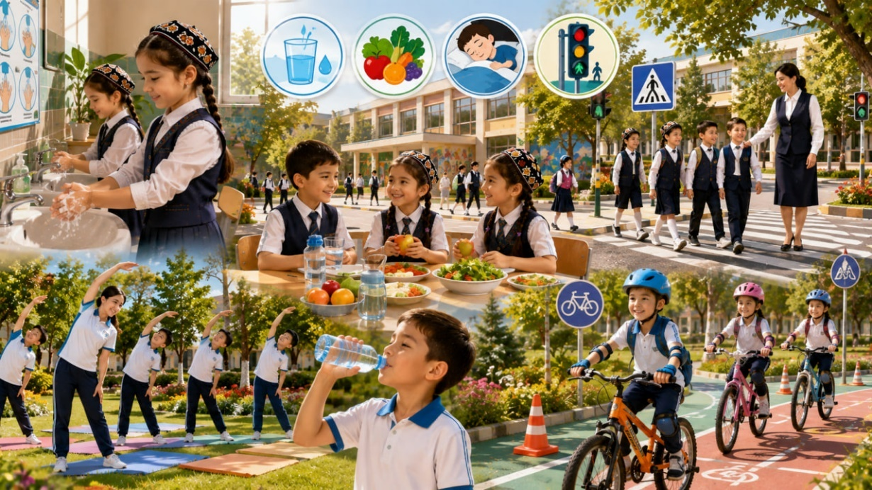
Bu hafta “Sog‘lom va xavfsiz yashash” mavzusiga bag‘ishlanadi. O‘qituvchi bolalar bilan sog‘lom turmush tarzi — to‘g‘ri ovqatlanish, sport bilan shug‘ullanish, yetarli uxla sh haqida suhbat qiladi. Shuningdek, xavfsizlik qoidalari — yo‘lda ehtiyot bo‘lish, notanish odamlar bilan gaplashmaslik, o‘tkir buyumlar va elektr asboblari bilan ehtiyotkorlik haqida gapiriladi. Alohida e’tibor gadjet va internetdan foydalanish masalasiga qaratiladi: gadjetdan qancha vaqt va qanday maqsadda foydalanish mumkinligi, shaxsiy ma’lumotlarni himoya qilish zarurligi sodda misollar bilan tushuntiriladi. Oldingi hafta oilada shu mavzuda o‘tkazilgan suhbat natijalari sinfda tahlil qilinadi, bolalar o‘z oilalarida qanday xavfsizlik qoidalariga amal qilishlarini so‘zlab beradilar.
8. O‘qituvchi–o‘quvchi savol-javoblari
O‘qituvchi: Sog‘lom bo‘lish uchun nima qilish kerak? O‘quvchi: Mavzu mazmunidan kelib chiqib, aniq javob beradi, misol yoki dalil keltiradi.
O‘qituvchi: Gadjetdan qanday xavfsiz foydalanish mumkin? O‘quvchi: Mavzu mazmunidan kelib chiqib, aniq javob beradi, misol yoki dalil keltiradi.
O‘qituvchi: Yo‘lda qanday ehtiyot choralariga rioya qilasiz? O‘quvchi: Mavzu mazmunidan kelib chiqib, aniq javob beradi, misol yoki dalil keltiradi.
9. Amaliy topshiriq
O‘quvchilar kichik guruhlarda “Sog‘lom kun tartibim” sxemasini tuzadilar va uni sinfga taqdim etadilar.
10. Refleksiya va uyga vazifa
“Bilar edim / Bildim / Bilmoqchiman” jadvali og‘zaki yoki yozma to‘ldiriladi. Uyga vazifa: Oila a’zolari bilan sog‘lom va xavfsiz yashash qoidalari haqida suhbatlashib, bittasini daftarga yozish.
11. Baholash va rag‘batlantirish
O‘quvchi faoliyati 5 mezon asosida kuzatiladi: mavzuni tushunish, savolga javob berish, dalil keltirish, guruhdagi hamkorlik va ijodiy yondashuv. Faol o‘quvchilar “Zukko fikrlovchi”, “Faol hamkor”, “Mohir notiq”, “Ijodkor ishtirokchi” kabi rag‘bat nominatsiyalari bilan e’tirof etiladi.
MMIBDO‘: ___________________________ Sinf rahbari: ___________________________

Sana: «___» ____ 2026-yil. Sinf: ___-“___” Sinf rahbari: ___________________

15-MAVZU: Bizning sinf qoidalarimiz
(Dekabr oyi, 3-hafta — 1 soat, 45 daqiqa)
1. Darsning maqsadi
Ta’limiy: Sinf hayotida zarur bo‘lgan qoidalarni birgalikda ishlab chiqishni o‘rgatish. Tarbiyaviy: Jamoaviy qoidalarga rioya qilish va o‘zaro hurmat fazilatlarini shakllantirish. Rivojlantiruvchi: Guruhda ishlash, qoidalar to‘plamini tuzish va uni taqdim etish ko‘nikmalarini rivojlantirish.
2. Kutilayotgan natijalar
- O‘quvchi “Bizning sinf qoidalarimiz” mavzusi bo‘yicha asosiy tushunchalarni izohlay oladi.
- Mavzuga oid hayotiy vaziyatni tahlil qilib, o‘z fikrini dalil bilan asoslay oladi.
- Guruh bilan hamkorlik qiladi, topshiriq natijasini og‘zaki yoki yozma taqdim eta oladi.
- O‘rgangan bilimini kundalik hayotida qo‘llash bo‘yicha amaliy xulosa chiqaradi.
3. Tayanch kompetensiyalar
Kompetensiya | Darsda shakllantiriladigan ko‘nikma
Kommunikativ | Fikrini aniq bayon qilish, faol tinglash, savol berish va javob berish.
Axborot bilan ishlash | Matn, rasm, jadval yoki vaziyatdan kerakli ma’lumotni ajratish.
O‘zini o‘zi rivojlantirish | O‘z bilimini baholash va keyingi rivojlanish qadamini belgilash.
Ijtimoiy faol fuqarolik | Mas’uliyatli xulqni tanlash, jamoa va jamiyat manfaatini hisobga olish.
Milliy va umummadaniy | Milliy hamda umuminsoniy qadriyatlarni anglash va hurmat qilish.
4. Dars jihozlari
“Bolalar huquqlari va maktab qoidalari” mavzusidagi video kontent; Konstitutsiya matnidan bolalarga mos parchalar, tarqatma materiallar; Rangli qog‘oz, marker, “Burchlar daraxti” uchun jihozlar; Xavfsizlik qoidalari aks etgan rasm va sxemalar.
5. Qo‘llaniladigan metodlar
suhbat, savol-javob, vaziyatli tahlil, guruhli ish, amaliy mashqlar, rolli o‘yin.
6. Dars jarayoni — 45 daqiqa
Bosqichlar | Faoliyat mazmuni | Vaqt
I. Tashkiliy qism | Salomlashish, davomat, sinfning darsga tayyorgarligini tekshirish, maqsadni e’lon qilish. | 3 daqiqa
II. Motivatsiya / kirish | Muammoli savol, rasm yoki qisqa vaziyat asosida mavzuga kirish. | 5 daqiqa
III. Yangi mavzu bayoni | Mavzuning asosiy tushunchalari va hayotiy misollarini izchil tushuntirish. | 15 daqiqa
IV. Savol-javob va amaliy ish | Savollar, matn/rasm/jadval bilan ishlash va individual yoki juftlik topshirig‘i. | 7 daqiqa
V. 4K modeli asosida guruh ishi | Kritik fikrlash, kreativlik, kollaboratsiya va kommunikatsiyani birlashtirgan guruh topshirig‘i. | 8 daqiqa
VI. Mustahkamlash va refleksiya | Savollar, qisqa xulosa, “BBB” yoki “3–2–1” refleksiyasi. | 4 daqiqa
VII. Baholash va uyga vazifa | Faollikni baholash, fikr-mulohaza, uyga vazifani tushuntirish. | 3 daqiqa
7. DARS BAYONI
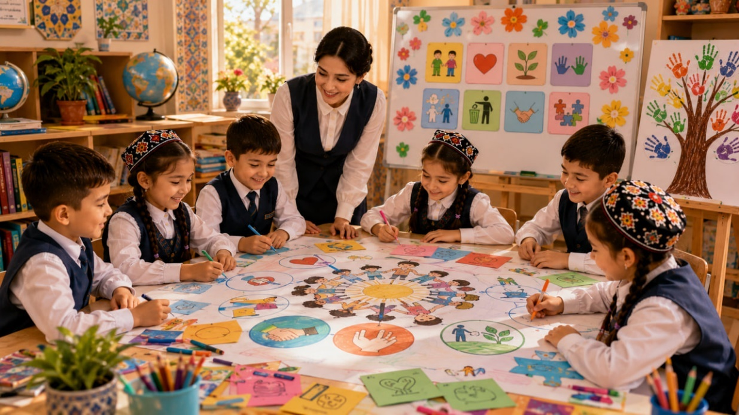
Bu haftaning kichik loyihasi “Bizning sinf qoida larimiz” deb nomlanadi. O‘qituvchi bolalarga sinfda hamma uchun qulay va do‘stona muhit bo‘lishi uchun umumiy qoidalar kerakligini tushuntiradi. O‘quvchilar kichik guruhlarga bo‘linadilar va har bir guruh sinf hayotiga oid 2-3 ta muhim qoidani taklif qiladi, masalan: navbat bilan gapirish, sinfdoshning fikrini tinglash, sinfni toza tutish. Guruhlar taklif etgan qoidalar umumiy muhokamaga qo‘yiladi va eng maqbullari tanlanadi. Barcha qoidalar birlashtirilib, “Bizning sinf qoidalarimiz” nomli ijodiy to‘plam — rangli qog‘ozga bezalgan ro‘yxat — tayyorlanadi. Bu jarayonda bolalar nafaqat qoida ishlab chiqishni, balki jamoa fikriga quloq solish va umumiy qarorga kelishni ham o‘rganadilar.
8. O‘qituvchi–o‘quvchi savol-javoblari
O‘qituvchi: Sinfimizda qanday qoidalar bo‘lishi kerak deb o‘ylaysiz? O‘quvchi: Mavzu mazmunidan kelib chiqib, aniq javob beradi, misol yoki dalil keltiradi.
O‘qituvchi: Qoidalarga rioya qilmasak, nima bo‘lishi mumkin? O‘quvchi: Mavzu mazmunidan kelib chiqib, aniq javob beradi, misol yoki dalil keltiradi.
O‘qituvchi: Guruhda ishlashda bir-birimizga qanday yordam berdik? O‘quvchi: Mavzu mazmunidan kelib chiqib, aniq javob beradi, misol yoki dalil keltiradi.
9. Amaliy topshiriq
Kichik loyiha: “Bizning sinf qoidalarimiz” — guruhda 2-3 tadan qoida taklif qilib, umumiy qoidalar to‘plamini rasmiylashtirish.
10. Refleksiya va uyga vazifa
“Bilar edim / Bildim / Bilmoqchiman” jadvali og‘zaki yoki yozma to‘ldiriladi. Uyga vazifa: Sinf uchun taklif qilmoqchi bo‘lgan bitta qoidangizni daftarga yozib kelish.
11. Baholash va rag‘batlantirish
O‘quvchi faoliyati 5 mezon asosida kuzatiladi: mavzuni tushunish, savolga javob berish, dalil keltirish, guruhdagi hamkorlik va ijodiy yondashuv. Faol o‘quvchilar “Zukko fikrlovchi”, “Faol hamkor”, “Mohir notiq”, “Ijodkor ishtirokchi” kabi rag‘bat nominatsiyalari bilan e’tirof etiladi.
MMIBDO‘: ___________________________ Sinf rahbari: ___________________________

Sana: «___» ____ 2026-yil. Sinf: ___-“___” Sinf rahbari: ___________________

16-MAVZU: Burchlar daraxti
(Dekabr oyi, 4-hafta — 1 soat, 45 daqiqa)
1. Darsning maqsadi
Ta’limiy: O‘quvchining oiladagi, maktabdagi va jamiyatdagi asosiy burchlarini umumlashtirish. Tarbiyaviy: O‘z burchlarini anglash va ularni bajarishga mas’uliyat bilan yondashish fazilatini tarbiyalash. Rivojlantiruvchi: Ijodiy ish yaratish va o‘z fikrini yozma ifodalash ko‘nikmalarini rivojlantirish.
2. Kutilayotgan natijalar
- O‘quvchi “Burchlar daraxti” mavzusi bo‘yicha asosiy tushunchalarni izohlay oladi.
- Mavzuga oid hayotiy vaziyatni tahlil qilib, o‘z fikrini dalil bilan asoslay oladi.
- Guruh bilan hamkorlik qiladi, topshiriq natijasini og‘zaki yoki yozma taqdim eta oladi.
- O‘rgangan bilimini kundalik hayotida qo‘llash bo‘yicha amaliy xulosa chiqaradi.
3. Tayanch kompetensiyalar
Kompetensiya | Darsda shakllantiriladigan ko‘nikma
Kommunikativ | Fikrini aniq bayon qilish, faol tinglash, savol berish va javob berish.
Axborot bilan ishlash | Matn, rasm, jadval yoki vaziyatdan kerakli ma’lumotni ajratish.
O‘zini o‘zi rivojlantirish | O‘z bilimini baholash va keyingi rivojlanish qadamini belgilash.
Ijtimoiy faol fuqarolik | Mas’uliyatli xulqni tanlash, jamoa va jamiyat manfaatini hisobga olish.
Milliy va umummadaniy | Milliy hamda umuminsoniy qadriyatlarni anglash va hurmat qilish.
4. Dars jihozlari
“Bolalar huquqlari va maktab qoidalari” mavzusidagi video kontent; Konstitutsiya matnidan bolalarga mos parchalar, tarqatma materiallar; Rangli qog‘oz, marker, “Burchlar daraxti” uchun jihozlar; Xavfsizlik qoidalari aks etgan rasm va sxemalar.
5. Qo‘llaniladigan metodlar
suhbat, savol-javob, vaziyatli tahlil, guruhli ish, amaliy mashqlar, rolli o‘yin.
6. Dars jarayoni — 45 daqiqa
Bosqichlar | Faoliyat mazmuni | Vaqt
I. Tashkiliy qism | Salomlashish, davomat, sinfning darsga tayyorgarligini tekshirish, maqsadni e’lon qilish. | 3 daqiqa
II. Motivatsiya / kirish | Muammoli savol, rasm yoki qisqa vaziyat asosida mavzuga kirish. | 5 daqiqa
III. Yangi mavzu bayoni | Mavzuning asosiy tushunchalari va hayotiy misollarini izchil tushuntirish. | 15 daqiqa
IV. Savol-javob va amaliy ish | Savollar, matn/rasm/jadval bilan ishlash va individual yoki juftlik topshirig‘i. | 7 daqiqa
V. 4K modeli asosida guruh ishi | Kritik fikrlash, kreativlik, kollaboratsiya va kommunikatsiyani birlashtirgan guruh topshirig‘i. | 8 daqiqa
VI. Mustahkamlash va refleksiya | Savollar, qisqa xulosa, “BBB” yoki “3–2–1” refleksiyasi. | 4 daqiqa
VII. Baholash va uyga vazifa | Faollikni baholash, fikr-mulohaza, uyga vazifani tushuntirish. | 3 daqiqa
7. DARS BAYONI
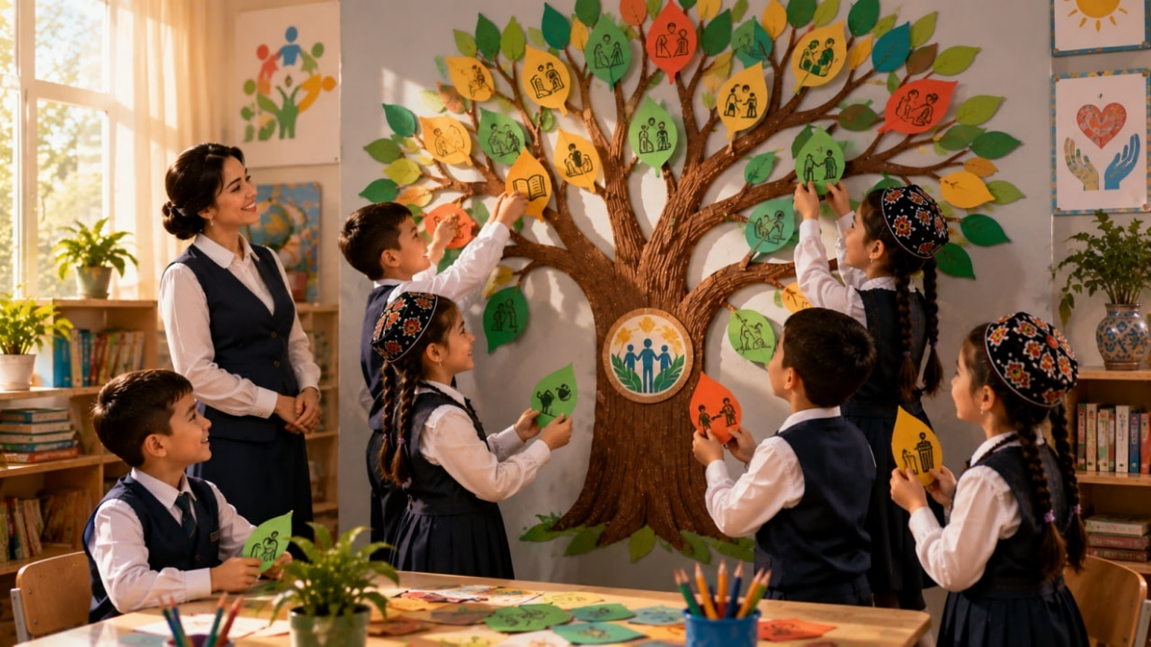
Dekabr oyining yakuniy darsida “Burchlar daraxti” ijodiy ishi y aratiladi. O‘qituvchi rangli qog‘ozdan katta daraxt shaklini tayyorlaydi yoki doskaga chizadi. Har bir o‘quvchi o‘zining oiladagi, maktabdagi yoki jamiyatdagi bitta burchini (masalan, darsni tayyorlash, ota-onaga yordam berish, sinfdoshni hurmat qilish) kichik barg shaklidagi qog‘ozga yozadi va uni daraxtga yopishtiradi. Shu tariqa sinfda umumiy “Burchlar daraxti” shakllanadi, unda o‘nlab turli burchlar aks etadi. O‘qituvchi rahbarligida oy davomida o‘rganilgan huquq, burch, sog‘lom va xavfsiz yashash hamda sinf qoidalari mavzulari umumlashtiriladi. Bolalar o‘z burchlarini bajarish orqali nafaqat o‘ziga, balki oilasi va jamiyatiga ham foyda keltirishini anglaydilar.
8. O‘qituvchi–o‘quvchi savol-javoblari
O‘qituvchi: Sizning oilangizdagi burchingiz nimalardan iborat? O‘quvchi: Mavzu mazmunidan kelib chiqib, aniq javob beradi, misol yoki dalil keltiradi.
O‘qituvchi: Maktabda qanday burchlaringiz bor? O‘quvchi: Mavzu mazmunidan kelib chiqib, aniq javob beradi, misol yoki dalil keltiradi.
O‘qituvchi: Burchlarni bajarish nima uchun muhim? O‘quvchi: Mavzu mazmunidan kelib chiqib, aniq javob beradi, misol yoki dalil keltiradi.
9. Amaliy topshiriq
Har bir o‘quvchi o‘z burchini kichik barg qog‘oziga yozib, sinfning umumiy “Burchlar daraxti”ga yopishtiradi.
10. Refleksiya va uyga vazifa
“Bilar edim / Bildim / Bilmoqchiman” jadvali og‘zaki yoki yozma to‘ldiriladi. Uyga vazifa: Oiladagi eng muhim burchingizni daftarga 1 gapda yozish.
11. Baholash va rag‘batlantirish
O‘quvchi faoliyati 5 mezon asosida kuzatiladi: mavzuni tushunish, savolga javob berish, dalil keltirish, guruhdagi hamkorlik va ijodiy yondashuv. Faol o‘quvchilar “Zukko fikrlovchi”, “Faol hamkor”, “Mohir notiq”, “Ijodkor ishtirokchi” kabi rag‘bat nominatsiyalari bilan e’tirof etiladi.
MMIBDO‘: ___________________________ Sinf rahbari: ___________________________

Sana: «___» ____ 2027-yil. Sinf: ___-“___” Sinf rahbari: ___________________

17-MAVZU: Vatan himoyachilari – mardlik va jasorat namunasi!
(Yanvar oyi, 1-hafta — 1 soat, 45 daqiqa)
1. Darsning maqsadi
Ta’limiy: Vatan himoyachisi tushunchasi va 14-yanvar — Vatan himoyachilari kuni haqida sodda tushuncha berish. Tarbiyaviy: Vatan himoyachilariga hurmat va minnatdorlik tuyg‘ularini shakllantirish. Rivojlantiruvchi: Video va suhbat asosida savol berish va dastlabki xulosa chiqarish ko‘nikmalarini rivojlantirish.
2. Kutilayotgan natijalar
- O‘quvchi “Vatan himoyachilari – mardlik va jasorat namunasi!” mavzusi bo‘yicha asosiy tushunchalarni izohlay oladi.
- Mavzuga oid hayotiy vaziyatni tahlil qilib, o‘z fikrini dalil bilan asoslay oladi.
- Guruh bilan hamkorlik qiladi, topshiriq natijasini og‘zaki yoki yozma taqdim eta oladi.
- O‘rgangan bilimini kundalik hayotida qo‘llash bo‘yicha amaliy xulosa chiqaradi.
3. Tayanch kompetensiyalar
Kompetensiya | Darsda shakllantiriladigan ko‘nikma
Kommunikativ | Fikrini aniq bayon qilish, faol tinglash, savol berish va javob berish.
Axborot bilan ishlash | Matn, rasm, jadval yoki vaziyatdan kerakli ma’lumotni ajratish.
O‘zini o‘zi rivojlantirish | O‘z bilimini baholash va keyingi rivojlanish qadamini belgilash.
Ijtimoiy faol fuqarolik | Mas’uliyatli xulqni tanlash, jamoa va jamiyat manfaatini hisobga olish.
Milliy va umummadaniy | Milliy hamda umuminsoniy qadriyatlarni anglash va hurmat qilish.
4. Dars jihozlari
“Vatan himoyachilari, mardlik va jasorat namunasi!” video kontenti; 14-yanvar – Vatan himoyachilari kuniga oid rasmli materiallar; Tarqatma materiallar, logotip va medal maketi uchun jihozlar.
5. Qo‘llaniladigan metodlar
suhbat, savol-javob, hikoya, kuzatish, amaliy mashqlar, sahna ko‘rinishi.
6. Dars jarayoni — 45 daqiqa
Bosqichlar | Faoliyat mazmuni | Vaqt
I. Tashkiliy qism | Salomlashish, davomat, sinfning darsga tayyorgarligini tekshirish, maqsadni e’lon qilish. | 3 daqiqa
II. Motivatsiya / kirish | Muammoli savol, rasm yoki qisqa vaziyat asosida mavzuga kirish. | 5 daqiqa
III. Yangi mavzu bayoni | Mavzuning asosiy tushunchalari va hayotiy misollarini izchil tushuntirish. | 15 daqiqa
IV. Savol-javob va amaliy ish | Savollar, matn/rasm/jadval bilan ishlash va individual yoki juftlik topshirig‘i. | 7 daqiqa
V. 4K modeli asosida guruh ishi | Kritik fikrlash, kreativlik, kollaboratsiya va kommunikatsiyani birlashtirgan guruh topshirig‘i. | 8 daqiqa
VI. Mustahkamlash va refleksiya | Savollar, qisqa xulosa, “BBB” yoki “3–2–1” refleksiyasi. | 4 daqiqa
VII. Baholash va uyga vazifa | Faollikni baholash, fikr-mulohaza, uyga vazifani tushuntirish. | 3 daqiqa
7. DARS BAYONI
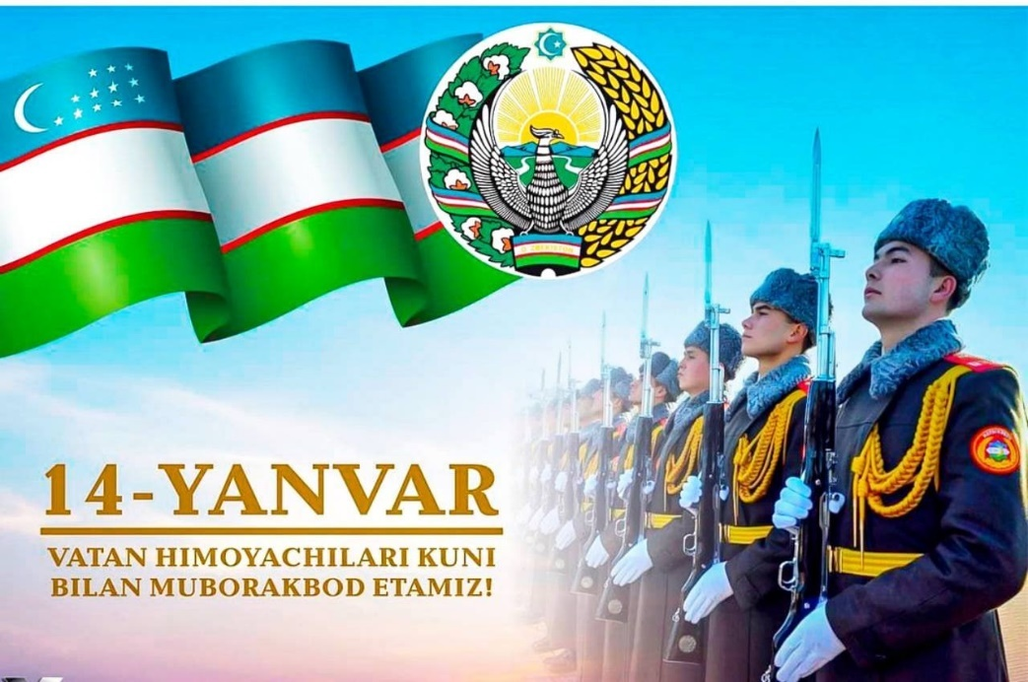
Dars “Vatan himoyachilari – mardlik va j asorat namunasi!” mavzusidagi video ko‘rsatuv bilan boshlanadi. O‘qituvchi bolalarga Vatan himoyachisi kim ekanini — yurtimiz tinchligi va osoyishtaligini asrash uchun xizmat qiluvchi insonlar ekanini tushuntiradi. 14-yanvar — Vatan himoyachilari kuni ekanligi, bu kunda mamlakatimiz harbiy xizmatchilariga hurmat ko‘rsatilishi haqida ma’lumot beriladi. Harbiy xizmatchilarning jasorati, intizomi va mas’uliyati haqida hayotiy misollar keltiriladi. Shuningdek, mardlik va jasorat nafaqat jangda, balki kundalik hayotda ham — masalan, qiyin vaziyatda to‘g‘ri qaror qabul qilishda, do‘stga yordam berishda — namoyon bo‘lishi tushuntiriladi. Tarqatma materiallar asosida savol-javob o‘tkaziladi, bolalar Vatan himoyachilari haqida dastlabki tushunchalarni egallaydilar.
8. O‘qituvchi–o‘quvchi savol-javoblari
O‘qituvchi: Vatan himoyachisi kim va u nima qiladi? O‘quvchi: Mavzu mazmunidan kelib chiqib, aniq javob beradi, misol yoki dalil keltiradi.
O‘qituvchi: 14-yanvar qanday bayram? O‘quvchi: Mavzu mazmunidan kelib chiqib, aniq javob beradi, misol yoki dalil keltiradi.
O‘qituvchi: Mardlik va jasorat kundalik hayotda qanday namoyon bo‘ladi? O‘quvchi: Mavzu mazmunidan kelib chiqib, aniq javob beradi, misol yoki dalil keltiradi.
9. Amaliy topshiriq
O‘quvchilar juftlikda Vatan himoyachisiga xos 2-3 fazilatni sanab, ularni rasmda yoki so‘zda ifodalaydilar.
10. Refleksiya va uyga vazifa
“Bilar edim / Bildim / Bilmoqchiman” jadvali og‘zaki yoki yozma to‘ldiriladi. Uyga vazifa: Vatan himoyachisiga xos bitta fazilatni daftarga yozib kelish.
11. Baholash va rag‘batlantirish
O‘quvchi faoliyati 5 mezon asosida kuzatiladi: mavzuni tushunish, savolga javob berish, dalil keltirish, guruhdagi hamkorlik va ijodiy yondashuv. Faol o‘quvchilar “Zukko fikrlovchi”, “Faol hamkor”, “Mohir notiq”, “Ijodkor ishtirokchi” kabi rag‘bat nominatsiyalari bilan e’tirof etiladi.
MMIBDO‘: ___________________________ Sinf rahbari: ___________________________

Sana: «___» ____ 2027-yil. Sinf: ___-“___” Sinf rahbari: ___________________

18-MAVZU: Oilamiz tarixidagi mardlik namunalari
(Yanvar oyi, 2-hafta — 1 soat, 45 daqiqa)
1. Darsning maqsadi
Ta’limiy: Oila tarixidagi mardlik va jasorat namunalarini o‘rganish orqali bilimni chuqurlashtirish. Tarbiyaviy: Oila a’zolarining jasoratiga hurmat va faxr tuyg‘usini tarbiyalash. Rivojlantiruvchi: Oila a’zolari bilan suhbat qurish va olingan ma’lumotni sinfda taqdim etish ko‘nikmalarini rivojlantirish.
2. Kutilayotgan natijalar
- O‘quvchi “Oilamiz tarixidagi mardlik namunalari” mavzusi bo‘yicha asosiy tushunchalarni izohlay oladi.
- Mavzuga oid hayotiy vaziyatni tahlil qilib, o‘z fikrini dalil bilan asoslay oladi.
- Guruh bilan hamkorlik qiladi, topshiriq natijasini og‘zaki yoki yozma taqdim eta oladi.
- O‘rgangan bilimini kundalik hayotida qo‘llash bo‘yicha amaliy xulosa chiqaradi.
3. Tayanch kompetensiyalar
Kompetensiya | Darsda shakllantiriladigan ko‘nikma
Kommunikativ | Fikrini aniq bayon qilish, faol tinglash, savol berish va javob berish.
Axborot bilan ishlash | Matn, rasm, jadval yoki vaziyatdan kerakli ma’lumotni ajratish.
O‘zini o‘zi rivojlantirish | O‘z bilimini baholash va keyingi rivojlanish qadamini belgilash.
Ijtimoiy faol fuqarolik | Mas’uliyatli xulqni tanlash, jamoa va jamiyat manfaatini hisobga olish.
Milliy va umummadaniy | Milliy hamda umuminsoniy qadriyatlarni anglash va hurmat qilish.
4. Dars jihozlari
“Vatan himoyachilari, mardlik va jasorat namunasi!” video kontenti; 14-yanvar – Vatan himoyachilari kuniga oid rasmli materiallar; Tarqatma materiallar, logotip va medal maketi uchun jihozlar.
5. Qo‘llaniladigan metodlar
suhbat, savol-javob, hikoya, kuzatish, amaliy mashqlar, sahna ko‘rinishi.
6. Dars jarayoni — 45 daqiqa
Bosqichlar | Faoliyat mazmuni | Vaqt
I. Tashkiliy qism | Salomlashish, davomat, sinfning darsga tayyorgarligini tekshirish, maqsadni e’lon qilish. | 3 daqiqa
II. Motivatsiya / kirish | Muammoli savol, rasm yoki qisqa vaziyat asosida mavzuga kirish. | 5 daqiqa
III. Yangi mavzu bayoni | Mavzuning asosiy tushunchalari va hayotiy misollarini izchil tushuntirish. | 15 daqiqa
IV. Savol-javob va amaliy ish | Savollar, matn/rasm/jadval bilan ishlash va individual yoki juftlik topshirig‘i. | 7 daqiqa
V. 4K modeli asosida guruh ishi | Kritik fikrlash, kreativlik, kollaboratsiya va kommunikatsiyani birlashtirgan guruh topshirig‘i. | 8 daqiqa
VI. Mustahkamlash va refleksiya | Savollar, qisqa xulosa, “BBB” yoki “3–2–1” refleksiyasi. | 4 daqiqa
VII. Baholash va uyga vazifa | Faollikni baholash, fikr-mulohaza, uyga vazifani tushuntirish. | 3 daqiqa
7. DARS BAYONI
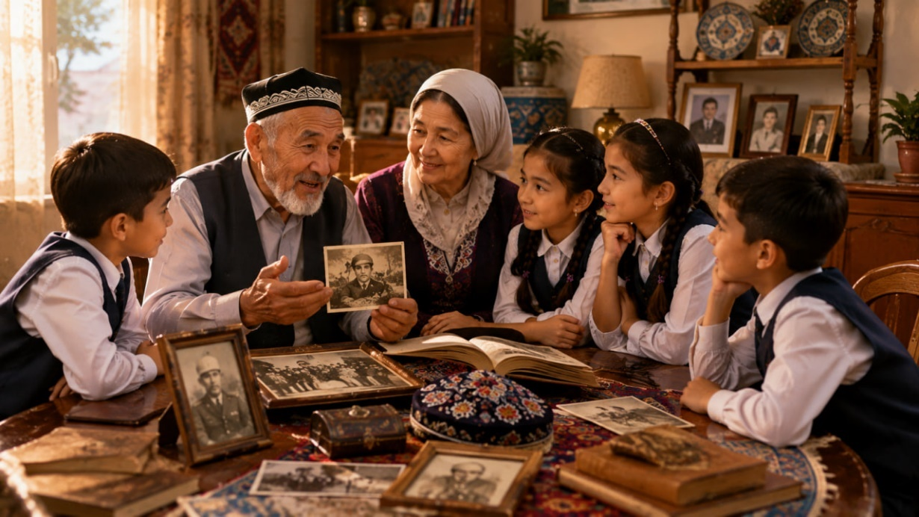
Bu hafta “Oilamiz tarixidagi mardlik namunalari” mavzusida davom etadi. O‘qituvchi bolalarga har bir oilada mardlik va jasorat namunalari bo‘lishi mum kinligini — bu harbiy xizmat, qiyin damda ko‘rsatilgan sabr-toqat yoki mehnatdagi fidoyilik bo‘lishi mumkinligini tushuntiradi. Oldingi hafta uyda oila a’zolari bilan shu mavzuda o‘tkazilgan suhbat natijalari sinfda tahlil qilinadi: bolalar bobolari, buvilari yoki boshqa qarindoshlari haqidagi mardlik hikoyalarini so‘zlab beradilar. So‘ngra kichik loyiha sifatida “Jasorat qahramonlari” yoki “Oila qahramonlari” nomli kichik galereya tashkil etiladi — bolalar o‘z oila a’zolarining rasmini yoki nomini yozib, kichik stendga joylashtiradilar. Bu jarayon orqali bolalarda o‘z oilasiga va uning tarixiga bo‘lgan hurmat va faxr tuyg‘usi kuchayadi.
8. O‘qituvchi–o‘quvchi savol-javoblari
O‘qituvchi: Oilangizda kim haqida mardlik hikoyasini bilasiz? O‘quvchi: Mavzu mazmunidan kelib chiqib, aniq javob beradi, misol yoki dalil keltiradi.
O‘qituvchi: Bu hikoya sizga qanday ta’sir qildi? O‘quvchi: Mavzu mazmunidan kelib chiqib, aniq javob beradi, misol yoki dalil keltiradi.
O‘qituvchi: Mardlik faqat jangda namoyon bo‘ladimi? O‘quvchi: Mavzu mazmunidan kelib chiqib, aniq javob beradi, misol yoki dalil keltiradi.
9. Amaliy topshiriq
Har bir o‘quvchi oilasidagi mardlik namunasi haqida qisqa hikoya so‘zlab beradi, sinf “Oila qahramonlari” galereyasiga rasm yoki ism qo‘yiladi.
10. Refleksiya va uyga vazifa
“Bilar edim / Bildim / Bilmoqchiman” jadvali og‘zaki yoki yozma to‘ldiriladi. Uyga vazifa: Oila a’zolari bilan mardlik namunasi haqida suhbatlashib, qisqacha hikoyani daftarga yozib kelish.
11. Baholash va rag‘batlantirish
O‘quvchi faoliyati 5 mezon asosida kuzatiladi: mavzuni tushunish, savolga javob berish, dalil keltirish, guruhdagi hamkorlik va ijodiy yondashuv. Faol o‘quvchilar “Zukko fikrlovchi”, “Faol hamkor”, “Mohir notiq”, “Ijodkor ishtirokchi” kabi rag‘bat nominatsiyalari bilan e’tirof etiladi.
MMIBDO‘: ___________________________ Sinf rahbari: ___________________________

Sana: «___» ____ 2027-yil. Sinf: ___-“___” Sinf rahbari: ___________________

19-MAVZU: Jasorat qahramonlari va “Jasorat medali”
(Yanvar oyi, 3-hafta — 1 soat, 45 daqiqa)
1. Darsning maqsadi
Ta’limiy: Oy davomida o‘rganilgan Vatan himoyachilari mavzusini umumlashtirish. Tarbiyaviy: Jasoratli insonlarga hurmat va minnatdorlik tuyg‘usini mustahkamlash. Rivojlantiruvchi: Ijodiy ish yaratish (medal yoki logotip) va o‘z fikrini bildirish ko‘nikmalarini rivojlantirish.
2. Kutilayotgan natijalar
- O‘quvchi “Jasorat qahramonlari va “Jasorat medali”” mavzusi bo‘yicha asosiy tushunchalarni izohlay oladi.
- Mavzuga oid hayotiy vaziyatni tahlil qilib, o‘z fikrini dalil bilan asoslay oladi.
- Guruh bilan hamkorlik qiladi, topshiriq natijasini og‘zaki yoki yozma taqdim eta oladi.
- O‘rgangan bilimini kundalik hayotida qo‘llash bo‘yicha amaliy xulosa chiqaradi.
3. Tayanch kompetensiyalar
Kompetensiya | Darsda shakllantiriladigan ko‘nikma
Kommunikativ | Fikrini aniq bayon qilish, faol tinglash, savol berish va javob berish.
Axborot bilan ishlash | Matn, rasm, jadval yoki vaziyatdan kerakli ma’lumotni ajratish.
O‘zini o‘zi rivojlantirish | O‘z bilimini baholash va keyingi rivojlanish qadamini belgilash.
Ijtimoiy faol fuqarolik | Mas’uliyatli xulqni tanlash, jamoa va jamiyat manfaatini hisobga olish.
Milliy va umummadaniy | Milliy hamda umuminsoniy qadriyatlarni anglash va hurmat qilish.
4. Dars jihozlari
“Vatan himoyachilari, mardlik va jasorat namunasi!” video kontenti; 14-yanvar – Vatan himoyachilari kuniga oid rasmli materiallar; Tarqatma materiallar, logotip va medal maketi uchun jihozlar.
5. Qo‘llaniladigan metodlar
suhbat, savol-javob, hikoya, kuzatish, amaliy mashqlar, sahna ko‘rinishi.
6. Dars jarayoni — 45 daqiqa
Bosqichlar | Faoliyat mazmuni | Vaqt
I. Tashkiliy qism | Salomlashish, davomat, sinfning darsga tayyorgarligini tekshirish, maqsadni e’lon qilish. | 3 daqiqa
II. Motivatsiya / kirish | Muammoli savol, rasm yoki qisqa vaziyat asosida mavzuga kirish. | 5 daqiqa
III. Yangi mavzu bayoni | Mavzuning asosiy tushunchalari va hayotiy misollarini izchil tushuntirish. | 15 daqiqa
IV. Savol-javob va amaliy ish | Savollar, matn/rasm/jadval bilan ishlash va individual yoki juftlik topshirig‘i. | 7 daqiqa
V. 4K modeli asosida guruh ishi | Kritik fikrlash, kreativlik, kollaboratsiya va kommunikatsiyani birlashtirgan guruh topshirig‘i. | 8 daqiqa
VI. Mustahkamlash va refleksiya | Savollar, qisqa xulosa, “BBB” yoki “3–2–1” refleksiyasi. | 4 daqiqa
VII. Baholash va uyga vazifa | Faollikni baholash, fikr-mulohaza, uyga vazifani tushuntirish. | 3 daqiqa
7. DARS BAYONI
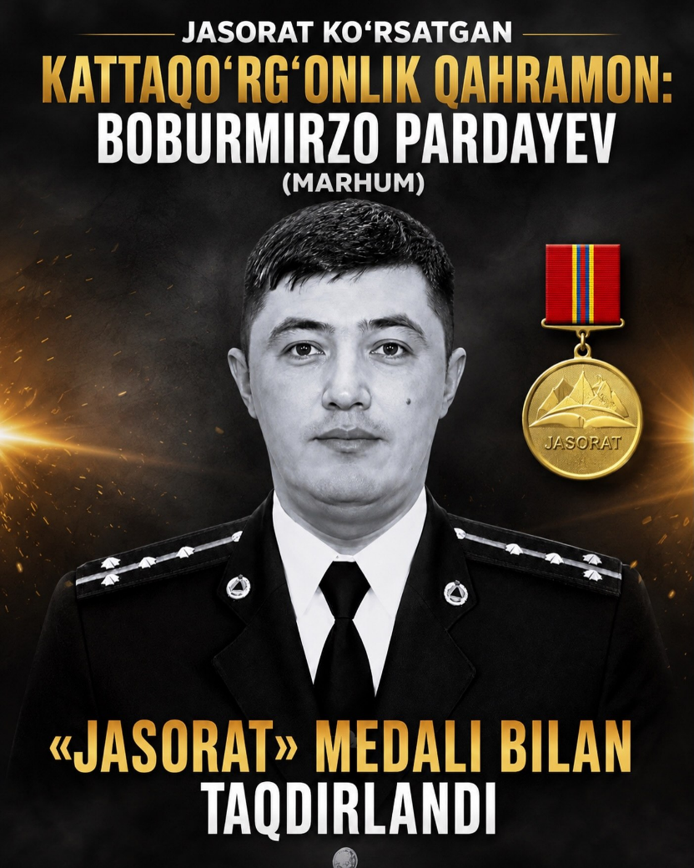
Yanvar oyining yakuniy darsida “Jasorat qahramonlari va Jasorat medali” mavzusida ijodiy ish olib boriladi. O‘qituvchi bolalarga Vatan himoyachilari kuniga b ag‘ishlab kichik “Jasorat medali” yoki logotip yasashni yoki chizishni taklif qiladi. Bolalar rangli qog‘ozdan doira shaklidagi medal tayyorlaydilar, uning ustiga yulduz yoki bayroq rangi bilan bezak beradilar. Ishlash jarayonida o‘qituvchi oy davomida o‘rganilgan mavzularni — Vatan himoyachisi tushunchasi, oiladagi mardlik namunalari — qisqacha eslatib o‘tadi. Yasalgan medallar sinfda kichik ko‘rgazmaga qo‘yiladi, bolalar bir-birlarining ishlarini ko‘rib, fikr bildiradilar. Dars yakunida bolalar o‘zlari uchun jasorat va mardlik nimani anglatishini bir jumla bilan aytib beradilar.
8. O‘qituvchi–o‘quvchi savol-javoblari
O‘qituvchi: Jasorat medali sizga nimani eslatadi? O‘quvchi: Mavzu mazmunidan kelib chiqib, aniq javob beradi, misol yoki dalil keltiradi.
O‘qituvchi: Jasoratli inson qanday fazilatlarga ega bo‘ladi? O‘quvchi: Mavzu mazmunidan kelib chiqib, aniq javob beradi, misol yoki dalil keltiradi.
O‘qituvchi: Siz kundalik hayotda qanday jasorat ko‘rsatishingiz mumkin? O‘quvchi: Mavzu mazmunidan kelib chiqib, aniq javob beradi, misol yoki dalil keltiradi.
9. Amaliy topshiriq
Har bir o‘quvchi rangli qog‘ozdan kichik “Jasorat medali” yasab, uni sinfdagi ko‘rgazmaga qo‘yadi.
10. Refleksiya va uyga vazifa
“Bilar edim / Bildim / Bilmoqchiman” jadvali og‘zaki yoki yozma to‘ldiriladi. Uyga vazifa: “Jasorat” so‘zi sizga nimani anglatishini daftarga 1-2 gapda yozish.
11. Baholash va rag‘batlantirish
O‘quvchi faoliyati 5 mezon asosida kuzatiladi: mavzuni tushunish, savolga javob berish, dalil keltirish, guruhdagi hamkorlik va ijodiy yondashuv. Faol o‘quvchilar “Zukko fikrlovchi”, “Faol hamkor”, “Mohir notiq”, “Ijodkor ishtirokchi” kabi rag‘bat nominatsiyalari bilan e’tirof etiladi.
MMIBDO‘: ___________________________ Sinf rahbari: ___________________________

Sana: «___» ____ 2027-yil. Sinf: ___-“___” Sinf rahbari: ___________________

20-MAVZU: Ajdodlarga munosib avlod bo‘laylik!
(Fevral oyi, 1-hafta — 1 soat, 45 daqiqa)
1. Darsning maqsadi
Ta’limiy: Alisher Navoiy va Zahiriddin Muhammad Boburning hayoti va ijodi bilan yoshga mos tanishtirish. Tarbiyaviy: Buyuk ajdodlarimizga hurmat va ularga munosib avlod bo‘lish istagini shakllantirish. Rivojlantiruvchi: Video va suhbat asosida savol berish, tinglash va dastlabki xulosa chiqarish ko‘nikmalarini rivojlantirish.
2. Kutilayotgan natijalar
- O‘quvchi “Ajdodlarga munosib avlod bo‘laylik!” mavzusi bo‘yicha asosiy tushunchalarni izohlay oladi.
- Mavzuga oid hayotiy vaziyatni tahlil qilib, o‘z fikrini dalil bilan asoslay oladi.
- Guruh bilan hamkorlik qiladi, topshiriq natijasini og‘zaki yoki yozma taqdim eta oladi.
- O‘rgangan bilimini kundalik hayotida qo‘llash bo‘yicha amaliy xulosa chiqaradi.
3. Tayanch kompetensiyalar
Kompetensiya | Darsda shakllantiriladigan ko‘nikma
Kommunikativ | Fikrini aniq bayon qilish, faol tinglash, savol berish va javob berish.
Axborot bilan ishlash | Matn, rasm, jadval yoki vaziyatdan kerakli ma’lumotni ajratish.
O‘zini o‘zi rivojlantirish | O‘z bilimini baholash va keyingi rivojlanish qadamini belgilash.
Ijtimoiy faol fuqarolik | Mas’uliyatli xulqni tanlash, jamoa va jamiyat manfaatini hisobga olish.
Milliy va umummadaniy | Milliy hamda umuminsoniy qadriyatlarni anglash va hurmat qilish.
4. Dars jihozlari
Alisher Navoiy va Zahiriddin Muhammad Bobur hayoti va ijodiga oid video kontent; Yoshga mos badiiy asarlardan parchalar (“Mahbub ul-qulub”, “Boburnoma”); Tarqatma materiallar, sahna ko‘rinishi va audio kitob uchun jihozlar.
5. Qo‘llaniladigan metodlar
suhbat, hikoya, savol-javob, kuzatish, amaliy mashqlar, sahna ko‘rinishi, oilaviy kitobxonlik.
6. Dars jarayoni — 45 daqiqa
Bosqichlar | Faoliyat mazmuni | Vaqt
I. Tashkiliy qism | Salomlashish, davomat, sinfning darsga tayyorgarligini tekshirish, maqsadni e’lon qilish. | 3 daqiqa
II. Motivatsiya / kirish | Muammoli savol, rasm yoki qisqa vaziyat asosida mavzuga kirish. | 5 daqiqa
III. Yangi mavzu bayoni | Mavzuning asosiy tushunchalari va hayotiy misollarini izchil tushuntirish. | 15 daqiqa
IV. Savol-javob va amaliy ish | Savollar, matn/rasm/jadval bilan ishlash va individual yoki juftlik topshirig‘i. | 7 daqiqa
V. 4K modeli asosida guruh ishi | Kritik fikrlash, kreativlik, kollaboratsiya va kommunikatsiyani birlashtirgan guruh topshirig‘i. | 8 daqiqa
VI. Mustahkamlash va refleksiya | Savollar, qisqa xulosa, “BBB” yoki “3–2–1” refleksiyasi. | 4 daqiqa
VII. Baholash va uyga vazifa | Faollikni baholash, fikr-mulohaza, uyga vazifani tushuntirish. | 3 daqiqa
7. DARS BAYONI
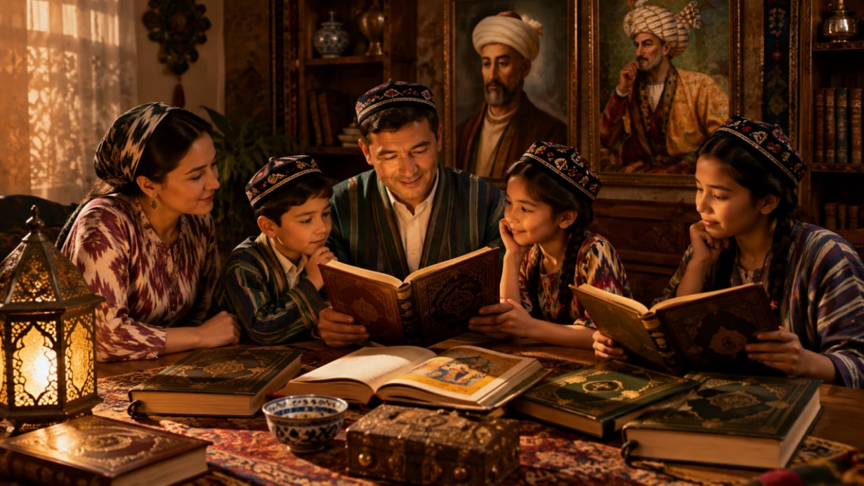
Dars “Ajdodlarga munosib avlod bo‘laylik!” mavzusidagi video ko‘rsatuv bilan boshlanadi. O‘qituvchi bolalarga ajdodlarimiz — Alisher Navoiy va Zahir iddin Muhammad Bobur haqida sodda va qiziqarli ma’lumot beradi. Alisher Navoiy — buyuk shoir va mutafakkir bo‘lib, ilm, kitob va ona tilini juda qadrlagani, Bobur esa bilimga qiziqqan, jasur va she’riyatga mehr qo‘ygan buyuk shaxs bo‘lgani hayotiy misollar bilan tushuntiriladi. Ularning hayotidan mehnatsevarlik, bilimga intilish va vatanparvarlik kabi fazilatlarni o‘rganish mumkinligi ta’kidlanadi. O‘qituvchi bolalarga ajdodlarga munosib avlod bo‘lish — yaxshi o‘qish, kitob o‘qish va ona tilini qadrlashdan boshlanishini tushuntiradi. Tarqatma materiallar asosida savol-javob o‘tkaziladi, bolalar Navoiy va Bobur haqida dastlabki tushunchalarni egallaydilar.
8. O‘qituvchi–o‘quvchi savol-javoblari
O‘qituvchi: Alisher Navoiy kim bo‘lgan? O‘quvchi: Mavzu mazmunidan kelib chiqib, aniq javob beradi, misol yoki dalil keltiradi.
O‘qituvchi: Zahiriddin Muhammad Bobur nimalari bilan mashhur? O‘quvchi: Mavzu mazmunidan kelib chiqib, aniq javob beradi, misol yoki dalil keltiradi.
O‘qituvchi: Ajdodlarimizga munosib bo‘lish uchun nima qilishimiz kerak? O‘quvchi: Mavzu mazmunidan kelib chiqib, aniq javob beradi, misol yoki dalil keltiradi.
9. Amaliy topshiriq
O‘quvchilar juftlikda Navoiy va Boburdan o‘rganish mumkin bo‘lgan bittadan fazilatni topib, ularni sinfga aytib beradilar.
10. Refleksiya va uyga vazifa
“Bilar edim / Bildim / Bilmoqchiman” jadvali og‘zaki yoki yozma to‘ldiriladi. Uyga vazifa: Alisher Navoiy yoki Bobur haqida bitta yangi ma’lumot topib, uni daftarga yozib kelish.
11. Baholash va rag‘batlantirish
O‘quvchi faoliyati 5 mezon asosida kuzatiladi: mavzuni tushunish, savolga javob berish, dalil keltirish, guruhdagi hamkorlik va ijodiy yondashuv. Faol o‘quvchilar “Zukko fikrlovchi”, “Faol hamkor”, “Mohir notiq”, “Ijodkor ishtirokchi” kabi rag‘bat nominatsiyalari bilan e’tirof etiladi.
MMIBDO‘: ___________________________ Sinf rahbari: ___________________________

Sana: «___» ____ 2027-yil. Sinf: ___-“___” Sinf rahbari: ___________________

21-MAVZU: Oilaviy kitobxonlik: Navoiy va Bobur asarlari
(Fevral oyi, 2-hafta — 1 soat, 45 daqiqa)
1. Darsning maqsadi
Ta’limiy: Navoiy va Bobur ijodidan yoshga mos parchalar bilan tanishtirish. Tarbiyaviy: Oilaviy kitobxonlik orqali kitobga muhabbat va ajdodlar merosiga hurmat tuyg‘usini tarbiyalash. Rivojlantiruvchi: Oila bilan birga kitob o‘qish, tahlil qilish va sinfda fikr bildirish ko‘nikmalarini rivojlantirish.
2. Kutilayotgan natijalar
- O‘quvchi “Oilaviy kitobxonlik: Navoiy va Bobur asarlari” mavzusi bo‘yicha asosiy tushunchalarni izohlay oladi.
- Mavzuga oid hayotiy vaziyatni tahlil qilib, o‘z fikrini dalil bilan asoslay oladi.
- Guruh bilan hamkorlik qiladi, topshiriq natijasini og‘zaki yoki yozma taqdim eta oladi.
- O‘rgangan bilimini kundalik hayotida qo‘llash bo‘yicha amaliy xulosa chiqaradi.
3. Tayanch kompetensiyalar
Kompetensiya | Darsda shakllantiriladigan ko‘nikma
Kommunikativ | Fikrini aniq bayon qilish, faol tinglash, savol berish va javob berish.
Axborot bilan ishlash | Matn, rasm, jadval yoki vaziyatdan kerakli ma’lumotni ajratish.
O‘zini o‘zi rivojlantirish | O‘z bilimini baholash va keyingi rivojlanish qadamini belgilash.
Ijtimoiy faol fuqarolik | Mas’uliyatli xulqni tanlash, jamoa va jamiyat manfaatini hisobga olish.
Milliy va umummadaniy | Milliy hamda umuminsoniy qadriyatlarni anglash va hurmat qilish.
4. Dars jihozlari
Alisher Navoiy va Zahiriddin Muhammad Bobur hayoti va ijodiga oid video kontent; Yoshga mos badiiy asarlardan parchalar (“Mahbub ul-qulub”, “Boburnoma”); Tarqatma materiallar, sahna ko‘rinishi va audio kitob uchun jihozlar.
5. Qo‘llaniladigan metodlar
suhbat, hikoya, savol-javob, kuzatish, amaliy mashqlar, sahna ko‘rinishi, oilaviy kitobxonlik.
6. Dars jarayoni — 45 daqiqa
Bosqichlar | Faoliyat mazmuni | Vaqt
I. Tashkiliy qism | Salomlashish, davomat, sinfning darsga tayyorgarligini tekshirish, maqsadni e’lon qilish. | 3 daqiqa
II. Motivatsiya / kirish | Muammoli savol, rasm yoki qisqa vaziyat asosida mavzuga kirish. | 5 daqiqa
III. Yangi mavzu bayoni | Mavzuning asosiy tushunchalari va hayotiy misollarini izchil tushuntirish. | 15 daqiqa
IV. Savol-javob va amaliy ish | Savollar, matn/rasm/jadval bilan ishlash va individual yoki juftlik topshirig‘i. | 7 daqiqa
V. 4K modeli asosida guruh ishi | Kritik fikrlash, kreativlik, kollaboratsiya va kommunikatsiyani birlashtirgan guruh topshirig‘i. | 8 daqiqa
VI. Mustahkamlash va refleksiya | Savollar, qisqa xulosa, “BBB” yoki “3–2–1” refleksiyasi. | 4 daqiqa
VII. Baholash va uyga vazifa | Faollikni baholash, fikr-mulohaza, uyga vazifani tushuntirish. | 3 daqiqa
7. DARS BAYONI
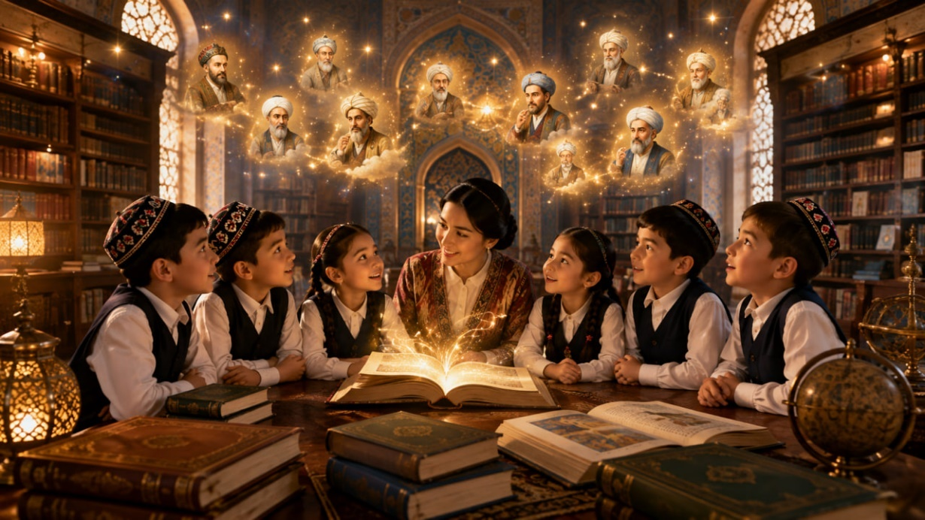
Bu hafta “Oilaviy kitobxonlik: Navoiy va Bobur asar lari” mavzusiga bag‘ishlanadi. O‘qituvchi bolalarga uyda oila a’zolari bilan birga Navoiy yoki Bobur ijodidan bolalar yoshiga mos she’r yoki hikoyani o‘qib, mazmunini muhokama qilishni tavsiya qilgan edi. Bu hafta shu oilaviy kitobxonlik natijalari sinfda tahlil qilinadi: bolalar qanday asar o‘qiganlarini, unda nima haqida gap borganini va oila a’zolari bilan qanday fikr almashganlarini so‘zlab beradilar. O‘qituvchi bolalarga kitobning bilim va ma’naviy boylik manbai ekanini, ajdodlarimiz qoldirgan asarlarni asrab-avaylash zarurligini tushuntiradi. Shu tariqa bolalarda oilaviy kitobxonlik odati va ajdodlar merosiga hurmat tuyg‘usi shakllanadi.
8. O‘qituvchi–o‘quvchi savol-javoblari
O‘qituvchi: Uyda qaysi asarni o‘qidingiz? O‘quvchi: Mavzu mazmunidan kelib chiqib, aniq javob beradi, misol yoki dalil keltiradi.
O‘qituvchi: Asarda sizga nima yoqdi? O‘quvchi: Mavzu mazmunidan kelib chiqib, aniq javob beradi, misol yoki dalil keltiradi.
O‘qituvchi: Oila bilan birga kitob o‘qish nima uchun foydali? O‘quvchi: Mavzu mazmunidan kelib chiqib, aniq javob beradi, misol yoki dalil keltiradi.
9. Amaliy topshiriq
Har bir o‘quvchi uyda o‘qigan asari haqida sinfga 2-3 gapdan iborat qisqa fikr bildiradi.
10. Refleksiya va uyga vazifa
“Bilar edim / Bildim / Bilmoqchiman” jadvali og‘zaki yoki yozma to‘ldiriladi. Uyga vazifa: Oila bilan birga Navoiy yoki Bobur ijodidan bir parcha o‘qib, unda sizga yoqqan bir fikrni daftarga yozish.
11. Baholash va rag‘batlantirish
O‘quvchi faoliyati 5 mezon asosida kuzatiladi: mavzuni tushunish, savolga javob berish, dalil keltirish, guruhdagi hamkorlik va ijodiy yondashuv. Faol o‘quvchilar “Zukko fikrlovchi”, “Faol hamkor”, “Mohir notiq”, “Ijodkor ishtirokchi” kabi rag‘bat nominatsiyalari bilan e’tirof etiladi.
MMIBDO‘: ___________________________ Sinf rahbari: ___________________________

Sana: «___» ____ 2027-yil. Sinf: ___-“___” Sinf rahbari: ___________________

22-MAVZU: Donolar bisotidan
(Fevral oyi, 3-hafta — 1 soat, 45 daqiqa)
1. Darsning maqsadi
Ta’limiy: Navoiy va Bobur merosidagi donolik va hikmatni sahna ko‘rinishi orqali chuqurroq anglash. Tarbiyaviy: Ajdodlarimiz merosiga ijodiy va hurmatli munosabatni shakllantirish. Rivojlantiruvchi: Sahna ko‘rinishida ishtirok etish yoki audio kitob tayyorlash orqali ijodiy ko‘nikmalarni rivojlantirish.
2. Kutilayotgan natijalar
- O‘quvchi “Donolar bisotidan” mavzusi bo‘yicha asosiy tushunchalarni izohlay oladi.
- Mavzuga oid hayotiy vaziyatni tahlil qilib, o‘z fikrini dalil bilan asoslay oladi.
- Guruh bilan hamkorlik qiladi, topshiriq natijasini og‘zaki yoki yozma taqdim eta oladi.
- O‘rgangan bilimini kundalik hayotida qo‘llash bo‘yicha amaliy xulosa chiqaradi.
3. Tayanch kompetensiyalar
Kompetensiya | Darsda shakllantiriladigan ko‘nikma
Kommunikativ | Fikrini aniq bayon qilish, faol tinglash, savol berish va javob berish.
Axborot bilan ishlash | Matn, rasm, jadval yoki vaziyatdan kerakli ma’lumotni ajratish.
O‘zini o‘zi rivojlantirish | O‘z bilimini baholash va keyingi rivojlanish qadamini belgilash.
Ijtimoiy faol fuqarolik | Mas’uliyatli xulqni tanlash, jamoa va jamiyat manfaatini hisobga olish.
Milliy va umummadaniy | Milliy hamda umuminsoniy qadriyatlarni anglash va hurmat qilish.
4. Dars jihozlari
Alisher Navoiy va Zahiriddin Muhammad Bobur hayoti va ijodiga oid video kontent; Yoshga mos badiiy asarlardan parchalar (“Mahbub ul-qulub”, “Boburnoma”); Tarqatma materiallar, sahna ko‘rinishi va audio kitob uchun jihozlar.
5. Qo‘llaniladigan metodlar
suhbat, hikoya, savol-javob, kuzatish, amaliy mashqlar, sahna ko‘rinishi, oilaviy kitobxonlik.
6. Dars jarayoni — 45 daqiqa
Bosqichlar | Faoliyat mazmuni | Vaqt
I. Tashkiliy qism | Salomlashish, davomat, sinfning darsga tayyorgarligini tekshirish, maqsadni e’lon qilish. | 3 daqiqa
II. Motivatsiya / kirish | Muammoli savol, rasm yoki qisqa vaziyat asosida mavzuga kirish. | 5 daqiqa
III. Yangi mavzu bayoni | Mavzuning asosiy tushunchalari va hayotiy misollarini izchil tushuntirish. | 15 daqiqa
IV. Savol-javob va amaliy ish | Savollar, matn/rasm/jadval bilan ishlash va individual yoki juftlik topshirig‘i. | 7 daqiqa
V. 4K modeli asosida guruh ishi | Kritik fikrlash, kreativlik, kollaboratsiya va kommunikatsiyani birlashtirgan guruh topshirig‘i. | 8 daqiqa
VI. Mustahkamlash va refleksiya | Savollar, qisqa xulosa, “BBB” yoki “3–2–1” refleksiyasi. | 4 daqiqa
VII. Baholash va uyga vazifa | Faollikni baholash, fikr-mulohaza, uyga vazifani tushuntirish. | 3 daqiqa
7. DARS BAYONI
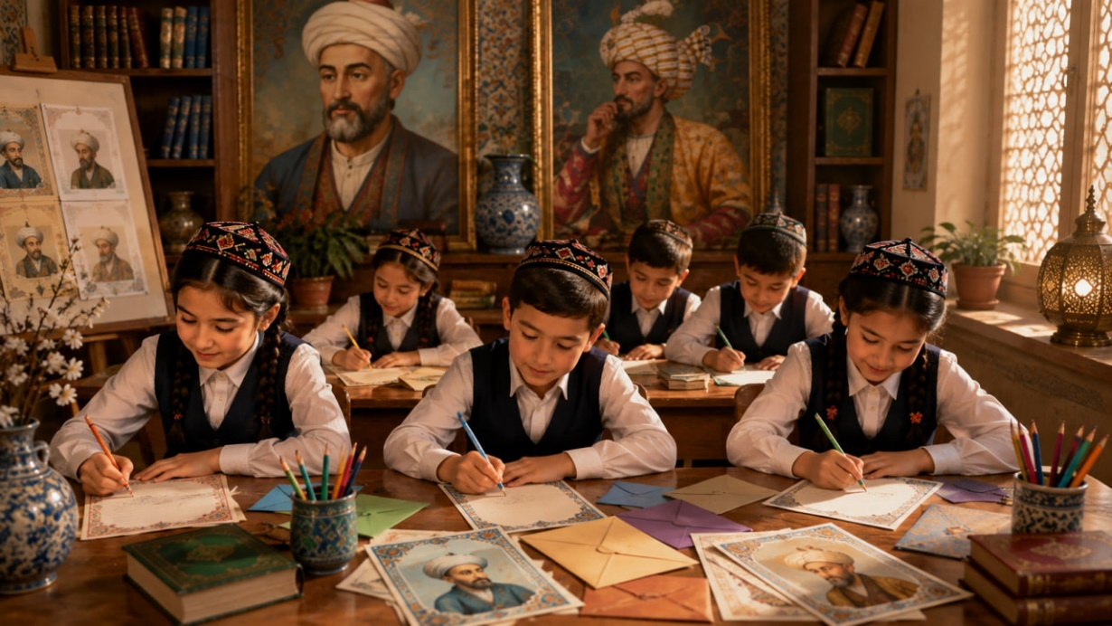
Bu haftaning kichik loyihasi “Donolar bisotidan” deb nomlanadi. O‘qituvchi bolalarga Navoiy va Bobur asarlaridan olingan sodda hikmatli fikrlar yok i qisqa voqealar asosida kichik sahna ko‘rinishi tayyorlashni taklif qiladi. Bolalar guruhlarga bo‘linib, o‘zlari yoqtirgan bir hikmatli fikr yoki qiziqarli voqeani tanlaydilar va uni qisqa sahna ko‘rinishi sifatida ijro etadilar yoki audio kitob (ovozli o‘qish) shaklida yozib oladilar. O‘qituvchi ish jarayonida yordam beradi, so‘zlarni to‘g‘ri talaffuz qilishga e’tibor qaratadi. Ish yakunida har bir guruh o‘z sahna ko‘rinishini yoki audio yozuvini sinfga taqdim etadi. Bu faoliyat orqali bolalar ajdodlarimiz merosini nafaqat o‘qish, balki uni ijodiy tarzda qayta ifodalashni ham o‘rganadilar.
8. O‘qituvchi–o‘quvchi savol-javoblari
O‘qituvchi: Qaysi hikmatli fikrni tanladingiz va nega? O‘quvchi: Mavzu mazmunidan kelib chiqib, aniq javob beradi, misol yoki dalil keltiradi.
O‘qituvchi: Sahna ko‘rinishida qanday rolni ijro etdingiz? O‘quvchi: Mavzu mazmunidan kelib chiqib, aniq javob beradi, misol yoki dalil keltiradi.
O‘qituvchi: Donolar so‘zidan qanday saboq oldingiz? O‘quvchi: Mavzu mazmunidan kelib chiqib, aniq javob beradi, misol yoki dalil keltiradi.
9. Amaliy topshiriq
Kichik loyiha: “Donolar bisotidan” — guruhda Navoiy yoki Bobur merosidan bir hikmat yoki voqea asosida sahna ko‘rinishi yoki audio kitob tayyorlab, sinfga taqdim etish.
10. Refleksiya va uyga vazifa
“Bilar edim / Bildim / Bilmoqchiman” jadvali og‘zaki yoki yozma to‘ldiriladi. Uyga vazifa: O‘zingiz yoqtirgan bitta hikmatli fikrni daftarga yozib, uni yodlab kelish.
11. Baholash va rag‘batlantirish
O‘quvchi faoliyati 5 mezon asosida kuzatiladi: mavzuni tushunish, savolga javob berish, dalil keltirish, guruhdagi hamkorlik va ijodiy yondashuv. Faol o‘quvchilar “Zukko fikrlovchi”, “Faol hamkor”, “Mohir notiq”, “Ijodkor ishtirokchi” kabi rag‘bat nominatsiyalari bilan e’tirof etiladi.
MMIBDO‘: ___________________________ Sinf rahbari: ___________________________

Sana: «___» ____ 2027-yil. Sinf: ___-“___” Sinf rahbari: ___________________

23-MAVZU: Navoiy va Boburga maktub
(Fevral oyi, 4-hafta — 1 soat, 45 daqiqa)
1. Darsning maqsadi
Ta’limiy: Oy davomida o‘rganilgan Navoiy va Bobur haqidagi bilimlarni umumlashtirish. Tarbiyaviy: Ajdodlarimizga hurmat va minnatdorchilikni yozma shaklda ifodalashga o‘rgatish. Rivojlantiruvchi: Maktub yozish, o‘z fikrini yozma ifodalash va xulosa chiqarish ko‘nikmalarini rivojlantirish.
2. Kutilayotgan natijalar
- O‘quvchi “Navoiy va Boburga maktub” mavzusi bo‘yicha asosiy tushunchalarni izohlay oladi.
- Mavzuga oid hayotiy vaziyatni tahlil qilib, o‘z fikrini dalil bilan asoslay oladi.
- Guruh bilan hamkorlik qiladi, topshiriq natijasini og‘zaki yoki yozma taqdim eta oladi.
- O‘rgangan bilimini kundalik hayotida qo‘llash bo‘yicha amaliy xulosa chiqaradi.
3. Tayanch kompetensiyalar
Kompetensiya | Darsda shakllantiriladigan ko‘nikma
Kommunikativ | Fikrini aniq bayon qilish, faol tinglash, savol berish va javob berish.
Axborot bilan ishlash | Matn, rasm, jadval yoki vaziyatdan kerakli ma’lumotni ajratish.
O‘zini o‘zi rivojlantirish | O‘z bilimini baholash va keyingi rivojlanish qadamini belgilash.
Ijtimoiy faol fuqarolik | Mas’uliyatli xulqni tanlash, jamoa va jamiyat manfaatini hisobga olish.
Milliy va umummadaniy | Milliy hamda umuminsoniy qadriyatlarni anglash va hurmat qilish.
4. Dars jihozlari
Alisher Navoiy va Zahiriddin Muhammad Bobur hayoti va ijodiga oid video kontent; Yoshga mos badiiy asarlardan parchalar (“Mahbub ul-qulub”, “Boburnoma”); Tarqatma materiallar, sahna ko‘rinishi va audio kitob uchun jihozlar.
5. Qo‘llaniladigan metodlar
suhbat, hikoya, savol-javob, kuzatish, amaliy mashqlar, sahna ko‘rinishi, oilaviy kitobxonlik.
6. Dars jarayoni — 45 daqiqa
Bosqichlar | Faoliyat mazmuni | Vaqt
I. Tashkiliy qism | Salomlashish, davomat, sinfning darsga tayyorgarligini tekshirish, maqsadni e’lon qilish. | 3 daqiqa
II. Motivatsiya / kirish | Muammoli savol, rasm yoki qisqa vaziyat asosida mavzuga kirish. | 5 daqiqa
III. Yangi mavzu bayoni | Mavzuning asosiy tushunchalari va hayotiy misollarini izchil tushuntirish. | 15 daqiqa
IV. Savol-javob va amaliy ish | Savollar, matn/rasm/jadval bilan ishlash va individual yoki juftlik topshirig‘i. | 7 daqiqa
V. 4K modeli asosida guruh ishi | Kritik fikrlash, kreativlik, kollaboratsiya va kommunikatsiyani birlashtirgan guruh topshirig‘i. | 8 daqiqa
VI. Mustahkamlash va refleksiya | Savollar, qisqa xulosa, “BBB” yoki “3–2–1” refleksiyasi. | 4 daqiqa
VII. Baholash va uyga vazifa | Faollikni baholash, fikr-mulohaza, uyga vazifani tushuntirish. | 3 daqiqa
7. DARS BAYONI
Fevral oyining yakuniy darsida bolalar “Navoiy va Boburga maktub” yozadilar. O‘qituvchi rahbarligida oy davomida o‘rganilgan mavz ular — Navoiy va Boburning hayoti, ijodi, oilaviy kitobxonlik va sahna ko‘rinishlari — umumlashtiriladi. Har bir o‘quvchi Alisher Navoiy yoki Zahiriddin Muhammad Boburga qarata qisqa, sodda maktub yozadi: unda ular haqida nimalarni bilib olgani, qaysi fazilatlaridan o‘rnak olmoqchi ekani va minnatdorchiligini bildiradi. Kichik yoshdagi o‘quvchilar buni og‘zaki yoki rasm bilan ham ifodalashlari mumkin. Yozilgan maktublar ixtiyoriylar tomonidan sinf oldida o‘qib beriladi. Dars yakunida o‘qituvchi bolalarni ajdodlarimizga munosib avlod bo‘lish yo‘lida yana bir qadam qo‘yganliklari uchun rag‘batlantiradi.
8. O‘qituvchi–o‘quvchi savol-javoblari
O‘qituvchi: Maktubingizda Navoiy yoki Boburga nima yozdingiz? O‘quvchi: Mavzu mazmunidan kelib chiqib, aniq javob beradi, misol yoki dalil keltiradi.
O‘qituvchi: Ulardan qaysi fazilatni o‘zingizga o‘rnak qilib olmoqchisiz? O‘quvchi: Mavzu mazmunidan kelib chiqib, aniq javob beradi, misol yoki dalil keltiradi.
O‘qituvchi: Ajdodlarimizga munosib bo‘lish uchun bugundan nima qila olasiz? O‘quvchi: Mavzu mazmunidan kelib chiqib, aniq javob beradi, misol yoki dalil keltiradi.
9. Amaliy topshiriq
Har bir o‘quvchi Navoiy yoki Boburga qarata qisqa maktub yozadi yoki rasm chizadi va xohlovchilar sinf oldida o‘qib beradi.
10. Refleksiya va uyga vazifa
“Bilar edim / Bildim / Bilmoqchiman” jadvali og‘zaki yoki yozma to‘ldiriladi. Uyga vazifa: Navoiy va Boburga maktubni chiroziy yozib, uyda oilaga o‘qib berish.
11. Baholash va rag‘batlantirish
O‘quvchi faoliyati 5 mezon asosida kuzatiladi: mavzuni tushunish, savolga javob berish, dalil keltirish, guruhdagi hamkorlik va ijodiy yondashuv. Faol o‘quvchilar “Zukko fikrlovchi”, “Faol hamkor”, “Mohir notiq”, “Ijodkor ishtirokchi” kabi rag‘bat nominatsiyalari bilan e’tirof etiladi.
MMIBDO‘: ___________________________ Sinf rahbari: ___________________________

Sana: «___» ____ 2027-yil. Sinf: ___-“___” Sinf rahbari: ___________________

24-MAVZU: Milliyligim – faxrim, merosim – baxtim!
(Mart oyi, 1-hafta — 1 soat, 45 daqiqa)
1. Darsning maqsadi
Ta’limiy: Milliylik, milliy qadriyat va an’analar haqida sodda tushuncha berish. Tarbiyaviy: Milliy qadriyatlarga hurmat va milliy g‘urur tuyg‘ularini shakllantirish. Rivojlantiruvchi: Video va suhbat asosida savol berish va dastlabki xulosa chiqarish ko‘nikmalarini rivojlantirish.
2. Kutilayotgan natijalar
- O‘quvchi “Milliyligim – faxrim, merosim – baxtim!” mavzusi bo‘yicha asosiy tushunchalarni izohlay oladi.
- Mavzuga oid hayotiy vaziyatni tahlil qilib, o‘z fikrini dalil bilan asoslay oladi.
- Guruh bilan hamkorlik qiladi, topshiriq natijasini og‘zaki yoki yozma taqdim eta oladi.
- O‘rgangan bilimini kundalik hayotida qo‘llash bo‘yicha amaliy xulosa chiqaradi.
3. Tayanch kompetensiyalar
Kompetensiya | Darsda shakllantiriladigan ko‘nikma
Kommunikativ | Fikrini aniq bayon qilish, faol tinglash, savol berish va javob berish.
Axborot bilan ishlash | Matn, rasm, jadval yoki vaziyatdan kerakli ma’lumotni ajratish.
O‘zini o‘zi rivojlantirish | O‘z bilimini baholash va keyingi rivojlanish qadamini belgilash.
Ijtimoiy faol fuqarolik | Mas’uliyatli xulqni tanlash, jamoa va jamiyat manfaatini hisobga olish.
Milliy va umummadaniy | Milliy hamda umuminsoniy qadriyatlarni anglash va hurmat qilish.
4. Dars jihozlari
“Milliyligim – faxrim, merosim – baxtim!” video kontenti; Navro‘z va milliy qadriyatlarga oid rasmli materiallar; Milliy harakatli o‘yinlar uchun jihozlar, tarqatma materiallar.
5. Qo‘llaniladigan metodlar
suhbat, savol-javob, hikoya, kuzatish, milliy o‘yinlar, amaliy mashqlar.
6. Dars jarayoni — 45 daqiqa
Bosqichlar | Faoliyat mazmuni | Vaqt
I. Tashkiliy qism | Salomlashish, davomat, sinfning darsga tayyorgarligini tekshirish, maqsadni e’lon qilish. | 3 daqiqa
II. Motivatsiya / kirish | Muammoli savol, rasm yoki qisqa vaziyat asosida mavzuga kirish. | 5 daqiqa
III. Yangi mavzu bayoni | Mavzuning asosiy tushunchalari va hayotiy misollarini izchil tushuntirish. | 15 daqiqa
IV. Savol-javob va amaliy ish | Savollar, matn/rasm/jadval bilan ishlash va individual yoki juftlik topshirig‘i. | 7 daqiqa
V. 4K modeli asosida guruh ishi | Kritik fikrlash, kreativlik, kollaboratsiya va kommunikatsiyani birlashtirgan guruh topshirig‘i. | 8 daqiqa
VI. Mustahkamlash va refleksiya | Savollar, qisqa xulosa, “BBB” yoki “3–2–1” refleksiyasi. | 4 daqiqa
VII. Baholash va uyga vazifa | Faollikni baholash, fikr-mulohaza, uyga vazifani tushuntirish. | 3 daqiqa
7. DARS BAYONI
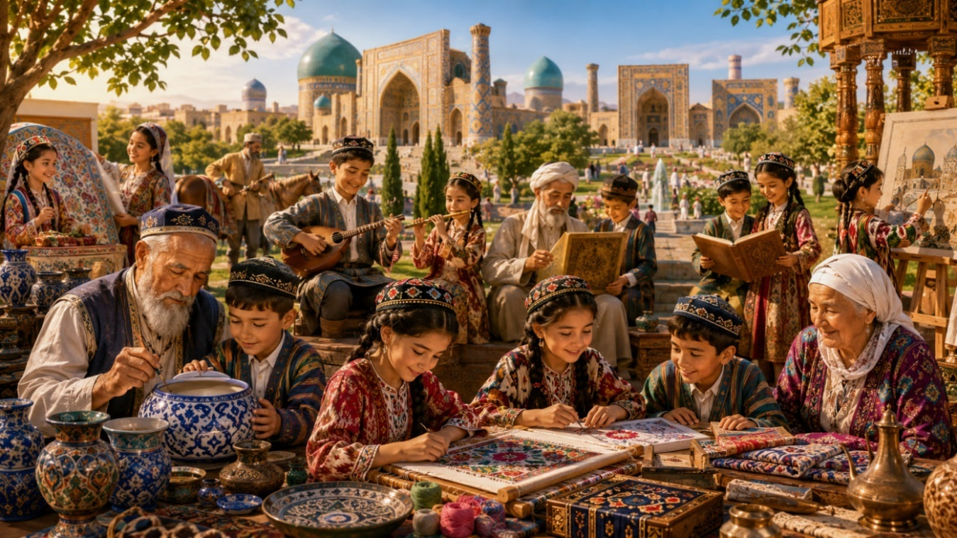
Dars “Milliyligim – faxrim, merosim – baxtim!” mavzusidagi video ko‘rsatuv bilan boshlanadi. O‘qituvchi bolalarga milliylik, milliy qadriyat va urf-odat nima ekanini sodda tilda tushuntiradi: bu bizning xalqimizga xos bo‘lgan, avloddan-avlodga o‘tib kelayotgan yaxshi odatlar, marosiml ar va an’analardir. O‘zbek xalqining mehmondo‘stligi, kattalarni hurmat qilishi, kichiklarga g‘amxo‘rlik ko‘rsatishi kabi qadriyatlar hayotiy misollar bilan ko‘rsatiladi. Yaqinlashib kelayotgan Navro‘z bayrami — bahor, yangilanish va ezgulik bayrami ekani haqida qisqa ma’lumot beriladi. Milliy kiyimlar, xalq o‘yinlari va milliy taomlar haqida rasmlar orqali tanishtiriladi. Tarqatma materiallar asosida savol-javob o‘tkaziladi, bolalar milliy qadriyatlar haqida dastlabki tushunchalarni egallaydilar.
8. O‘qituvchi–o‘quvchi savol-javoblari
O‘qituvchi: Milliy qadriyat deganda nimani tushunasiz? O‘quvchi: Mavzu mazmunidan kelib chiqib, aniq javob beradi, misol yoki dalil keltiradi.
O‘qituvchi: O‘zbek xalqiga xos qanday yaxshi odatlarni bilasiz? O‘quvchi: Mavzu mazmunidan kelib chiqib, aniq javob beradi, misol yoki dalil keltiradi.
O‘qituvchi: Navro‘z qanday bayram? O‘quvchi: Mavzu mazmunidan kelib chiqib, aniq javob beradi, misol yoki dalil keltiradi.
9. Amaliy topshiriq
O‘quvchilar juftlikda o‘zlariga ma’lum bir milliy qadriyat yoki urf-odatni sanab, uni sinfga aytib beradilar.
10. Refleksiya va uyga vazifa
“Bilar edim / Bildim / Bilmoqchiman” jadvali og‘zaki yoki yozma to‘ldiriladi. Uyga vazifa: Oilangizda saqlanib qolgan bitta milliy urf-odatni daftarga yozib kelish.
11. Baholash va rag‘batlantirish
O‘quvchi faoliyati 5 mezon asosida kuzatiladi: mavzuni tushunish, savolga javob berish, dalil keltirish, guruhdagi hamkorlik va ijodiy yondashuv. Faol o‘quvchilar “Zukko fikrlovchi”, “Faol hamkor”, “Mohir notiq”, “Ijodkor ishtirokchi” kabi rag‘bat nominatsiyalari bilan e’tirof etiladi.
MMIBDO‘: ___________________________ Sinf rahbari: ___________________________

Sana: «___» ____ 2027-yil. Sinf: ___-“___” Sinf rahbari: ___________________

25-MAVZU: Oilamizdagi Navro‘z an’analari
(Mart oyi, 2-hafta — 1 soat, 45 daqiqa)
1. Darsning maqsadi
Ta’limiy: Navro‘z bayrami bilan bog‘liq an’analar — sumalak tayyorlash, hashar, keksalarni ziyorat qilish haqida ma’lumot berish. Tarbiyaviy: Oilaviy Navro‘z an’analariga hurmat va mehr-oqibat tuyg‘ularini tarbiyalash. Rivojlantiruvchi: Oila a’zolari bilan suhbat qurish va milliy harakatli o‘yinlarda faol ishtirok etish ko‘nikmalarini rivojlantirish.
2. Kutilayotgan natijalar
- O‘quvchi “Oilamizdagi Navro‘z an’analari” mavzusi bo‘yicha asosiy tushunchalarni izohlay oladi.
- Mavzuga oid hayotiy vaziyatni tahlil qilib, o‘z fikrini dalil bilan asoslay oladi.
- Guruh bilan hamkorlik qiladi, topshiriq natijasini og‘zaki yoki yozma taqdim eta oladi.
- O‘rgangan bilimini kundalik hayotida qo‘llash bo‘yicha amaliy xulosa chiqaradi.
3. Tayanch kompetensiyalar
Kompetensiya | Darsda shakllantiriladigan ko‘nikma
Kommunikativ | Fikrini aniq bayon qilish, faol tinglash, savol berish va javob berish.
Axborot bilan ishlash | Matn, rasm, jadval yoki vaziyatdan kerakli ma’lumotni ajratish.
O‘zini o‘zi rivojlantirish | O‘z bilimini baholash va keyingi rivojlanish qadamini belgilash.
Ijtimoiy faol fuqarolik | Mas’uliyatli xulqni tanlash, jamoa va jamiyat manfaatini hisobga olish.
Milliy va umummadaniy | Milliy hamda umuminsoniy qadriyatlarni anglash va hurmat qilish.
4. Dars jihozlari
“Milliyligim – faxrim, merosim – baxtim!” video kontenti; Navro‘z va milliy qadriyatlarga oid rasmli materiallar; Milliy harakatli o‘yinlar uchun jihozlar, tarqatma materiallar.
5. Qo‘llaniladigan metodlar
suhbat, savol-javob, hikoya, kuzatish, milliy o‘yinlar, amaliy mashqlar.
6. Dars jarayoni — 45 daqiqa
Bosqichlar | Faoliyat mazmuni | Vaqt
I. Tashkiliy qism | Salomlashish, davomat, sinfning darsga tayyorgarligini tekshirish, maqsadni e’lon qilish. | 3 daqiqa
II. Motivatsiya / kirish | Muammoli savol, rasm yoki qisqa vaziyat asosida mavzuga kirish. | 5 daqiqa
III. Yangi mavzu bayoni | Mavzuning asosiy tushunchalari va hayotiy misollarini izchil tushuntirish. | 15 daqiqa
IV. Savol-javob va amaliy ish | Savollar, matn/rasm/jadval bilan ishlash va individual yoki juftlik topshirig‘i. | 7 daqiqa
V. 4K modeli asosida guruh ishi | Kritik fikrlash, kreativlik, kollaboratsiya va kommunikatsiyani birlashtirgan guruh topshirig‘i. | 8 daqiqa
VI. Mustahkamlash va refleksiya | Savollar, qisqa xulosa, “BBB” yoki “3–2–1” refleksiyasi. | 4 daqiqa
VII. Baholash va uyga vazifa | Faollikni baholash, fikr-mulohaza, uyga vazifani tushuntirish. | 3 daqiqa
7. DARS BAYONI
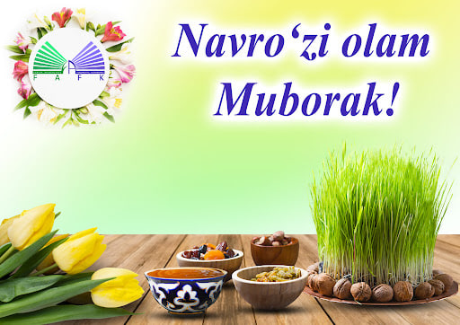
Bu hafta “Oilamizdagi Navro‘z an’analari” mavzusida d avom etadi. O‘qituvchi bolalarga Navro‘z bayramida oilalarda sumalak tayyorlash, hashar uyushtirish, keksalarni ziyorat qilish va yaxshi tilaklar bildirish kabi an’analar mavjudligini tushuntiradi. Oldingi hafta uyda oila a’zolari bilan shu mavzuda o‘tkazilgan suhbat natijalari sinfda tahlil qilinadi: bolalar oilalarida Navro‘zni qanday nishonlashlarini, qaysi taomlarni tayyorlashlarini so‘zlab beradilar. Dars davomida sinfda milliy harakatli o‘yinlar (masalan, “Oq terakmi, ko‘k terak”, arqon tortish kabi sodda o‘yinlar) o‘ynaladi, bu orqali bolalar bayramona kayfiyatda milliy o‘yinlar bilan tanishadilar. Shu tariqa bolalarda oilaviy an’analarga va milliy bayramga hurmat tuyg‘usi mustahkamlanadi.
8. O‘qituvchi–o‘quvchi savol-javoblari
O‘qituvchi: Oilangizda Navro‘z qanday nishonlanadi? O‘quvchi: Mavzu mazmunidan kelib chiqib, aniq javob beradi, misol yoki dalil keltiradi.
O‘qituvchi: Sumalak yoki boshqa Navro‘z taomlarini bilasizmi? O‘quvchi: Mavzu mazmunidan kelib chiqib, aniq javob beradi, misol yoki dalil keltiradi.
O‘qituvchi: Milliy o‘yinlardan qaysilarini o‘ynashni yoqtirasiz? O‘quvchi: Mavzu mazmunidan kelib chiqib, aniq javob beradi, misol yoki dalil keltiradi.
9. Amaliy topshiriq
Sinfda birgalikda bitta milliy harakatli o‘yin o‘ynaladi, so‘ngra bolalar o‘z oilasidagi Navro‘z an’anasi haqida qisqa hikoya so‘zlab beradilar.
10. Refleksiya va uyga vazifa
“Bilar edim / Bildim / Bilmoqchiman” jadvali og‘zaki yoki yozma to‘ldiriladi. Uyga vazifa: Oilangizdagi Navro‘z an’analaridan birini daftarga qisqacha yozib kelish.
11. Baholash va rag‘batlantirish
O‘quvchi faoliyati 5 mezon asosida kuzatiladi: mavzuni tushunish, savolga javob berish, dalil keltirish, guruhdagi hamkorlik va ijodiy yondashuv. Faol o‘quvchilar “Zukko fikrlovchi”, “Faol hamkor”, “Mohir notiq”, “Ijodkor ishtirokchi” kabi rag‘bat nominatsiyalari bilan e’tirof etiladi.
MMIBDO‘: ___________________________ Sinf rahbari: ___________________________

Sana: «___» ____ 2027-yil. Sinf: ___-“___” Sinf rahbari: ___________________

26-MAVZU: Milliy o‘yinlar va “Qadriyatlarni asraylik”
(Mart oyi, 3-hafta — 1 soat, 45 daqiqa)
1. Darsning maqsadi
Ta’limiy: Oy davomida o‘rganilgan milliy qadriyatlar va Navro‘z an’analarini umumlashtirish. Tarbiyaviy: Milliy merosni asrash va uni kelgusi avlodlarga yetkazish mas’uliyatini shakllantirish. Rivojlantiruvchi: Ijodiy ish yaratish (hikoya yoki rasm) va o‘z fikrini bildirish ko‘nikmalarini rivojlantirish.
2. Kutilayotgan natijalar
- O‘quvchi “Milliy o‘yinlar va “Qadriyatlarni asraylik”” mavzusi bo‘yicha asosiy tushunchalarni izohlay oladi.
- Mavzuga oid hayotiy vaziyatni tahlil qilib, o‘z fikrini dalil bilan asoslay oladi.
- Guruh bilan hamkorlik qiladi, topshiriq natijasini og‘zaki yoki yozma taqdim eta oladi.
- O‘rgangan bilimini kundalik hayotida qo‘llash bo‘yicha amaliy xulosa chiqaradi.
3. Tayanch kompetensiyalar
Kompetensiya | Darsda shakllantiriladigan ko‘nikma
Kommunikativ | Fikrini aniq bayon qilish, faol tinglash, savol berish va javob berish.
Axborot bilan ishlash | Matn, rasm, jadval yoki vaziyatdan kerakli ma’lumotni ajratish.
O‘zini o‘zi rivojlantirish | O‘z bilimini baholash va keyingi rivojlanish qadamini belgilash.
Ijtimoiy faol fuqarolik | Mas’uliyatli xulqni tanlash, jamoa va jamiyat manfaatini hisobga olish.
Milliy va umummadaniy | Milliy hamda umuminsoniy qadriyatlarni anglash va hurmat qilish.
4. Dars jihozlari
“Milliyligim – faxrim, merosim – baxtim!” video kontenti; Navro‘z va milliy qadriyatlarga oid rasmli materiallar; Milliy harakatli o‘yinlar uchun jihozlar, tarqatma materiallar.
5. Qo‘llaniladigan metodlar
suhbat, savol-javob, hikoya, kuzatish, milliy o‘yinlar, amaliy mashqlar.
6. Dars jarayoni — 45 daqiqa
Bosqichlar | Faoliyat mazmuni | Vaqt
I. Tashkiliy qism | Salomlashish, davomat, sinfning darsga tayyorgarligini tekshirish, maqsadni e’lon qilish. | 3 daqiqa
II. Motivatsiya / kirish | Muammoli savol, rasm yoki qisqa vaziyat asosida mavzuga kirish. | 5 daqiqa
III. Yangi mavzu bayoni | Mavzuning asosiy tushunchalari va hayotiy misollarini izchil tushuntirish. | 15 daqiqa
IV. Savol-javob va amaliy ish | Savollar, matn/rasm/jadval bilan ishlash va individual yoki juftlik topshirig‘i. | 7 daqiqa
V. 4K modeli asosida guruh ishi | Kritik fikrlash, kreativlik, kollaboratsiya va kommunikatsiyani birlashtirgan guruh topshirig‘i. | 8 daqiqa
VI. Mustahkamlash va refleksiya | Savollar, qisqa xulosa, “BBB” yoki “3–2–1” refleksiyasi. | 4 daqiqa
VII. Baholash va uyga vazifa | Faollikni baholash, fikr-mulohaza, uyga vazifani tushuntirish. | 3 daqiqa
7. DARS BAYONI
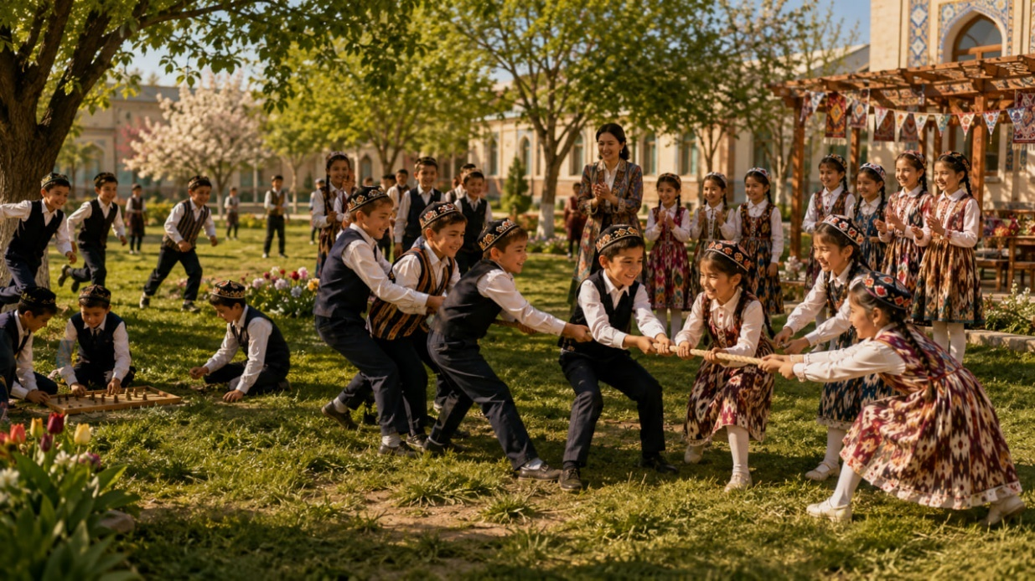
Mart oyining yakuniy darsida “Milliy o‘yinlar va Qadriyatlarni asraylik” mavzusida yakuniy ish olib boriladi. Dars boshida sinfda yana bir-ikkita milliy harakatli o‘yin o‘ynaladi, bolalar bayramona kayfiyatda faol ishtirok etadilar. So‘ngra o‘qituvchi rahbarligida oy davomida o‘rganilgan milliy qadriyatlar, urf-odatlar va Navro‘z an’analari umumlashtiriladi. Bolalar “Qadriyatlarni asraylik” mavzusida kichik hikoya tuziladi yoki rasm chiziladi: unda milliy merosni — tilni, urf-odatlarni, o‘yinlarni — qanday asrash mumkinligi haqida o‘z fikrlarini ifodalaydilar. Dars yakunida bolalar milliy merosni asrash har bir kishining, jumladan har bir bolaning ham vazifasi ekanini anglaydilar va o‘z ishlarini sinfga taqdim etadilar.
8. O‘qituvchi–o‘quvchi savol-javoblari
O‘qituvchi: Milliy merosni asrash uchun nima qilishimiz kerak? O‘quvchi: Mavzu mazmunidan kelib chiqib, aniq javob beradi, misol yoki dalil keltiradi.
O‘qituvchi: Sizga eng yoqqan milliy o‘yin qaysi? O‘quvchi: Mavzu mazmunidan kelib chiqib, aniq javob beradi, misol yoki dalil keltiradi.
O‘qituvchi: Shu oyda milliy qadriyatlar haqida nimalarni o‘rgandingiz? O‘quvchi: Mavzu mazmunidan kelib chiqib, aniq javob beradi, misol yoki dalil keltiradi.
9. Amaliy topshiriq
Har bir o‘quvchi “Qadriyatlarni asraylik” mavzusida kichik rasm chizadi yoki 2-3 gaplik hikoya yozadi.
10. Refleksiya va uyga vazifa
“Bilar edim / Bildim / Bilmoqchiman” jadvali og‘zaki yoki yozma to‘ldiriladi. Uyga vazifa: “Qadriyatlarni asraylik” mavzusida kichik rasm chizib, uni sinfga olib kelish.
11. Baholash va rag‘batlantirish
O‘quvchi faoliyati 5 mezon asosida kuzatiladi: mavzuni tushunish, savolga javob berish, dalil keltirish, guruhdagi hamkorlik va ijodiy yondashuv. Faol o‘quvchilar “Zukko fikrlovchi”, “Faol hamkor”, “Mohir notiq”, “Ijodkor ishtirokchi” kabi rag‘bat nominatsiyalari bilan e’tirof etiladi.
MMIBDO‘: ___________________________ Sinf rahbari: ___________________________

Sana: «___» ____ 2027-yil. Sinf: ___-“___” Sinf rahbari: ___________________

27-MAVZU: Buyuk bobolarimiz – dunyoga tanilgan ajdodlarimiz!
(Aprel oyi, 1-hafta — 1 soat, 45 daqiqa)
1. Darsning maqsadi
Ta’limiy: Amir Temur — tariximizda muhim o‘rin tutgan buyuk ajdodimiz ekanligi haqida sodda ma’lumot berish. Tarbiyaviy: Buyuk bobolarimizga hurmat va milliy g‘urur tuyg‘ularini shakllantirish. Rivojlantiruvchi: Video va suhbat asosida savol berish va dastlabki xulosa chiqarish ko‘nikmalarini rivojlantirish.
2. Kutilayotgan natijalar
- O‘quvchi “Buyuk bobolarimiz – dunyoga tanilgan ajdodlarimiz!” mavzusi bo‘yicha asosiy tushunchalarni izohlay oladi.
- Mavzuga oid hayotiy vaziyatni tahlil qilib, o‘z fikrini dalil bilan asoslay oladi.
- Guruh bilan hamkorlik qiladi, topshiriq natijasini og‘zaki yoki yozma taqdim eta oladi.
- O‘rgangan bilimini kundalik hayotida qo‘llash bo‘yicha amaliy xulosa chiqaradi.
3. Tayanch kompetensiyalar
Kompetensiya | Darsda shakllantiriladigan ko‘nikma
Kommunikativ | Fikrini aniq bayon qilish, faol tinglash, savol berish va javob berish.
Axborot bilan ishlash | Matn, rasm, jadval yoki vaziyatdan kerakli ma’lumotni ajratish.
O‘zini o‘zi rivojlantirish | O‘z bilimini baholash va keyingi rivojlanish qadamini belgilash.
Ijtimoiy faol fuqarolik | Mas’uliyatli xulqni tanlash, jamoa va jamiyat manfaatini hisobga olish.
Milliy va umummadaniy | Milliy hamda umuminsoniy qadriyatlarni anglash va hurmat qilish.
4. Dars jihozlari
Amir Temur davriga oid video kontent va rasmli materiallar; Tarixiy obidalar tasvirlangan rasmlar va xaritalar; Maket, kollaj va plakat uchun jihozlar.
5. Qo‘llaniladigan metodlar
suhbat, hikoya, savol-javob, kuzatish, amaliy mashqlar, sahna ko‘rinishi.
6. Dars jarayoni — 45 daqiqa
Bosqichlar | Faoliyat mazmuni | Vaqt
I. Tashkiliy qism | Salomlashish, davomat, sinfning darsga tayyorgarligini tekshirish, maqsadni e’lon qilish. | 3 daqiqa
II. Motivatsiya / kirish | Muammoli savol, rasm yoki qisqa vaziyat asosida mavzuga kirish. | 5 daqiqa
III. Yangi mavzu bayoni | Mavzuning asosiy tushunchalari va hayotiy misollarini izchil tushuntirish. | 15 daqiqa
IV. Savol-javob va amaliy ish | Savollar, matn/rasm/jadval bilan ishlash va individual yoki juftlik topshirig‘i. | 7 daqiqa
V. 4K modeli asosida guruh ishi | Kritik fikrlash, kreativlik, kollaboratsiya va kommunikatsiyani birlashtirgan guruh topshirig‘i. | 8 daqiqa
VI. Mustahkamlash va refleksiya | Savollar, qisqa xulosa, “BBB” yoki “3–2–1” refleksiyasi. | 4 daqiqa
VII. Baholash va uyga vazifa | Faollikni baholash, fikr-mulohaza, uyga vazifani tushuntirish. | 3 daqiqa
7. DARS BAYONI
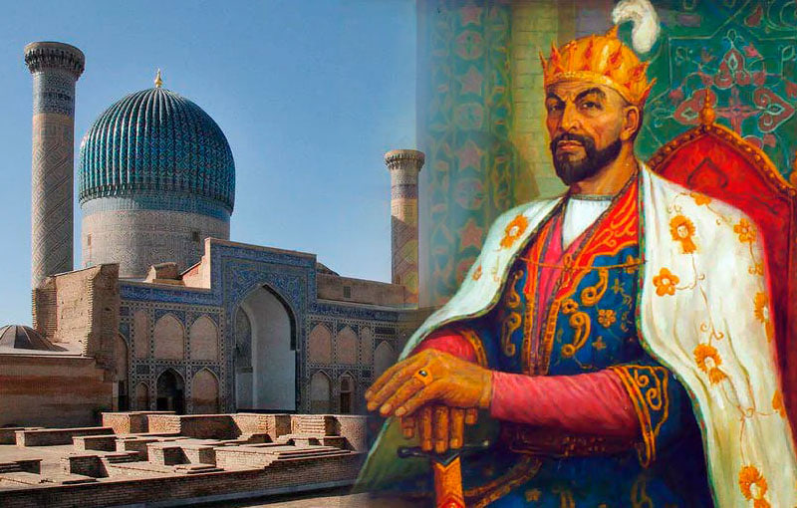
Dars “Buyuk bobolarimiz – dunyoga tanilgan ajdodlarimiz!” mavzusidagi video ko‘rsatuv bilan boshlanadi. O‘qituvchi bolalarga Amir Temur haqida sodda va qiz iqarli ma’lumot beradi: u yurtga muhabbati, jasorati va qat’iyati bilan tariximizda muhim o‘rin tutgan buyuk ajdodimiz ekani, uning davrida Samarqand va boshqa shaharlarda go‘zal binolar, bog‘lar qurilgani aytiladi. “Kuch – adolatda” degan mashhur ibora bolalarga sodda misol bilan tushuntiriladi: kuchli inson – bu boshqalarga adolatli munosabatda bo‘ladigan insondir. Amir Temur davrida ilm-fan, hunarmandchilik va madaniyatga katta e’tibor berilgani haqida gapiriladi. Tarixiy obidalarni asrash zarurligi ta’kidlanadi. Tarqatma materiallar asosida savol-javob o‘tkaziladi, bolalar Amir Temur haqida dastlabki tushunchalarni egallaydilar.
8. O‘qituvchi–o‘quvchi savol-javoblari
O‘qituvchi: Amir Temur haqida nimalarni bilasiz? O‘quvchi: Mavzu mazmunidan kelib chiqib, aniq javob beradi, misol yoki dalil keltiradi.
O‘qituvchi: “Kuch – adolatda” iborasi nimani anglatadi? O‘quvchi: Mavzu mazmunidan kelib chiqib, aniq javob beradi, misol yoki dalil keltiradi.
O‘qituvchi: Amir Temur davrida qanday go‘zal shaharlar qurilgan? O‘quvchi: Mavzu mazmunidan kelib chiqib, aniq javob beradi, misol yoki dalil keltiradi.
9. Amaliy topshiriq
O‘quvchilar juftlikda Amir Temurga xos bittadan fazilatni topib, ularni sinfga aytib beradilar.
10. Refleksiya va uyga vazifa
“Bilar edim / Bildim / Bilmoqchiman” jadvali og‘zaki yoki yozma to‘ldiriladi. Uyga vazifa: Amir Temur haqida bitta yangi ma’lumot topib, uni daftarga yozib kelish.
11. Baholash va rag‘batlantirish
O‘quvchi faoliyati 5 mezon asosida kuzatiladi: mavzuni tushunish, savolga javob berish, dalil keltirish, guruhdagi hamkorlik va ijodiy yondashuv. Faol o‘quvchilar “Zukko fikrlovchi”, “Faol hamkor”, “Mohir notiq”, “Ijodkor ishtirokchi” kabi rag‘bat nominatsiyalari bilan e’tirof etiladi.
MMIBDO‘: ___________________________ Sinf rahbari: ___________________________

Sana: «___» ____ 2027-yil. Sinf: ___-“___” Sinf rahbari: ___________________

28-MAVZU: Men bobomizdan nimani o‘rganaman?
(Aprel oyi, 2-hafta — 1 soat, 45 daqiqa)
1. Darsning maqsadi
Ta’limiy: Amir Temur va boshqa buyuk ajdodlarimiz fazilatlarini shaxsiy hayotga bog‘lashni o‘rgatish. Tarbiyaviy: Ajdodlar fazilatlaridan o‘rnak olish istagini tarbiyalash. Rivojlantiruvchi: Oila a’zolari bilan suhbat qurish va o‘z fikrini sinfda bayon qilish ko‘nikmalarini rivojlantirish.
2. Kutilayotgan natijalar
- O‘quvchi “Men bobomizdan nimani o‘rganaman?” mavzusi bo‘yicha asosiy tushunchalarni izohlay oladi.
- Mavzuga oid hayotiy vaziyatni tahlil qilib, o‘z fikrini dalil bilan asoslay oladi.
- Guruh bilan hamkorlik qiladi, topshiriq natijasini og‘zaki yoki yozma taqdim eta oladi.
- O‘rgangan bilimini kundalik hayotida qo‘llash bo‘yicha amaliy xulosa chiqaradi.
3. Tayanch kompetensiyalar
Kompetensiya | Darsda shakllantiriladigan ko‘nikma
Kommunikativ | Fikrini aniq bayon qilish, faol tinglash, savol berish va javob berish.
Axborot bilan ishlash | Matn, rasm, jadval yoki vaziyatdan kerakli ma’lumotni ajratish.
O‘zini o‘zi rivojlantirish | O‘z bilimini baholash va keyingi rivojlanish qadamini belgilash.
Ijtimoiy faol fuqarolik | Mas’uliyatli xulqni tanlash, jamoa va jamiyat manfaatini hisobga olish.
Milliy va umummadaniy | Milliy hamda umuminsoniy qadriyatlarni anglash va hurmat qilish.
4. Dars jihozlari
Amir Temur davriga oid video kontent va rasmli materiallar; Tarixiy obidalar tasvirlangan rasmlar va xaritalar; Maket, kollaj va plakat uchun jihozlar.
5. Qo‘llaniladigan metodlar
suhbat, hikoya, savol-javob, kuzatish, amaliy mashqlar, sahna ko‘rinishi.
6. Dars jarayoni — 45 daqiqa
Bosqichlar | Faoliyat mazmuni | Vaqt
I. Tashkiliy qism | Salomlashish, davomat, sinfning darsga tayyorgarligini tekshirish, maqsadni e’lon qilish. | 3 daqiqa
II. Motivatsiya / kirish | Muammoli savol, rasm yoki qisqa vaziyat asosida mavzuga kirish. | 5 daqiqa
III. Yangi mavzu bayoni | Mavzuning asosiy tushunchalari va hayotiy misollarini izchil tushuntirish. | 15 daqiqa
IV. Savol-javob va amaliy ish | Savollar, matn/rasm/jadval bilan ishlash va individual yoki juftlik topshirig‘i. | 7 daqiqa
V. 4K modeli asosida guruh ishi | Kritik fikrlash, kreativlik, kollaboratsiya va kommunikatsiyani birlashtirgan guruh topshirig‘i. | 8 daqiqa
VI. Mustahkamlash va refleksiya | Savollar, qisqa xulosa, “BBB” yoki “3–2–1” refleksiyasi. | 4 daqiqa
VII. Baholash va uyga vazifa | Faollikni baholash, fikr-mulohaza, uyga vazifani tushuntirish. | 3 daqiqa
7. DARS BAYONI
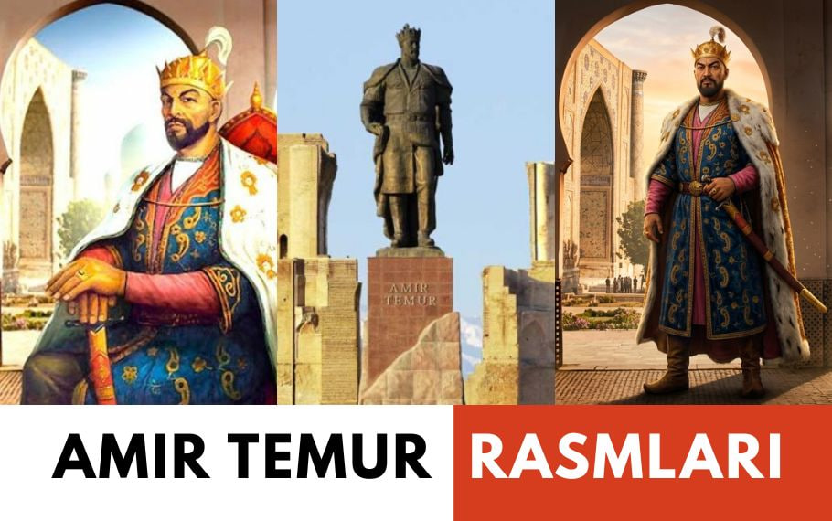
Bu hafta “Men bobomizdan nimani o‘rganaman?” mavzusida davom etadi. O‘qituvchi bolalarga Amir Temurning adolat, mehnatsevarlik, intizom va bunyodkorlik fazilatlarini o‘z shaxsiy hayotlariga qanday tatbiq etish mumkinligini tushuntiradi. Oldingi hafta uyda oila a’zolari bilan shu mavzuda o‘tkazilgan suhbat natijalari sinfda tahlil qilinadi: bolalar o‘z fikrlarini — bobomizdan qaysi fazilatni o‘rganishni istashlarini — so‘zlab beradilar. Masalan, kimdir intizomni, kimdir adolatli bo‘lishni, kimdir bunyodkorlikni tanlashi mumkin. O‘qituvchi har bir fikrni diqqat bilan tinglaydi va rag‘batlantiradi. Shu tariqa bolalarda buyuk ajdodlarimiz fazilatlarini shunchaki bilish emas, balki ularni kundalik hayotda qo‘llashga intilish shakllanadi.
8. O‘qituvchi–o‘quvchi savol-javoblari
O‘qituvchi: Amir Temurdan qaysi fazilatni o‘rganmoqchisiz? O‘quvchi: Mavzu mazmunidan kelib chiqib, aniq javob beradi, misol yoki dalil keltiradi.
O‘qituvchi: Bu fazilatni kundalik hayotingizda qanday qo‘llaysiz? O‘quvchi: Mavzu mazmunidan kelib chiqib, aniq javob beradi, misol yoki dalil keltiradi.
O‘qituvchi: Oilangiz bilan bu haqda qanday suhbat qurdingiz? O‘quvchi: Mavzu mazmunidan kelib chiqib, aniq javob beradi, misol yoki dalil keltiradi.
9. Amaliy topshiriq
Har bir o‘quvchi “Men bobomizdan ... ni o‘rganaman” jumlasini davom ettirib, sinf oldida aytib beradi.
10. Refleksiya va uyga vazifa
“Bilar edim / Bildim / Bilmoqchiman” jadvali og‘zaki yoki yozma to‘ldiriladi. Uyga vazifa: Oila a’zolari bilan “Men bobomizdan nimani o‘rganaman?” mavzusida suhbatlashib, javobni daftarga yozish.
11. Baholash va rag‘batlantirish
O‘quvchi faoliyati 5 mezon asosida kuzatiladi: mavzuni tushunish, savolga javob berish, dalil keltirish, guruhdagi hamkorlik va ijodiy yondashuv. Faol o‘quvchilar “Zukko fikrlovchi”, “Faol hamkor”, “Mohir notiq”, “Ijodkor ishtirokchi” kabi rag‘bat nominatsiyalari bilan e’tirof etiladi.
MMIBDO‘: ___________________________ Sinf rahbari: ___________________________

Sana: «___» ____ 2027-yil. Sinf: ___-“___” Sinf rahbari: ___________________

29-MAVZU: Sohibqironning fazilatlari
(Aprel oyi, 3-hafta — 1 soat, 45 daqiqa)
1. Darsning maqsadi
Ta’limiy: Amir Temurning asosiy fazilatlarini tizimli tarzda umumlashtirish. Tarbiyaviy: Sohibqiron fazilatlariga hurmat va ulardan ibrat olish tuyg‘usini shakllantirish. Rivojlantiruvchi: Ijodiy ish (fazilatlar daraxti) yaratish va guruhda hamkorlik qilish ko‘nikmalarini rivojlantirish.
2. Kutilayotgan natijalar
- O‘quvchi “Sohibqironning fazilatlari” mavzusi bo‘yicha asosiy tushunchalarni izohlay oladi.
- Mavzuga oid hayotiy vaziyatni tahlil qilib, o‘z fikrini dalil bilan asoslay oladi.
- Guruh bilan hamkorlik qiladi, topshiriq natijasini og‘zaki yoki yozma taqdim eta oladi.
- O‘rgangan bilimini kundalik hayotida qo‘llash bo‘yicha amaliy xulosa chiqaradi.
3. Tayanch kompetensiyalar
Kompetensiya | Darsda shakllantiriladigan ko‘nikma
Kommunikativ | Fikrini aniq bayon qilish, faol tinglash, savol berish va javob berish.
Axborot bilan ishlash | Matn, rasm, jadval yoki vaziyatdan kerakli ma’lumotni ajratish.
O‘zini o‘zi rivojlantirish | O‘z bilimini baholash va keyingi rivojlanish qadamini belgilash.
Ijtimoiy faol fuqarolik | Mas’uliyatli xulqni tanlash, jamoa va jamiyat manfaatini hisobga olish.
Milliy va umummadaniy | Milliy hamda umuminsoniy qadriyatlarni anglash va hurmat qilish.
4. Dars jihozlari
Amir Temur davriga oid video kontent va rasmli materiallar; Tarixiy obidalar tasvirlangan rasmlar va xaritalar; Maket, kollaj va plakat uchun jihozlar.
5. Qo‘llaniladigan metodlar
suhbat, hikoya, savol-javob, kuzatish, amaliy mashqlar, sahna ko‘rinishi.
6. Dars jarayoni — 45 daqiqa
Bosqichlar | Faoliyat mazmuni | Vaqt
I. Tashkiliy qism | Salomlashish, davomat, sinfning darsga tayyorgarligini tekshirish, maqsadni e’lon qilish. | 3 daqiqa
II. Motivatsiya / kirish | Muammoli savol, rasm yoki qisqa vaziyat asosida mavzuga kirish. | 5 daqiqa
III. Yangi mavzu bayoni | Mavzuning asosiy tushunchalari va hayotiy misollarini izchil tushuntirish. | 15 daqiqa
IV. Savol-javob va amaliy ish | Savollar, matn/rasm/jadval bilan ishlash va individual yoki juftlik topshirig‘i. | 7 daqiqa
V. 4K modeli asosida guruh ishi | Kritik fikrlash, kreativlik, kollaboratsiya va kommunikatsiyani birlashtirgan guruh topshirig‘i. | 8 daqiqa
VI. Mustahkamlash va refleksiya | Savollar, qisqa xulosa, “BBB” yoki “3–2–1” refleksiyasi. | 4 daqiqa
VII. Baholash va uyga vazifa | Faollikni baholash, fikr-mulohaza, uyga vazifani tushuntirish. | 3 daqiqa
7. DARS BAYONI
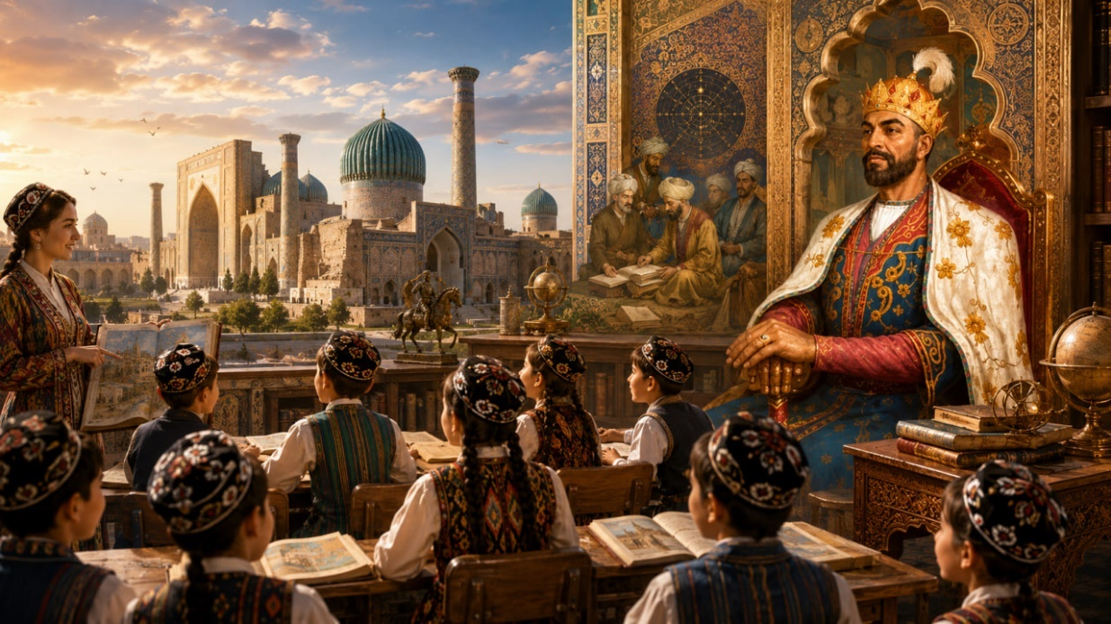
Bu haftaning kichik loyihasi “Sohibqironning fazilatlari” deb nomlanadi. O‘qituvchi bolalarga Amir Temur nima uchun “Sohibqiron” — baxtli va qudratli sarkarc da deb atalganini tushuntiradi. Bolalar guruhlarga bo‘linib, “fazilatlar daraxti” yasaydilar: rangli qog‘ozdan daraxt tayyorlanadi va uning har bir bargiga Amir Temurga xos bitta fazilat (jasorat, adolat, mehnatsevarlik, intizom, bunyodkorlik) yoziladi. Guruh a’zolari o‘zaro vazifalarni taqsimlaydilar: kimdir daraxtni chizadi, kimdir barglarni bezaydi, kimdir fazilatlarni yozadi. Ish yakunida har bir guruh o‘z “fazilatlar daraxti”ni sinfga taqdim etadi va har bir fazilatni qisqacha tushuntiradi. Bu faoliyat orqali bolalar Sohibqiron fazilatlarini tizimli tarzda eslab qoladilar.
8. O‘qituvchi–o‘quvchi savol-javoblari
O‘qituvchi: Sohibqiron so‘zi nimani anglatadi? O‘quvchi: Mavzu mazmunidan kelib chiqib, aniq javob beradi, misol yoki dalil keltiradi.
O‘qituvchi: Amir Temurning qanday fazilatlarini bilasiz? O‘quvchi: Mavzu mazmunidan kelib chiqib, aniq javob beradi, misol yoki dalil keltiradi.
O‘qituvchi: Guruhda daraxtni qanday tayyorladingiz? O‘quvchi: Mavzu mazmunidan kelib chiqib, aniq javob beradi, misol yoki dalil keltiradi.
9. Amaliy topshiriq
Kichik loyiha: “Sohibqironning fazilatlari” — guruhda “fazilatlar daraxti” yasab, unga Amir Temurga xos fazilatlarni yozib, sinfga taqdim etish.
10. Refleksiya va uyga vazifa
“Bilar edim / Bildim / Bilmoqchiman” jadvali og‘zaki yoki yozma to‘ldiriladi. Uyga vazifa: Amir Temurning sizga eng yoqqan bitta fazilatini daftarga yozish.
11. Baholash va rag‘batlantirish
O‘quvchi faoliyati 5 mezon asosida kuzatiladi: mavzuni tushunish, savolga javob berish, dalil keltirish, guruhdagi hamkorlik va ijodiy yondashuv. Faol o‘quvchilar “Zukko fikrlovchi”, “Faol hamkor”, “Mohir notiq”, “Ijodkor ishtirokchi” kabi rag‘bat nominatsiyalari bilan e’tirof etiladi.
MMIBDO‘: ___________________________ Sinf rahbari: ___________________________

Sana: «___» ____ 2027-yil. Sinf: ___-“___” Sinf rahbari: ___________________

30-MAVZU: Sohibqironning yaxshi fazilatlari
(Aprel oyi, 4-hafta — 1 soat, 45 daqiqa)
1. Darsning maqsadi
Ta’limiy: Oy davomida o‘rganilgan Amir Temur va Sohibqiron fazilatlari mavzusini umumlashtirish. Tarbiyaviy: Buyuk ajdodlarimiz fazilatlaridan ibrat olish tuyg‘usini mustahkamlash. Rivojlantiruvchi: Kollaj tayyorlash va o‘z fikrini bildirish ko‘nikmalarini rivojlantirish.
2. Kutilayotgan natijalar
- O‘quvchi “Sohibqironning yaxshi fazilatlari” mavzusi bo‘yicha asosiy tushunchalarni izohlay oladi.
- Mavzuga oid hayotiy vaziyatni tahlil qilib, o‘z fikrini dalil bilan asoslay oladi.
- Guruh bilan hamkorlik qiladi, topshiriq natijasini og‘zaki yoki yozma taqdim eta oladi.
- O‘rgangan bilimini kundalik hayotida qo‘llash bo‘yicha amaliy xulosa chiqaradi.
3. Tayanch kompetensiyalar
Kompetensiya | Darsda shakllantiriladigan ko‘nikma
Kommunikativ | Fikrini aniq bayon qilish, faol tinglash, savol berish va javob berish.
Axborot bilan ishlash | Matn, rasm, jadval yoki vaziyatdan kerakli ma’lumotni ajratish.
O‘zini o‘zi rivojlantirish | O‘z bilimini baholash va keyingi rivojlanish qadamini belgilash.
Ijtimoiy faol fuqarolik | Mas’uliyatli xulqni tanlash, jamoa va jamiyat manfaatini hisobga olish.
Milliy va umummadaniy | Milliy hamda umuminsoniy qadriyatlarni anglash va hurmat qilish.
4. Dars jihozlari
Amir Temur davriga oid video kontent va rasmli materiallar; Tarixiy obidalar tasvirlangan rasmlar va xaritalar; Maket, kollaj va plakat uchun jihozlar.
5. Qo‘llaniladigan metodlar
suhbat, hikoya, savol-javob, kuzatish, amaliy mashqlar, sahna ko‘rinishi.
6. Dars jarayoni — 45 daqiqa
Bosqichlar | Faoliyat mazmuni | Vaqt
I. Tashkiliy qism | Salomlashish, davomat, sinfning darsga tayyorgarligini tekshirish, maqsadni e’lon qilish. | 3 daqiqa
II. Motivatsiya / kirish | Muammoli savol, rasm yoki qisqa vaziyat asosida mavzuga kirish. | 5 daqiqa
III. Yangi mavzu bayoni | Mavzuning asosiy tushunchalari va hayotiy misollarini izchil tushuntirish. | 15 daqiqa
IV. Savol-javob va amaliy ish | Savollar, matn/rasm/jadval bilan ishlash va individual yoki juftlik topshirig‘i. | 7 daqiqa
V. 4K modeli asosida guruh ishi | Kritik fikrlash, kreativlik, kollaboratsiya va kommunikatsiyani birlashtirgan guruh topshirig‘i. | 8 daqiqa
VI. Mustahkamlash va refleksiya | Savollar, qisqa xulosa, “BBB” yoki “3–2–1” refleksiyasi. | 4 daqiqa
VII. Baholash va uyga vazifa | Faollikni baholash, fikr-mulohaza, uyga vazifani tushuntirish. | 3 daqiqa
7. DARS BAYONI
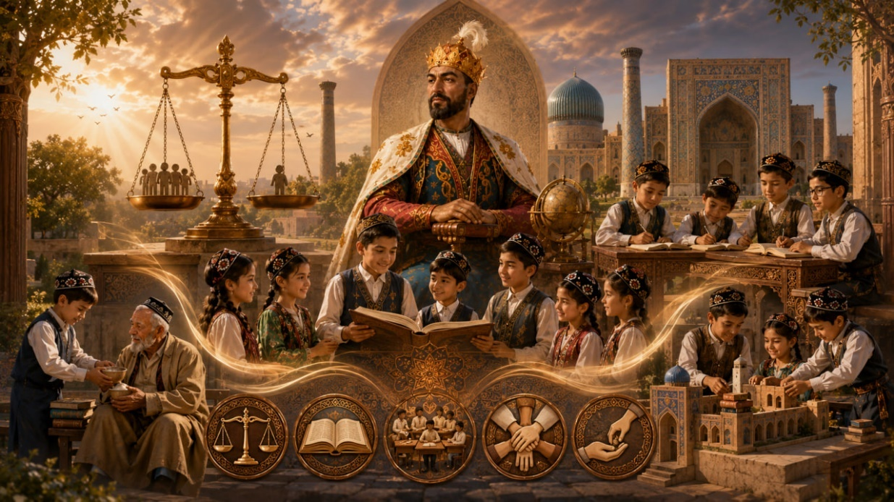
Aprel oyining yakuniy darsida “Sohibqironning yaxshi fazilatlari” mavzusida gul shaklidagi kollaj tayyorlanadi. O‘qituvchi bolalarga gul shaklida qog‘oz tarqatadi, har bir gulbarg ustiga Amir Temurga xos bitta yaxshi fazilat yoziladi va bezatiladi. Ish jarayonida o‘qituvchi rahbarligida oy davomida o‘rganilgan mavzular — Amir Temur hayoti, “Kuch – adolatda” g‘oyasi, Sohibqiron fazilatlari — umumlashtiriladi. Bolalar tayyorlagan gul-kollajlarini sinfga taqdim etadilar va o‘zlari uchun eng muhim bo‘lgan fazilatni alohida ta’kidlaydilar. Dars yakunida o‘qituvchi bolalarni buyuk bobolarimizga munosib bo‘lish yo‘lida yaxshi ishlar qilishga chaqiradi, faol o‘quvchilar rag‘batlantiriladi.
8. O‘qituvchi–o‘quvchi savol-javoblari
O‘qituvchi: Gul-kollajingizda qaysi fazilatlarni aks ettirdingiz? O‘quvchi: Mavzu mazmunidan kelib chiqib, aniq javob beradi, misol yoki dalil keltiradi.
O‘qituvchi: Shu oyda Amir Temur haqida nimalarni o‘rgandingiz? O‘quvchi: Mavzu mazmunidan kelib chiqib, aniq javob beradi, misol yoki dalil keltiradi.
O‘qituvchi: Sohibqiron fazilatlaridan qay birini o‘zingizda rivojlantirmoqchisiz? O‘quvchi: Mavzu mazmunidan kelib chiqib, aniq javob beradi, misol yoki dalil keltiradi.
9. Amaliy topshiriq
Har bir o‘quvchi gul shaklidagi kollaj tayyorlab, unga Sohibqironning 3-4 ta yaxshi fazilatini yozadi.
10. Refleksiya va uyga vazifa
“Bilar edim / Bildim / Bilmoqchiman” jadvali og‘zaki yoki yozma to‘ldiriladi. Uyga vazifa: “Sohibqironning yaxshi fazilatlari” mavzusida kichik rasm yoki gul-kollaj tayyorlab, uyda oilaga ko‘rsatish.
11. Baholash va rag‘batlantirish
O‘quvchi faoliyati 5 mezon asosida kuzatiladi: mavzuni tushunish, savolga javob berish, dalil keltirish, guruhdagi hamkorlik va ijodiy yondashuv. Faol o‘quvchilar “Zukko fikrlovchi”, “Faol hamkor”, “Mohir notiq”, “Ijodkor ishtirokchi” kabi rag‘bat nominatsiyalari bilan e’tirof etiladi.
MMIBDO‘: ___________________________ Sinf rahbari: ___________________________

Sana: «___» ____ 2027-yil. Sinf: ___-“___” Sinf rahbari: ___________________

31-MAVZU: Xotira – mangu, qadr – muqaddas!
(May oyi, 1-hafta — 1 soat, 45 daqiqa)
1. Darsning maqsadi
Ta’limiy: Xotira va qadrlash tushunchalari hamda “9-May – Xotira va qadrlash kuni” haqida sodda ma’lumot berish. Tarbiyaviy: Yurtimiz tinchligi uchun xizmat qilgan insonlarni hurmat qilish tuyg‘usini shakllantirish. Rivojlantiruvchi: Video va suhbat asosida savol berish va dastlabki xulosa chiqarish ko‘nikmalarini rivojlantirish.
2. Kutilayotgan natijalar
- O‘quvchi “Xotira – mangu, qadr – muqaddas!” mavzusi bo‘yicha asosiy tushunchalarni izohlay oladi.
- Mavzuga oid hayotiy vaziyatni tahlil qilib, o‘z fikrini dalil bilan asoslay oladi.
- Guruh bilan hamkorlik qiladi, topshiriq natijasini og‘zaki yoki yozma taqdim eta oladi.
- O‘rgangan bilimini kundalik hayotida qo‘llash bo‘yicha amaliy xulosa chiqaradi.
3. Tayanch kompetensiyalar
Kompetensiya | Darsda shakllantiriladigan ko‘nikma
Kommunikativ | Fikrini aniq bayon qilish, faol tinglash, savol berish va javob berish.
Axborot bilan ishlash | Matn, rasm, jadval yoki vaziyatdan kerakli ma’lumotni ajratish.
O‘zini o‘zi rivojlantirish | O‘z bilimini baholash va keyingi rivojlanish qadamini belgilash.
Ijtimoiy faol fuqarolik | Mas’uliyatli xulqni tanlash, jamoa va jamiyat manfaatini hisobga olish.
Milliy va umummadaniy | Milliy hamda umuminsoniy qadriyatlarni anglash va hurmat qilish.
4. Dars jihozlari
“Xotira – mangu, qadr – muqaddas!” video kontenti; 9-May – Xotira va qadrlash kuniga oid rasmli materiallar; “Mehrli qo‘llar” plakati uchun jihozlar, tarqatma materiallar.
5. Qo‘llaniladigan metodlar
suhbat, intervyu, hikoya, kuzatish, amaliy mashqlar.
6. Dars jarayoni — 45 daqiqa
Bosqichlar | Faoliyat mazmuni | Vaqt
I. Tashkiliy qism | Salomlashish, davomat, sinfning darsga tayyorgarligini tekshirish, maqsadni e’lon qilish. | 3 daqiqa
II. Motivatsiya / kirish | Muammoli savol, rasm yoki qisqa vaziyat asosida mavzuga kirish. | 5 daqiqa
III. Yangi mavzu bayoni | Mavzuning asosiy tushunchalari va hayotiy misollarini izchil tushuntirish. | 15 daqiqa
IV. Savol-javob va amaliy ish | Savollar, matn/rasm/jadval bilan ishlash va individual yoki juftlik topshirig‘i. | 7 daqiqa
V. 4K modeli asosida guruh ishi | Kritik fikrlash, kreativlik, kollaboratsiya va kommunikatsiyani birlashtirgan guruh topshirig‘i. | 8 daqiqa
VI. Mustahkamlash va refleksiya | Savollar, qisqa xulosa, “BBB” yoki “3–2–1” refleksiyasi. | 4 daqiqa
VII. Baholash va uyga vazifa | Faollikni baholash, fikr-mulohaza, uyga vazifani tushuntirish. | 3 daqiqa
7. DARS BAYONI
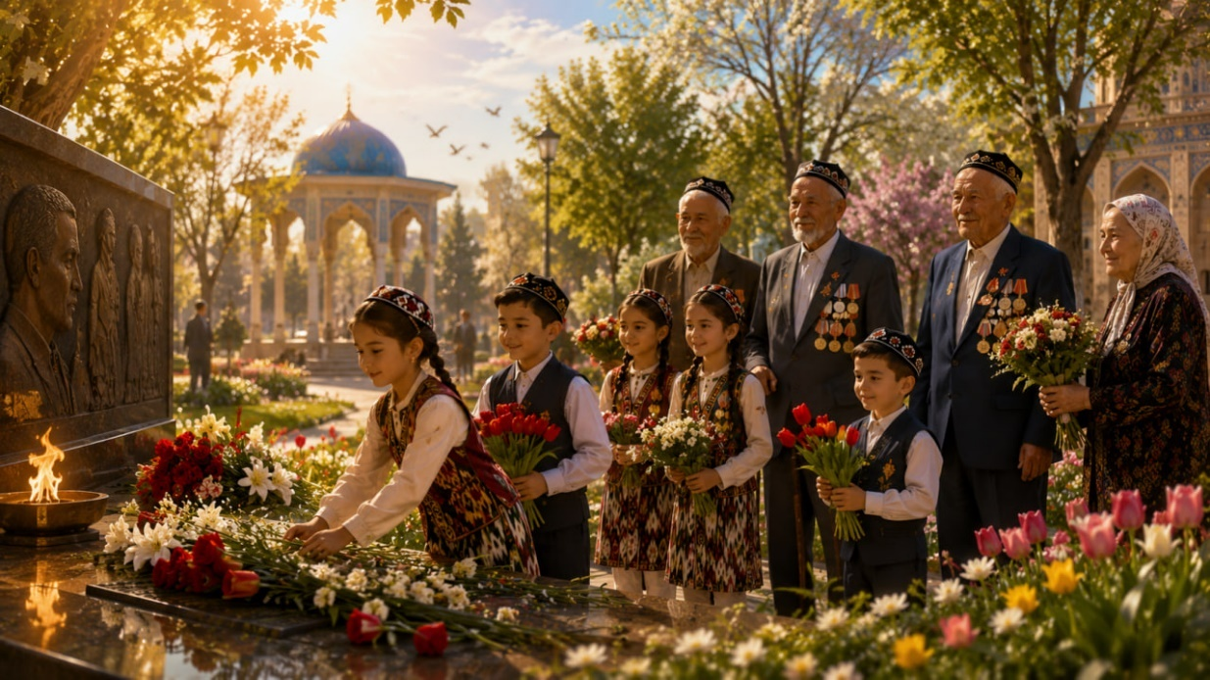
Dars “Xotira – mangu, qadr – muqaddas!” mavzusidagi video ko‘rsatuv bilan boshlanadi. O‘qituvchi bolalarga xotira va qadrlash tushunchalarini sodda hayotiy misollar orqali tushuntiradi: xotira — o‘tgan yaxshi ishlarni, insonlarni unutmaslik, qadrlash esa ularga hurmat ko‘rsatishdir. 9-May — “Xotira va qadrlash kuni” ekani, bu kunda yurtimiz tinchligi va xalqimiz osoyishtaligi uchun xizmat qilgan insonlar yod etilishi haqida ma’lumot beriladi. Keksalar, faxriylar, ota-ona, buvi-buva va ustozlarga hurmat va g‘amxo‘rlik ko‘rsatishning ahamiyati misollar bilan ko‘rsatiladi. Tinchlikning inson hayotidagi qadri, uni asrash zarurligi sodda tilda tushuntiriladi. Tarqatma materiallar asosida savol-javob o‘tkaziladi, bolalar xotira va qadrlash haqida dastlabki tushunchalarni egallaydilar.
8. O‘qituvchi–o‘quvchi savol-javoblari
O‘qituvchi: 9-May qanday kun deb ataladi? O‘quvchi: Mavzu mazmunidan kelib chiqib, aniq javob beradi, misol yoki dalil keltiradi.
O‘qituvchi: Xotira va qadrlash so‘zlari sizga nimani anglatadi? O‘quvchi: Mavzu mazmunidan kelib chiqib, aniq javob beradi, misol yoki dalil keltiradi.
O‘qituvchi: Keksalarga qanday hurmat ko‘rsatish mumkin? O‘quvchi: Mavzu mazmunidan kelib chiqib, aniq javob beradi, misol yoki dalil keltiradi.
9. Amaliy topshiriq
O‘quvchilar juftlikda keksalarga hurmat ko‘rsatishning 2-3 usulini topib, ularni sinfga aytib beradilar.
10. Refleksiya va uyga vazifa
“Bilar edim / Bildim / Bilmoqchiman” jadvali og‘zaki yoki yozma to‘ldiriladi. Uyga vazifa: 9-May – Xotira va qadrlash kuni haqida bitta gap o‘ylab, uni daftarga yozish.
11. Baholash va rag‘batlantirish
O‘quvchi faoliyati 5 mezon asosida kuzatiladi: mavzuni tushunish, savolga javob berish, dalil keltirish, guruhdagi hamkorlik va ijodiy yondashuv. Faol o‘quvchilar “Zukko fikrlovchi”, “Faol hamkor”, “Mohir notiq”, “Ijodkor ishtirokchi” kabi rag‘bat nominatsiyalari bilan e’tirof etiladi.
MMIBDO‘: ___________________________ Sinf rahbari: ___________________________

Sana: «___» ____ 2027-yil. Sinf: ___-“___” Sinf rahbari: ___________________

32-MAVZU: Xotirani asrash nima degani?
(May oyi, 2-hafta — 1 soat, 45 daqiqa)
1. Darsning maqsadi
Ta’limiy: Xotirani asrash — tarixni bilish va kattalarga hurmat ko‘rsatish ekanini tushuntirish. Tarbiyaviy: Yaxshi ishlar bilan xotira qoldirish istagini tarbiyalash. Rivojlantiruvchi: Oila a’zolari bilan suhbat qurish va mulohaza yuritish ko‘nikmalarini rivojlantirish.
2. Kutilayotgan natijalar
- O‘quvchi “Xotirani asrash nima degani?” mavzusi bo‘yicha asosiy tushunchalarni izohlay oladi.
- Mavzuga oid hayotiy vaziyatni tahlil qilib, o‘z fikrini dalil bilan asoslay oladi.
- Guruh bilan hamkorlik qiladi, topshiriq natijasini og‘zaki yoki yozma taqdim eta oladi.
- O‘rgangan bilimini kundalik hayotida qo‘llash bo‘yicha amaliy xulosa chiqaradi.
3. Tayanch kompetensiyalar
Kompetensiya | Darsda shakllantiriladigan ko‘nikma
Kommunikativ | Fikrini aniq bayon qilish, faol tinglash, savol berish va javob berish.
Axborot bilan ishlash | Matn, rasm, jadval yoki vaziyatdan kerakli ma’lumotni ajratish.
O‘zini o‘zi rivojlantirish | O‘z bilimini baholash va keyingi rivojlanish qadamini belgilash.
Ijtimoiy faol fuqarolik | Mas’uliyatli xulqni tanlash, jamoa va jamiyat manfaatini hisobga olish.
Milliy va umummadaniy | Milliy hamda umuminsoniy qadriyatlarni anglash va hurmat qilish.
4. Dars jihozlari
“Xotira – mangu, qadr – muqaddas!” video kontenti; 9-May – Xotira va qadrlash kuniga oid rasmli materiallar; “Mehrli qo‘llar” plakati uchun jihozlar, tarqatma materiallar.
5. Qo‘llaniladigan metodlar
suhbat, intervyu, hikoya, kuzatish, amaliy mashqlar.
6. Dars jarayoni — 45 daqiqa
Bosqichlar | Faoliyat mazmuni | Vaqt
I. Tashkiliy qism | Salomlashish, davomat, sinfning darsga tayyorgarligini tekshirish, maqsadni e’lon qilish. | 3 daqiqa
II. Motivatsiya / kirish | Muammoli savol, rasm yoki qisqa vaziyat asosida mavzuga kirish. | 5 daqiqa
III. Yangi mavzu bayoni | Mavzuning asosiy tushunchalari va hayotiy misollarini izchil tushuntirish. | 15 daqiqa
IV. Savol-javob va amaliy ish | Savollar, matn/rasm/jadval bilan ishlash va individual yoki juftlik topshirig‘i. | 7 daqiqa
V. 4K modeli asosida guruh ishi | Kritik fikrlash, kreativlik, kollaboratsiya va kommunikatsiyani birlashtirgan guruh topshirig‘i. | 8 daqiqa
VI. Mustahkamlash va refleksiya | Savollar, qisqa xulosa, “BBB” yoki “3–2–1” refleksiyasi. | 4 daqiqa
VII. Baholash va uyga vazifa | Faollikni baholash, fikr-mulohaza, uyga vazifani tushuntirish. | 3 daqiqa
7. DARS BAYONI
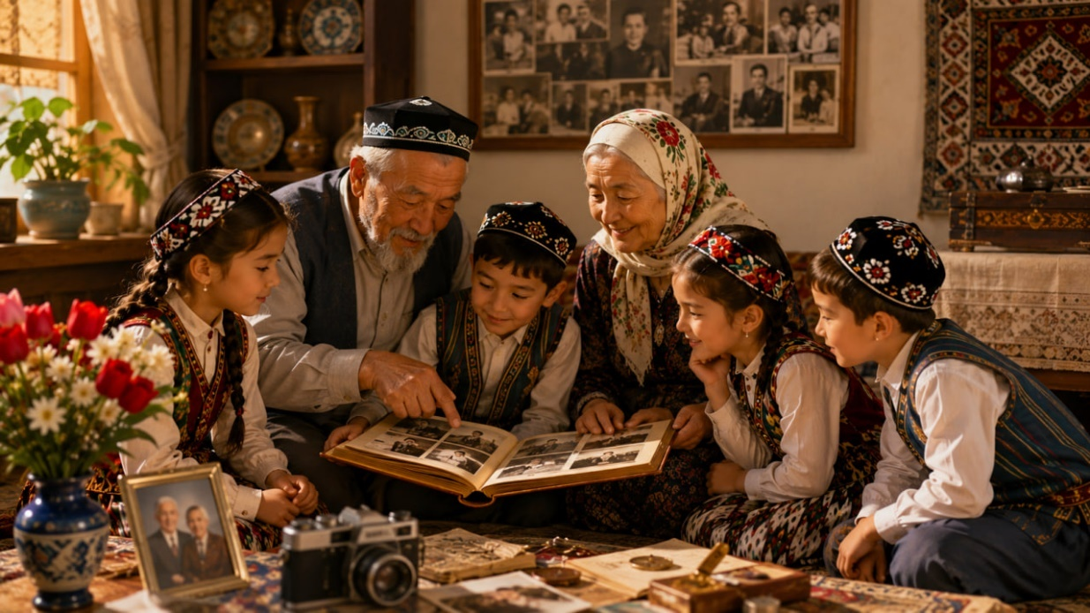
Bu hafta “Xotirani asrash nima degani?” mavzusida davom etadi. O‘qituvchi bolalarga xotirani asrash — bu nafaqat o‘tmishni eslash, balki tariximizni bilish, ka ttalarga hurmat ko‘rsatish va o‘zimiz ham yaxshi ishlar bilan xotira qoldirishga intilish ekanini tushuntiradi. Oldingi hafta uyda oila a’zolari bilan shu mavzuda o‘tkazilgan mulohaza natijalari sinfda tahlil qilinadi: bolalar o‘z oilalarida xotirani qanday asrashlari — masalan, oilaviy suratlarni saqlash, katta yoshdagi qarindoshlarni ziyorat qilish haqida so‘zlab beradilar. O‘qituvchi tinchlikning qadrini asrash ham xotirani asrashning bir qismi ekanini ta’kidlaydi. Shu tariqa bolalarda tarixiy xotiraga va kattalarga nisbatan hurmat tuyg‘usi mustahkamlanadi.
8. O‘qituvchi–o‘quvchi savol-javoblari
O‘qituvchi: Xotirani asrash sizningcha nimani anglatadi? O‘quvchi: Mavzu mazmunidan kelib chiqib, aniq javob beradi, misol yoki dalil keltiradi.
O‘qituvchi: Oilangizda xotirani qanday asraysiz? O‘quvchi: Mavzu mazmunidan kelib chiqib, aniq javob beradi, misol yoki dalil keltiradi.
O‘qituvchi: Yaxshi ishlar bilan qanday xotira qoldirish mumkin? O‘quvchi: Mavzu mazmunidan kelib chiqib, aniq javob beradi, misol yoki dalil keltiradi.
9. Amaliy topshiriq
O‘quvchilar kichik guruhlarda xotirani asrashning 2-3 yo‘lini sanab, ularni sinfga taqdim etadilar.
10. Refleksiya va uyga vazifa
“Bilar edim / Bildim / Bilmoqchiman” jadvali og‘zaki yoki yozma to‘ldiriladi. Uyga vazifa: Oila a’zolari bilan xotirani asrash haqida suhbatlashib, bir fikrni daftarga yozish.
11. Baholash va rag‘batlantirish
O‘quvchi faoliyati 5 mezon asosida kuzatiladi: mavzuni tushunish, savolga javob berish, dalil keltirish, guruhdagi hamkorlik va ijodiy yondashuv. Faol o‘quvchilar “Zukko fikrlovchi”, “Faol hamkor”, “Mohir notiq”, “Ijodkor ishtirokchi” kabi rag‘bat nominatsiyalari bilan e’tirof etiladi.
MMIBDO‘: ___________________________ Sinf rahbari: ___________________________

Sana: «___» ____ 2027-yil. Sinf: ___-“___” Sinf rahbari: ___________________

33-MAVZU: Yaxshilik zanjiri
(May oyi, 3-hafta — 1 soat, 45 daqiqa)
1. Darsning maqsadi
Ta’limiy: Faxriylar va keksalarga g‘amxo‘rlik ko‘rsatish yo‘llarini amaliy tarzda o‘rgatish. Tarbiyaviy: Mehr-oqibat, g‘amxo‘rlik va minnatdorlik fazilatlarini amaliy faoliyat orqali tarbiyalash. Rivojlantiruvchi: Guruhda hamkorlik qilish va taassurotlarni bo‘lishish ko‘nikmalarini rivojlantirish.
2. Kutilayotgan natijalar
- O‘quvchi “Yaxshilik zanjiri” mavzusi bo‘yicha asosiy tushunchalarni izohlay oladi.
- Mavzuga oid hayotiy vaziyatni tahlil qilib, o‘z fikrini dalil bilan asoslay oladi.
- Guruh bilan hamkorlik qiladi, topshiriq natijasini og‘zaki yoki yozma taqdim eta oladi.
- O‘rgangan bilimini kundalik hayotida qo‘llash bo‘yicha amaliy xulosa chiqaradi.
3. Tayanch kompetensiyalar
Kompetensiya | Darsda shakllantiriladigan ko‘nikma
Kommunikativ | Fikrini aniq bayon qilish, faol tinglash, savol berish va javob berish.
Axborot bilan ishlash | Matn, rasm, jadval yoki vaziyatdan kerakli ma’lumotni ajratish.
O‘zini o‘zi rivojlantirish | O‘z bilimini baholash va keyingi rivojlanish qadamini belgilash.
Ijtimoiy faol fuqarolik | Mas’uliyatli xulqni tanlash, jamoa va jamiyat manfaatini hisobga olish.
Milliy va umummadaniy | Milliy hamda umuminsoniy qadriyatlarni anglash va hurmat qilish.
4. Dars jihozlari
“Xotira – mangu, qadr – muqaddas!” video kontenti; 9-May – Xotira va qadrlash kuniga oid rasmli materiallar; “Mehrli qo‘llar” plakati uchun jihozlar, tarqatma materiallar.
5. Qo‘llaniladigan metodlar
suhbat, intervyu, hikoya, kuzatish, amaliy mashqlar.
6. Dars jarayoni — 45 daqiqa
Bosqichlar | Faoliyat mazmuni | Vaqt
I. Tashkiliy qism | Salomlashish, davomat, sinfning darsga tayyorgarligini tekshirish, maqsadni e’lon qilish. | 3 daqiqa
II. Motivatsiya / kirish | Muammoli savol, rasm yoki qisqa vaziyat asosida mavzuga kirish. | 5 daqiqa
III. Yangi mavzu bayoni | Mavzuning asosiy tushunchalari va hayotiy misollarini izchil tushuntirish. | 15 daqiqa
IV. Savol-javob va amaliy ish | Savollar, matn/rasm/jadval bilan ishlash va individual yoki juftlik topshirig‘i. | 7 daqiqa
V. 4K modeli asosida guruh ishi | Kritik fikrlash, kreativlik, kollaboratsiya va kommunikatsiyani birlashtirgan guruh topshirig‘i. | 8 daqiqa
VI. Mustahkamlash va refleksiya | Savollar, qisqa xulosa, “BBB” yoki “3–2–1” refleksiyasi. | 4 daqiqa
VII. Baholash va uyga vazifa | Faollikni baholash, fikr-mulohaza, uyga vazifani tushuntirish. | 3 daqiqa
7. DARS BAYONI
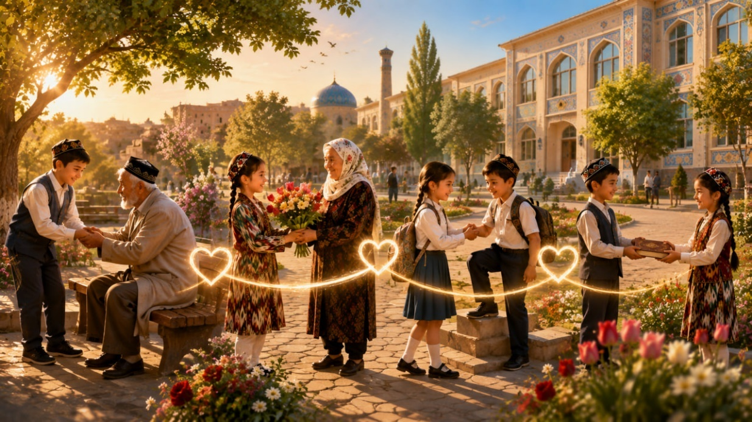
Bu haftaning kichik loyiha si “Yaxshilik zanjiri” deb nomlanadi. O‘qituvchi bolalarga tinchlik va osoyishtalik uchun xizmat qilgan faxriylarga, shuningdek atrofdagi keksa insonlarga g‘amxo‘rlik ko‘rsatish naqadar muhimligini tushuntiradi. Sinf rahbari hamrohligida (yoki sinf ichida imkoniyat bo‘lmasa, rolli o‘yin shaklida) faxriylarni yoki keksa qo‘shnilarni holidan xabar olish, ularga tabrik yoki minnatdorlik so‘zlarini bildirish tashkil etiladi. Bolalar oldindan tayyorlagan kichik tabrik yoki gul rasmlarini taqdim etadilar. Har bir bola bu jarayonda qatnashib, o‘z hissasini qo‘shadi — biror bola tabrik o‘qiydi, boshqasi rasm ulashadi. Dars yakunida bolalar o‘z taassurotlarini sinfda bo‘lishadilar, bir kishiga ko‘rsatilgan yaxshilik boshqalarga ham ijobiy ta’sir qilishini — “yaxshilik zanjiri”ni anglaydilar.
8. O‘qituvchi–o‘quvchi savol-javoblari
O‘qituvchi: Faxriylarga qanday g‘amxo‘rlik ko‘rsatish mumkin? O‘quvchi: Mavzu mazmunidan kelib chiqib, aniq javob beradi, misol yoki dalil keltiradi.
O‘qituvchi: Yaxshilik qilganingizda o‘zingizni qanday his qildingiz? O‘quvchi: Mavzu mazmunidan kelib chiqib, aniq javob beradi, misol yoki dalil keltiradi.
O‘qituvchi: “Yaxshilik zanjiri” nimani anglatadi? O‘quvchi: Mavzu mazmunidan kelib chiqib, aniq javob beradi, misol yoki dalil keltiradi.
9. Amaliy topshiriq
Kichik loyiha: “Yaxshilik zanjiri” — faxriylar yoki keksalarga bag‘ishlab kichik tabrik yoki rasm tayyorlab, ularga taqdim etish (yoki rolli o‘yin shaklida ijro etish).
10. Refleksiya va uyga vazifa
“Bilar edim / Bildim / Bilmoqchiman” jadvali og‘zaki yoki yozma to‘ldiriladi. Uyga vazifa: Oilangizdagi keksa insonga kichik yaxshilik qilib, buni daftarga bir jumlada yozib kelish.
11. Baholash va rag‘batlantirish
O‘quvchi faoliyati 5 mezon asosida kuzatiladi: mavzuni tushunish, savolga javob berish, dalil keltirish, guruhdagi hamkorlik va ijodiy yondashuv. Faol o‘quvchilar “Zukko fikrlovchi”, “Faol hamkor”, “Mohir notiq”, “Ijodkor ishtirokchi” kabi rag‘bat nominatsiyalari bilan e’tirof etiladi.
MMIBDO‘: ___________________________ Sinf rahbari: ___________________________

Sana: «___» ____ 2027-yil. Sinf: ___-“___” Sinf rahbari: ___________________

34-MAVZU: Keksalarga e’tibor va yil yakuni
(May oyi, 4-hafta — 1 soat, 45 daqiqa)
1. Darsning maqsadi
Ta’limiy: O‘quv yili davomida o‘rganilgan asosiy mavzularni umumlashtirish. Tarbiyaviy: Keksalarga e’tibor va g‘amxo‘rlik ko‘rsatish odatini mustahkamlash, Vatanga muhabbat tuyg‘usini yakunlash. Rivojlantiruvchi: Plakat yaratish, yil davomidagi bilimlarni umumlashtirish va xulosa chiqarish ko‘nikmalarini rivojlantirish.
2. Kutilayotgan natijalar
- O‘quvchi “Keksalarga e’tibor va yil yakuni” mavzusi bo‘yicha asosiy tushunchalarni izohlay oladi.
- Mavzuga oid hayotiy vaziyatni tahlil qilib, o‘z fikrini dalil bilan asoslay oladi.
- Guruh bilan hamkorlik qiladi, topshiriq natijasini og‘zaki yoki yozma taqdim eta oladi.
- O‘rgangan bilimini kundalik hayotida qo‘llash bo‘yicha amaliy xulosa chiqaradi.
3. Tayanch kompetensiyalar
Kompetensiya | Darsda shakllantiriladigan ko‘nikma
Kommunikativ | Fikrini aniq bayon qilish, faol tinglash, savol berish va javob berish.
Axborot bilan ishlash | Matn, rasm, jadval yoki vaziyatdan kerakli ma’lumotni ajratish.
O‘zini o‘zi rivojlantirish | O‘z bilimini baholash va keyingi rivojlanish qadamini belgilash.
Ijtimoiy faol fuqarolik | Mas’uliyatli xulqni tanlash, jamoa va jamiyat manfaatini hisobga olish.
Milliy va umummadaniy | Milliy hamda umuminsoniy qadriyatlarni anglash va hurmat qilish.
4. Dars jihozlari
“Xotira – mangu, qadr – muqaddas!” video kontenti; 9-May – Xotira va qadrlash kuniga oid rasmli materiallar; “Mehrli qo‘llar” plakati uchun jihozlar, tarqatma materiallar.
5. Qo‘llaniladigan metodlar
suhbat, intervyu, hikoya, kuzatish, amaliy mashqlar.
6. Dars jarayoni — 45 daqiqa
Bosqichlar | Faoliyat mazmuni | Vaqt
I. Tashkiliy qism | Salomlashish, davomat, sinfning darsga tayyorgarligini tekshirish, maqsadni e’lon qilish. | 3 daqiqa
II. Motivatsiya / kirish | Muammoli savol, rasm yoki qisqa vaziyat asosida mavzuga kirish. | 5 daqiqa
III. Yangi mavzu bayoni | Mavzuning asosiy tushunchalari va hayotiy misollarini izchil tushuntirish. | 15 daqiqa
IV. Savol-javob va amaliy ish | Savollar, matn/rasm/jadval bilan ishlash va individual yoki juftlik topshirig‘i. | 7 daqiqa
V. 4K modeli asosida guruh ishi | Kritik fikrlash, kreativlik, kollaboratsiya va kommunikatsiyani birlashtirgan guruh topshirig‘i. | 8 daqiqa
VI. Mustahkamlash va refleksiya | Savollar, qisqa xulosa, “BBB” yoki “3–2–1” refleksiyasi. | 4 daqiqa
VII. Baholash va uyga vazifa | Faollikni baholash, fikr-mulohaza, uyga vazifani tushuntirish. | 3 daqiqa
7. DARS BAYONI
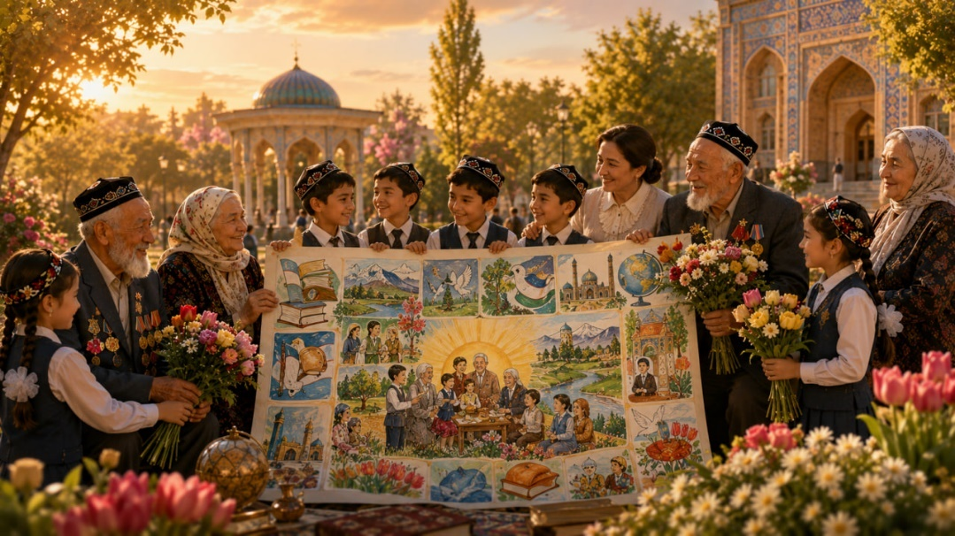
O‘quv yilining yakuniy darsi “Keksalarga e’tibor ” mavzusiga va yil yakuniga bag‘ishlanadi. O‘qituvchi bolalar bilan birgalikda “Mehrli qo‘llar” nomli plakat yaratadi: har bir bola o‘z qo‘l izini rangli qog‘ozga tushiradi va unga keksalarga ko‘rsatishi mumkin bo‘lgan bitta yaxshi ishni yozadi. Barcha qo‘l izlari umumiy plakatga birlashtiriladi. So‘ngra o‘qituvchi butun o‘quv yili davomida o‘rganilgan mavzularni — Vatan, ustozga hurmat, davlat ramzlari, huquq va burch, Vatan himoyachilari, ajdodlarimiz, milliy qadriyatlar, Amir Temur va nihoyat xotira hamda qadrlash mavzularini — qisqacha eslab o‘tadi. Bolalar yil davomida nimalarni o‘rganganlari, qaysi mavzu eng ko‘p yoqqani haqida fikr bildiradilar. Dars faol va ijodkor o‘quvchilarni rag‘batlantirish bilan yakunlanadi.
8. O‘qituvchi–o‘quvchi savol-javoblari
O‘qituvchi: Yil davomida sizga eng ko‘p yoqqan mavzu qaysi edi? O‘quvchi: Mavzu mazmunidan kelib chiqib, aniq javob beradi, misol yoki dalil keltiradi.
O‘qituvchi: Keksalarga qanday e’tibor ko‘rsatishni o‘rgandingiz? O‘quvchi: Mavzu mazmunidan kelib chiqib, aniq javob beradi, misol yoki dalil keltiradi.
O‘qituvchi: Kelasi yilga qanday niyatlar bilan borasiz? O‘quvchi: Mavzu mazmunidan kelib chiqib, aniq javob beradi, misol yoki dalil keltiradi.
9. Amaliy topshiriq
Har bir o‘quvchi “Mehrli qo‘llar” umumiy plakatiga o‘z qo‘l izini qoldirib, unga bitta yaxshi ishni yozadi.
10. Refleksiya va uyga vazifa
“Bilar edim / Bildim / Bilmoqchiman” jadvali og‘zaki yoki yozma to‘ldiriladi. Uyga vazifa: Yil davomida o‘rgangan eng yoqqan mavzuingiz haqida oilangizga qisqacha so‘zlab berish.
11. Baholash va rag‘batlantirish
O‘quvchi faoliyati 5 mezon asosida kuzatiladi: mavzuni tushunish, savolga javob berish, dalil keltirish, guruhdagi hamkorlik va ijodiy yondashuv. Faol o‘quvchilar “Zukko fikrlovchi”, “Faol hamkor”, “Mohir notiq”, “Ijodkor ishtirokchi” kabi rag‘bat nominatsiyalari bilan e’tirof etiladi.
MMIBDO‘: ___________________________ Sinf rahbari: ___________________________

